NIVERSIDAD NACIONAL
SECCION REGIONAL HUETAR NORTE Y CARIBE
FACULTAD DE CIENCIA SOCIALES
ESCUELA DE ADMINISTRACION
DISEÑO DE UN PLAN DE NEGOCIOS PARA UN CENTRO COMERCIAL ARTESANAL EN LA RITA, POCOCÍ INCORPORANDO MONEDAS DIGITALES COMO MEDIO DE PAGO ALTERNATIVO PARA EL AÑO 2022
Memoria de Trabajo de Graduación
Sometido a consideración del tribunal examinador, como requisito parcial para optar al Grado de Licenciatura en Gestión Financiera
Estudiante:
116660488 JOEL ENRIQUE CAMPOS JIMENEZ
702480190 JEFRY JIMENEZ LOPEZ
702270448 YULEIZEL MORENO NARANJO
206370558 KARLA VANNESA VARGAS SOLORZANO
Responsable Académico:
M.Sc. Fabián Garrido Cordero
“Campus Sarapiquí
Heredia,2023

DEDICATORIA
Joel Enrique Campos Jimenez
Primeramente, se lo dedicó a Dios por la sabiduría brindada, a mi hijo e hija, Nicolas y Genesis; Son mis principales motores para intentar día con día ser mejor persona y profesional. Este título es 100% de ellos dos.
dedicárselo a mis padres Manuel y Carmen por todo el esfuerzo y sacrificio realizado para que yo pudiese cumplir con mis metas profesionales y poder convertirme en mejor persona hasta lo que soy en la actualidad.
A mi pareja, Elizabeth por el apoyo y acompañamiento en este largo proceso, por brindarme en muchas ocasiones facilidades y asumir mi rol en el hogar con tal de que yo pudiese terminar mis obligaciones estudiantiles.
A todos mis maestros desde la escuela, profesores en el colegio y universidad; porque no solamente fueron educadores en lo teórico, también fueron consejeros de vida y muchas veces asumieron roles de consejeros para evitar que tomara los caminos equivocados y poder orientarme al fin principal de haber asistido a la universidad.
Finalmente, y no menos importante, me lo dedico a mí mismo por todo el esfuerzo y sacrificio realizado para lograr sacar adelante la tesis, aun cumpliendo con mi trabajo, mis roles en el hogar y de pareja.

Yuleizel Moreno Naranjo
Con profunda gratitud y amor, dedico este trabajo a mi familia, quienes han sido mi pilar fundamental a lo largo de esta travesía. Gracias por su incondicional apoyo, por las palabras de aliento en los momentos difíciles y por creer en mi incluso cuando las circunstancias parecían desafiantes. Su ejemplo de perseverancia y dedicación ha sido mi mayor inspiración para llegar a este punto. Este logro no es solo mío, sino también de ellos, quienes siempre han estado ahí para sostenerme.
A mis compañeros de tesis, quiero expresar mi más sincera admiración y agradecimiento. Esta etapa ha sido un desafío lleno de aprendizajes, y cada uno de ustedes ha contribuido con su esfuerzo, compromiso y talento para que este proyecto sea una realidad. Juntos enfrentamos los obstáculos con determinación, compartimos horas de trabajo incansable y celebramos cada pequeño avance. Más allá de ser colegas, hemos construido un equipo unido por la pasión y el objetivo común de alcanzar la excelencia.
No puedo dejar de mencionar a los profesores, asesores y amigos que, de manera directa o indirecta, me brindaron su orientación, consejos y apoyo durante este proceso. Sus enseñanzas y palabras sabias han dejado una huella imborrable en mi camino, guiándome no solo como estudiante, sino también como profesional en formación. Cada lección aprendida es un reflejo de su compromiso con nuestra educación y crecimiento.
Finalmente, dedico este esfuerzo a mí misma, por la perseverancia y el empeño que he demostrado. Cada sacrificio, cada desvelo y cada instante dedicado a este proyecto me ha transformado y preparado para enfrentar los retos futuros con confianza. Este logro es un recordatorio de que los sueños se alcanzan con trabajo en equipo, disciplina y una visión clara de nuestros objetivos. A todos los que han sido parte de este proceso, les dedico con orgullo esta tesis, que simboliza el fruto de un esfuerzo colectivo.
Karla Vargas Solorzano
A Dios, mi roca eterna, por guiarme en cada paso de este viaje académico y darme la fuerza para perseverar. Gracias por ser mi fuente de fortaleza y entendimiento en este logro académico.
A mis amados Niky y Thiago, cada día que paso a su lado es un regalo que atesoro en mi corazón. Sus risas, curiosidad e infinita capacidad de amar han sido la inspiración detrás de cada esfuerzo en mi vida. Todo lo que hago es pensando en ustedes. Gracias por llenar mi mundo de amor y felicidad.
A mi valiente mamá. Esta tesis es el resultado de tu amor, apoyo y sacrificio en mi viaje educativo. Tus palabras de aliento, tu perseverancia y tu ejemplo constante han sido mi inspiración. Cada vez que me brindaste tu cariño son tesoros que valoro profundamente. Mi éxito académico es un reflejo de tu inquebrantable dedicación.
A mi papá. Esta tesis es un tributo a tu influencia y apoyo en mi educación. Tu amor y consejos han sido fundamentales en mi búsqueda de conocimiento. Cada sacrificio que hiciste por mi educación es invaluable. Mi éxito académico es un reflejo de tu amor y guía.
A mi familia entera gracias por su apoyo incondicional, sus palabras, su amor infinito los amo y Bendigo a cada uno de ustedes.
Jeffry Jiménez López
Con profundo afecto y gratitud doy mi más sincero agradecimiento a mi familia por su invaluable apoyo durante mi proceso académico, cada consejo y motivación fue de mucha importancia, por su comprensión amor y confianza, por cada palabra de aliento, por cada esfuerzo, por estar ahí en cada paso que doy, por forjar al hombre que soy. Mi dedicatoria a ellos por su apoyo constante en mi crecimiento personal y profesional.
Gratitud a mis profesores de tesis, su guía ha sido fundamental en la dirección de esta investigación por sus correcciones, y observaciones, para que este trabajo culminara de la mejor manera posible llenando de éxito nuestro camino profesional.
Expreso reconocimiento a mis compañeros de tesis, cada consejo, observación y motivación ha sido esencial para la finalización de este trabajo, por sus capacidades y conocimientos a lo largo de este trabajo, por su compresión, por su compañerismo y sobre todo por ayudarme a formar mi camino académico.
Agradecimiento a la Universidad Nacional por enriquecer el desarrollo profesional de mi persona y mis compañeros de tesis, y que ha contribuido al logro académico y al éxito de esta tesis, por su dedicación, por prepararnos un futuro mejor, formando personas de bien con un futuro mejor.
Agradezco a cada uno de ustedes mi más sincero agradecimiento por su esfuerzo en este proceso académico.

AGRADECIMIENTO
En primer lugar, expresamos nuestra más profunda gratitud a Dios, por habernos dado la fortaleza, la paciencia y la inspiración para superar los retos a lo largo de esta etapa académica. Su guía constante ha sido nuestra fuente de motivación para culminar con éxito este proyecto, que representa el esfuerzo y el compromiso de varios años de formación profesional.
Deseamos agradecer de manera especial a nuestros familiares, quienes han sido nuestro pilar fundamental durante este proceso. Su apoyo incondicional, comprensión y sacrificios han sido esenciales para que pudiéramos dedicar el tiempo y la energía necesarios a este trabajo. Sin su respaldo constante, este logro no habría sido posible.
También reconocemos y valoramos profundamente la orientación y dedicación de nuestro tutor y asesores externos, quienes, con su conocimiento y experiencia, nos brindaron las herramientas necesarias para desarrollar esta investigación. Su disposición para guiarnos, responder nuestras dudas y proporcionarnos retroalimentación constructiva fue clave para mejorar la calidad de este proyecto.
Finalmente, agradecemos a nuestros compañeros de equipo, cuya colaboración, esfuerzo y compromiso fueron fundamentales para el desarrollo de esta tesis. Cada uno aportó sus habilidades, conocimientos y tiempo para alcanzar este objetivo común. Este trabajo no solo refleja el aprendizaje académico, sino también el fortalecimiento de valores como la responsabilidad, la comunicación y el trabajo en equipo, que llevaremos a lo largo de nuestras vidas profesionales.

Contenido
Resumen ejecutivo 1
Introducción 3
Capitulo I. Aspectos Metodológicos 4
1.1 Planteamiento del problema y descripción del problema 4
1.2 Interrogante del problema 11
1.3 Justificación 11
1.4 Delimitación temporal, espacial, institucional y/o empresarial, de (enfoque, ámbito, área, moneda) 16
1.4.1 Delimitación espacial 16
1.4.2 Delimitación temporal 18
1.4.3 Delimitación del universo 18
1.4.4 Delimitación institucional 19
1.4.5 Delimitación de enfoque 19
1.4.6 Delimitación de ámbito 19
1.4.7 Delimitación de la moneda 20
1.5 Objetivos de la investigación: 20
1.5.1 Objetivo general 20
1.5.2 Objetivos Específicos 20
1.6 Modelo de análisis 21
1.6.1 Conceptualización, operacionalización e instrumentalización de las variables 21
1.7 Estrategia de investigación aplicada 29
1.8 Enfoque 29
1.8.1 Enfoque Cualitativo 29
1.8.2 Enfoque Cuantitativo 30
1.8.3 Enfoque Mixto 31
1.9 Tipo de estudio a ejecutar 31
1.9.1 Estudio Exploratorio 32
1.9.2 Estudio Descriptivo 32
1.9.3 Estudio Correlacional O Explicativo 33
1.10 Sujetos Y Fuentes De Información 34
1.11.1 Fuentes De Investigación Primarias 36
1.11.2 Fuentes De Investigación Secundarias 36
1.11.3 Recopilación de los datos 37
1.12 Métodos 37
1.15 Métodos, técnicas e instrumentos utilizados, procedimientos aplicados y presentación 40
CAPITULO II. MARCO DE REFERENCIA 43
2.1 Generalidades de la institución y/o empresa, y desarrollo especifico del área o departamento de investigación. 44
2.2 Aspectos legales/legislación que afecta la investigación en forma directa y/o indirectamente. 46
2.2.1 Revisar disponibilidad del nombre 54
2.2.2 Elegir el tipo de compañía 54
2.2.3 Seleccionar un socio y representantes 54
2.2.4 Firmar el Acta de Constitución 54
2.2.5 Pago de derechos, timbres e impuestos 54
2.3 Inscribir la compañía en el Ministerio de Hacienda y demás instituciones 54
2.3.1 Si una empresa no se tiene consentimiento informado 54
2.3.2 Si la empresa posee algún tipo de Confidencialidad 54
2.3.3 Si tiene derechos de propiedad intelectual 54
2.3.4 Marco regulatorio del criptoactivo en Costa Rica 54
2.4 Marco Regulatorio MICA (Markets In Crypto Actives) de la Unión Europea (UE) 56
CAPITULO III. Marco teórico 58
3.1 Definición de plan de negocios 61
3.2 Tipos de planes de negocio 61
3.3 Que debe integrar un plan de negocios 62
3.3.1 Sumario ejecutivo 63
3.3.2 Descripción general de la empresa 63
3.3.3 Producción 64
3.3.4 Plan de mercadeo 64
3.3.5 Administración 65
3.3.6 Operaciones 65
3.3.7 Plan financiero 65
3.3.8 Estructura legal 66
3.3.9 Croquis de la ubicación del negocio 66
3.4 Definición de modelo de negocios 66
3.5 Tipos de modelo de negocio 67
3.5.1 Manufactura 67
3.5.3 Venta al por menor 68
3.5.4 Comercio electrónico 68
3.5.5 Suscripción 68
3.5.6 Contratación pública 68
3.5.7 Publicidad 68
3.5.8 Patentes 68
3.5.9 Franquicia 68
3.5.10 Manufactura 69
3.5.11 Minorista 69
3.5.12 Patente 69
3.6 Definición de modelo canvas 70
3.7 Beneficios del uso del modelo Canvas 71
3.7.1 Análisis estratégico 71
3.7.2 Puntos de enfoque amplios 72
3.7.3 Mejorar la comprensión 72
3.8 Cómo elaborar un modelo de negocio con el método Canvas 72
• Segmentos de mercado y clientes donde se dirige el producto o servicio: 72
• Valor de la propuesta: 72
• Canal de distribución de productos o servicios 72
• Relaciones con los clientes: 72
• Ingresos: 73
• Recursos: 73
• Actividades fundamentales: 73
• Estructura de costos: 73
3.9 Definición de Centro comercial 73
3.10 Definición de competencia 74
3.11 Definición de Turismo 74
3.12 Definición de Estudio de mercado actual 75
3.13 Definición de comidas tradicionales 75
3.14 Definición de reactivación económica 76
3.15 Definición de misión 76
3.16 Definición de visión 76
3.17 Definición de valores 76
3.18 Criptoactivos: análisis e implicaciones desde la perspectiva del Banco Central de Costa Rica 77
3.19 Surgimiento de las criptomonedas 77
3.20 El uso de criptomonedas como medio de pago 79
3.21 Viajes, turismo y criptomonedas 83
3.22 Pagos rápidos y fáciles en varios minutos sin importar si la transferencia es nacional o internacional 85
3.23 Comisiones bancarias y de tarjetas de crédito 85
3.24 Diferencias de cambio de moneda 86
3.25 Número creciente de clientes para la industria de viajes y accesibilidad de los servicios para los clientes. 86
3.26 Acceso a oportunidades 86
3.27 Análisis del impacto en la implementación del Bitcoin en la economía de un país, en este caso, El Salvador. 90
3.27.1 Ventajas en la implementación del Bitcoin en la Economía del Salvador 90
3.27.2 Desventajas en la implementación del Bitcoin en la economía del Salvador. 91
3.27.3 Impacto de la implementación del Bitcoin en la economía del Salvador. 91
3.28 Plan estratégico 92
3.29 ¿Cómo se redacta un plan de negocios? 94
3.30 Análisis FODA 95
3.31 Análisis CAME 97
3.32 Flujo de caja 99
3.33 ¿Cómo se hace un flujo de Caja? 99
3.34 Herramientas Financieras 100
3.34.1 TIR (Tasa Interna de Retorno) 100
3.34.2 VAN (Valor Actual Neto) 101
3.34.3 Período de repago o Período de Recupero de la Inversión (PRI) 102
3.34.4 Relación beneficio/costo 102
CAPITULO IV. Análisis De Los Resultados 104
4.1 Encuesta de Satisfacción 104
4.2 Análisis de los resultados con relación a las hipótesis 143
4.3 Instrumentos Operativos 145
4.3.1 FODA 145
Fortalezas 147
Variedad de productos y servicios 147
Diversificación de servicios 147
Desarrollo de marca y marketing 147
Calidad de productos y servicios 147
Servicio al cliente 148
Precio competitivo 148
Seguridad 148
Oportunidades 148
Incorporación de medios de pago digitales 148
Aprovechar la tendencia digital 148
Turismo local 149
Eventos y actividades comunitarias 149
Alianzas estratégicas 149
Expansión de servicios digitales 150
Debilidades 150
Poca familiaridad con el bitcoin 150
Opiniones divididas sobre el valor de la marca 150
Falta de una diferenciación clara 150
Dependencia del mercado local 151
Limitaciones en la oferta de servicios 151
Falta de diferenciación en la experiencia del cliente 151
Amenazas 151
Competencia 151
Dependencia de factores externos 152
Cambios en las preferencias del consumidor 152
Riesgos económicos y políticos 152
Competencia creciente 152
Cambios en las tendencias de consumo 153
Desastres naturales o eventos inesperados 153
Inestabilidad política y económica 153
Riesgos de seguridad 153
Riesgo de obsolescencia tecnológica 154
4.3.2 MECA, CAME. 154
4.3.2 Análisis CANVAS 163
4.3.2.1 Segmentos de clientes 163
4.3.2.2 Propuesta de Valor 164
Variedad de productos y servicios artesanales 164
Calidad garantizada en productos y servicios 164
Oferta de comidas típicas y souvenirs locales 164
Experiencias turísticas como tours de canopy, rafting y senderismo 164
Servicio al cliente excepcional 165
Seguridad y comodidad en las instalaciones 165
4.3.2.2 Canales 165
4.3.2.3 Relaciones con los clientes 166
Interacción personalizada 166
Programas de fidelización 166
Recopilación de comentarios 166
4.3.2.4 Flujos de ingresos 166
Alquiler de espacios 166
Venta de productos artesanales 167
Venta de servicios turísticos 167
4.3.2.5 Recursos clave 167
Personal capacitado 167
Instalaciones seguras y atractivas 167
Alianzas estratégicas 168
4.3.2.6 Actividades clave 168
Promoción y marketing 168
Organización de eventos y actividades 168
Gestión de relaciones con los clientes 168
4.3.2.7 Estructura de costos 169
Gastos de personal 169
Costos operativos 169
Gastos de marketing y publicidad 169
4.4 Análisis Financiero 173
4.4.1 Impacto en la economía local. 185
1. Generación de Empleo 185
Empleo Directo: 185
Empleo para los Artesanos: 185
2. Fomento del Comercio Local 185
Promoción de la Producción Local: 186
Estabilidad y Formalización de los Comercios: 186
3. Impulso al Turismo 186
Atractivo Turístico: 186
Incremento en la Demanda de Servicios: 186
Mejor Distribución de los Beneficios del Turismo: 186
4. Mejoras en Infraestructura 187
Desarrollo de Infraestructura Local: 187
Aumento de la Conectividad: 187
5. Efectos Multiplicadores 187
6. Desarrollo de la Economía Regional 187
Diversificación Económica: 187
Fortalecimiento de la Identidad Local: 188
V. Conclusiones 188
5.1 Objetivo 1: Diagnóstico del Mercado Artesanal en La Rita, Pococí: 188
5.1.1 Identificación de la Oferta y Demanda 188
5.1.2. Perfil del Consumidor 188
5.1.3. Condiciones del Entorno Competitivo 189
5.1.4. Infraestructura y Apoyo al Sector 189
5.1.5. Oportunidades de Crecimiento 189
5.1.6. Desafíos a Superar 190
5.2 Objetivo 2: Estructuración del Modelo de Negocios: 190
5.2.1 Innovación y Modernización del Comercio Local 190
5.2.2 Sostenibilidad y Cultura Local como Diferenciadores 191
5.2.3 Atractivo para el Turismo Internacional 191
5.2.3 Fortalecimiento del Ecosistema Local 191
5.2.4 Educación y Promoción como Clave para la Adopción de Criptomonedas 192
5.3 Objetivo 3: Evaluación de la Sostenibilidad Financiera: 192
5.3.1 Escenario Pesimista: 192
5.3.2. Escenario de Punto de Equilibrio: 193
5.3.3 Escenario Optimista: 193
5.4 Objetivo 4: Análisis del Uso de Monedas Digitales: 194
CAPITULO VI. Recomendaciones 197
6.1 Recomendaciones 197
6.1.1 Para el Diagnóstico del Mercado Artesanal en La Rita, Pococí 197
6.1.2Para la Estructuración del Modelo de Negocios 198
6.1.2 Para la Evaluación de la Sostenibilidad Financiera 198
6.1.3 Para el Análisis del Uso de Monedas Digitales 198
6.2 Recomendaciones Adicionales 199
VII Propuesta 199
7.1 Introducción 199
7.2 Análisis del Entorno 200
7.2.1 Turismo y Potencial del Mercado 200
7.2.2 Competencia 202
7.2.3 Comidas Tradicionales 203
7.2.4 Criptomonedas y Reactivación Económica: 204
7.3 Modelo de Negocios 207
7.3.1 Medios de Pago Alternativos 208
7.3.2 Incorporación de Criptomonedas 208
7.3.3 Ventajas para los Clientes 208
7.3.4 Facilidades para los Comerciantes 208
7.3.5 Educación y Promoción 209
7.4 Plan Estratégico 212
7.5 Flujo de Caja y Herramientas Financieras 219
7.5.1 Flujo de caja 219
7.6 Herramientas Financieras 229
7.7 Plan Diferenciador basado en Criptomonedas 232
7.8.1 Segmentos de Clientes 235
Anexos 240
Bibliografía 252
Referencias Bibliográficas (APA 6ª edición) 252

Lista de figuras
Figura 1 17
Figura 2 17
Figura 3 19
Figura 4 43
Figura 5 59
Figura 6 62
Figura 7 70
Figura 8 96
Figura 9 98
Figura 10 104
Figura 11 105
Figura 12 106
Figura 13 107
Figura 14 109
Figura 15 110
Figura 16 111
Figura 17 112
Figura 18 114
Figura 19 115
Figura 20 116
Figura 21 118
Figura 22 119
Figura 23 120
Figura 24 121
Figura 25 122
Figura 26 124
Figura 27 125
Figura 28 126
Figura 29 128
Figura 30 129
Figura 31 130
Figura 32 131
Figura 33 133
Figura 34 134
Figura 35 135
Figura 36 136
Figura 37 137
Figura 38 139
Figura 39 140
Figura 40 141
Figura 41 146
Figura 42 176
Figura 43 180
Figura 44 183
Figura 45 214

Lista de cuadros
Cuadro 1 21
Cuadro 2 61
Cuadro 3 158
Cuadro 4 169
Cuadro 5 206
Cuadro 6 209
Cuadro 7 217
Cuadro 8 229
Cuadro 9 235

Lista de anexos.
ANEXO 1 240
ANEXO 2………………………………………………………………………...251

Lista de abreviaturas.
SARS-CoV-2: El coronavirus de tipo 2 causante del síndrome respiratorio agudo severo
ECE: Encuesta Continua de Empleo
INEC: Instituto Nacional de Estadística y Censos
ACTO: Area de Conservación Tortuguero.
SINAC: Sistema Nacional de Areas de conservación.
FODA: fortalezas, oportunidades, debilidades y amenazas
VAN: Valor actual neto.
TIR: Tasa interna de retorno
PER: Periodo de repago.
ICT: Istituto Costaricense de Turismo.
MEIC: Ministerio de Economia, Industria y Comercio de Costa Rica
PyME: Pequeña y mediana empresa.
CCSS: Caja Costaricense del seguro social.
INS: Instituto Nacional de Seguros.
PROCOMER: Promotora de Comercio Exterior de Costa Rica
MICA: Markets In Crypto Actives
UE: Unión europea.
EBA: Autoridad Bancaria Europea.
CANVAS: Es un marco visual que identifica los factores que afectan a tu concepto de negocio
RAE: Real Academia Española.
OCDE: Organización para la Cooperación y el Desarrollo Económico
RBC: Relación costo beneficio.
CAME: Herramienta que sirve para desarrollar estrategias

Resumen ejecutivo
Con el fin de reactivar la economía de La Rita, Pococí, se plantea la realización de una propuesta de Plan de negocios como hoja de ruta a seguir para alcanzar los objetivos planteados para el Centro Comercial Artesanal en La Rita, Pococí, incorporando el uso de monedas digitales como medio de pago alternativo, con el fin de contribuir a la reactivación de la economía en la zona. Tras una recolección de datos de manera oral y virtual con los colaboradores de diferentes áreas de operación y mediante el uso de plantillas; checklist, se obtuvo los datos y observaciones que sirvieron para generar un diagnóstico de la situación actual del Centro Comercial.
Tras el análisis, realizado de forma cualitativa se evidencia cada deficiencia, así como se documentó en la plantilla respectiva en cuáles rubros si se presentaban cumplimientos para dar un correcto flujo económico.
Además, para poder proponer la propuesta se es necesario como dar un uso beneficioso a las monedas virtuales ya que se debe tomar en cuenta que para el uso de las criptomonedas es necesario disponer de direcciones y contraseñas que pueden ser extraviadas, robadas, la persona que conozca la contraseña puede fallecer, además, los domicilios electrónicos que alojan las billeteras virtuales no respaldan la pérdida de los saldos disponibles cuando ocurre un fraude.
En conclusión, se logró determinar que, aunque la zona en donde se ubica el centro comercial es un lugar con una economía baja y las personas que habitan ahí dependen de la actividad bananera. Al ser un centro innovador con posibilidad de pago con monedas virtuales como método alternativo sí tendrá un desarrollo a corto y largo plazo con los suministros necesarios para cumplir a cabalidad y de manera eficiente con las necesidades de los turistas.

Introducción
La implementación de monedas virtuales en un centro comercial en la Rita, Pococí, contribuye en la mejora de imagen frente a los usuarios, consumidores y accionistas. Al aplicar métodos de diagnóstico en la situación actual de la compañía mediante el análisis de las gestiones y manejo de los procesos para identificar las necesidades económicas en la zona de estudio.
Con el fin de contribuir a la reactivación de la economía en la zona de La Rita, Pococí, la presente investigación se refiere a una propuesta de un Plan de negocios basado en el análisis de los componentes estratégicos financieros, para un Centro Comercial Artesanal incorporando el uso de monedas digitales como medio de pago alternativo.
La característica principal de este tipo de proyecto es que fomenta el uso de monedas virtuales las cuales su uso se da principalmente en países en vías de desarrollo, donde las criptomonedas se utilizan para mover dinero, eludiendo las restricciones impuestas por los controles de cambio. En países donde no existe una separación de poderes consolidada, una economía débil o sistemas políticos y bancarios corruptos, las criptomonedas son un refugio seguro para ciudadanos y empresas que buscan proteger sus ahorros de la volatilidad y el riesgo de otros activos financieros o monedas.
La importancia de estudiar este tema en particular radica en que los beneficios de la implementación de esta nueva herramienta se ven reflejados en la facilidad de pago en tiempos modernos, así como también manteniendo un desarrollo sostenible de la economía, su entorno y las instalaciones de trabajo sin causar impactos negativos en los empleados.
Con la aplicación del actual trabajo se logra un desarrollo económico en una zona como en la Rita de Pococí, pero cabe recalcar que esta propuesta puede ser implementada en distintas zonas del país y en cualquier tipo de negocio, dado que se describen e identifican los elementos más importantes que permiten optimizar el cumplimiento de objetivos estratégicos que contribuyen a mejorar necesidades puntuales y maximizar las oportunidades detectadas.

Capitulo I. Aspectos Metodológicos
En el presente capítulo se describen los principales conceptos relacionados con el aspecto metodológico implementados en la investigación, así como las definiciones teóricas más relevantes.

1.1 Planteamiento del problema y descripción del problema
La crisis económica, causada por el cese de operaciones que conllevó en muchos sectores económicos el desarrollo de la pandemia del SARS-CoV-2, principalmente en la zona de Pococí, generó la necesidad de analizar de qué manera se puede reactivar la economía en esta localidad y con ello generar al mismo tiempo empleabilidad a la población.
De acuerdo con el artículo del periódico La República titulado “Desempleo en Costa Rica será el segundo más alto de Latinoamérica”, se puede ver que Costa Rica actualmente sostiene tasas altas de desempleo.
“La tasa proyectada para nuestro país es del 16%, solo superando lo esperado para Venezuela, que es cerrar el 2021 con un 58,4% de desempleo. Recientemente se dio a conocer que a febrero se experimentaba una reducción del desempleo, ya que 16 mil personas más lograron encontrar trabajo. Sin embargo, aún genera preocupación que 452 mil personas están desempleadas, lo que representa una tasa de desempleo de un 18,5%. Sin dejar de lado la problemática en cuanto a los rostros más recurrentes que sufren por la falta de empleo; que son los jóvenes, mujeres y ocupaciones elementales.” (Gudiño, 2021)
Como menciona el Ministerio de Trabajo y Seguridad Social, (2024) La más reciente entrega de la Encuesta Continua de Empleo (ECE), del Instituto Nacional de Estadística y Censos (INEC) muestra datos muy positivos en materia de empleo para nuestro país.
De acuerdo con esta medición, para el trimestre móvil junio-julio-agosto 2024 la tasa de desempleo es la más baja desde que se publica la encuesta (2010) quedando en un 6,7%, 2,1 puntos porcentuales más bajo que el mismo trimestre del año anterior. De esta manera, las personas desempleadas son 42 mil menos si lo comparamos con el año anterior.
En el caso de la ocupación, tenemos a 132 mil personas ocupadas más que en 2023 y la tasa de ocupación es la más alta desde la pandemia para este trimestre con un 53,3%.
“De acuerdo con el INEC, tenemos la tasa de desempleo más baja desde 2010, también hay aumentos en la tasa de participación, en la fuerza de trabajo y en la ocupación, esto lo que nos muestra es que las personas que se incorporan a la fuerza de trabajo sí están encontrando empleo”, destacó el ministro de Trabajo y Seguridad Social, Andrés Romero.
Es a raíz de lo anteriormente citado que señor Alonso Mora Cruz se ha dado la tarea de buscar la forma de emprender un tipo de negocio, que le permita generar empleabilidad y rentabilidad en la Zona de La Rita, Pococí.
El proyecto brindará un plan de negocios para un Centro Comercial Artesanal en la localidad, el cual permita principalmente atraer los turistas que transitan hacia los destinos de Tortuguero, de tal manera, que este logre ser un punto de descanso y exploración de la cultura caribeña, a través de sus artesanías y gastronomía.
Si este problema no es abordado, conllevará continuar con el ensanchamiento de la crisis económica de esta localidad, un aumento de las brechas sociales, incremento de la pobreza, un aumento en el nivel de delincuencia por la falta de empleos dignos en la localidad y un rezago económico y tecnológico. Además, la inversión sería importante para la región con el fin de buscar ser competitivos y atractivos para el desarrollo de sectores empresariales que mejoren el crecimiento económico local.
Por otra parte, la innovación tecnológica y la competitividad de mercados originan la necesidad de buscar alternativas de valor agregado en el desarrollo de emprendimientos y más en un mundo tan globalizado. Lo anterior aunado al auge e impacto significativo que están provocando las criptomonedas en el mercado, como alternativa de ingresos y medio de pago para el intercambio de bienes y servicios.
De acuerdo con Siles (2024) De un total de 155 países, Costa Rica se ubica en la posición número 92 en cuanto al uso de criptoactivos, de acuerdo con el último Índice de Adopción Global de Criptomonedas publicado por la firma Chainalysis, con datos a octubre del año pasado.
Actualmente se discute en el Congreso un proyecto de ley impulsado por la diputada del partido Liberal Progresista, Johana Obando, el cual busca incentivar el uso de las criptomonedas en el país el cual busca aplicar regulaciones en la trazabilidad de este activo electrónico, aplicables a empresas domiciliadas en Costa Rica que funjan como intermediarios.
“El objetivo del estudio es proporcionar una medida objetiva sobre qué países tienen los niveles más altos de adopción de criptomonedas, con una metodología que pondera la puntuación final de 1 como la más alta para cada una de las métricas estipuladas y no sólo en volumen de transacciones. Costa Rica recibió una puntuación general de 0.04.” (Martinez, 2021)
Una de las ideas que surge para el Centro Comercial Artesanal es innovar en el uso de una moneda electrónica para poder implementarlo dentro del emprendimiento, como un medio de pago alternativo. De no ser así, se tendría un mercado importante al cual no se capta, tal como el mercado de clientes electrónicos. Se debe tomar en cuenta que, debido a la Cuarta Revolución, conocida como la era digital, los mercados se han visto obligados a estar en constante innovación, teniendo apertura a la adopción de nuevas herramientas tecnológicas para el crecimiento y desarrollo de sus negocios.
Es importante fomentar el desarrollo de nuevos emprendimientos, dentro de ellos los centros comerciales artesanales, ya que, por su tipo de modelo de negocio, generan un encadenamiento de la economía local, de tal manera que proporcionan empleabilidad a la población, oportunidad de crecimiento y desarrollo a los microempresarios y un desarrollo integral en la región. Aunado a ello, el logro de la implantación de las monedas digitales como medios de pago alternativo, generarán un valor agregado en el crecimiento económico local.
El plan de negocios consiste en ser una hoja de ruta para el desarrollo de una idea de negocio o bien para la potencialización de un negocio existente. Dicho plan de negocios deberá estar compuesto de aspectos tales como: un sumario ejecutivo, la descripción general de la empresa, producción, un plan de mercadeo, administración, operaciones, un plan financiero, la estructura legal, un croquis de la ubicación del negocio, planes de acción e indicadores.
Por otra parte, el análisis del entorno como parte de un plan de negocios, busca comprender el mercado potencial que afectará a la empresa. Es decir, se trata de conocer bien el sector en el que se va a desarrollar la actividad, su evolución a lo largo del tiempo, su comportamiento y nuevas tendencias que le influyen, siendo recomendable analizar a la competencia y a los clientes potenciales.
Pero no solo esto basta dentro de un plan de negocios, también es importante un plan financiero, el cual describirá y analizará todas las variantes que conforman un negocio, es decir, definirá los objetivos financieros y explorará la forma como se puedan alcanzar. Este plan funcionará como un medio de análisis y reflexión que permitirá calcular y priorizar objetivos e inversiones.
Tener un plan financiero estructurado ayudará a lidiar con los problemas antes de que resulten perjudiciales para el negocio. Pero para que sea realmente eficaz, será necesario evaluar el estado actual de la empresa, definir objetivos globales, crear un plan de acción y prever escenarios alternativos.
Además de ello, dentro de un plan de negocios, el modelo de negocio tiene trascendencia ya que responde a preguntas relacionadas a los objetivos, al público y a la generación de valor, lo que significa planificar en papel los fundamentos del negocio y ayudar a realizar una evaluación equilibrada del éxito potencial de la idea de negocio.
Un modelo de negocio adecuado permitirá descubrir elementos como el concepto, es decir, qué problema está resolviendo, para quién lo resuelve; cómo crea valor para el cliente; cómo llega el producto o servicio a quienes deba llegar; cómo hace que el negocio se mantenga competitivo; y anticipa los ingresos y los costos.
Para el Centro Comercial Artesanal en La Rita de Pococí, la elaboración de un plan de negocios será de relevancia ya que ayudará a definir el modelo de negocios, el cual permitirá establecer los cimientos del emprendimiento para evitar cualquier declive del negocio. Además de ello, el plan de negocios buscará brindar una hoja de ruta para la toma de decisiones al tener un mayor conocimiento de la situación actual del entorno en el que se desarrolla, permitiendo realizar un análisis de los resultados conseguidos comparándolos con los esperados, también permitirá tener más claros los recursos propios con los que cuenta el negocio y por tanto, las necesidades de financiación que tendrá que hacer frente, detallando la forma en la que se invertirán los recursos disponibles y por ultimo será un aspecto clave a la hora de conseguir inversionistas o para el otorgamiento de cualquier financiamiento, que colabore en el desarrollo y crecimiento del negocio.
Finalmente, se debe resaltar la importancia que jugara el plan de negocios en la búsqueda de amortiguar el impacto de la crisis económica causada por el virus SARS-CoV-2, siendo este (plan de negocios) la principal guía que permita por medio del cumplimiento de su plan de acción, generar empleabilidad y rentabilidad para la comunidad de la Rita de Pococí y pueda mejorar la calidad de vida de muchas familias que actualmente se encuentran desempleadas. Tomando como principal respaldo el porcentaje de desempleo citado por el periódico La Republica que muestra una tasar del 16% proyectado para Costa Rica, se puede catalogar la ejecución de un plan de negocios como un proyecto de alto impacto y con consecuencias muy positivas en caso de tomarse en cuenta para ser utilizado como una solución al problema del desempleo y los que este pueda acarrear. Se debe recordar que el desempleo arrastra problemas mayores como delincuencia, tráfico de personas, abuso de las drogas en jóvenes, entre otros que pueden desencadenar en un problema social a gran escala en comunidades de la zona de Pococí. Con la ejecución oportuna de un plan de negocios adecuado, se logrará generar empleo y reactivación económica por medio de un encadenamiento de la economía que permita realizar un modelo de economía circular, donde la principal estrategia es la utilización de artesanía local y, atracción de turismo local y extranjero.

1.2 Interrogante del problema
¿Cuáles son los planes de acción claves de un plan de negocios para el Centro Comercial Artesanal en La Rita, Pococí, que permita generar empleabilidad y rentabilidad en dicha localidad incorporando el uso de monedas digitales como medio de pago alternativo?

1.3 Justificación
Debido a la situación económica que ha producido la pandemia del SARS-CoV-2, por el cierre de un sin número de comercios, algunos en la zona de Pococí, es importante analizar de qué manera se puede promover la reactivación económica en esta localidad y el desarrollo de nuevas fuentes de empleo para la población, con el fin de evitar un empobrecimiento significativo de Pococí, que podría ocasionar un incremento desproporcional de los índices de delincuencia de esta región, el crecimiento exponencial del narcotráfico, la explotación sexual y otros problemas sociales que se puedan acarrear.
Actualmente el señor Alonso Mora Cruz, vecino de Pococí, cuenta con una propiedad en la Rita de Pococí, la cual no está teniendo una utilización productiva, razón por la cual y en vista de los problemas ya citados, se revela la importancia de buscar una alternativa de emprendimiento de negocio, que permita generar empleabilidad en la Zona de La Rita, Pococí. Adicionalmente, evitar que su propiedad sea utilizada como botadero clandestino de basura, que sea acaparado por la delincuencia o indigencia social u otros factores que no promueven desarrollo económico.
Se debe considerar que la zona de La Rita es una de las principales vías de tránsito de los turistas que visitan la zona de Tortuguero. Tomando en cuenta la nula o escasa existencia de un lugar intermedio entre localidades turísticas como Tortuguero y las costas, se visualiza como una oportunidad para un Centro Comercial Artesanal, que permita llenar ese vacío y captar recursos.
Para el Centro Comercial Artesanal se debe realizar un plan de negocios porque de esta manera se logra orientar la idea, organizar el proyecto y materializar la empresa, tomando en cuenta los procesos necesarios. Es algo imprescindible ya que, con todos los datos generados, se pueden tomar decisiones, planes de acción, acciones preventivas y correctivas, todo esto con el fin de reducir riesgos, que permita analizar en una amplia perspectiva del negocio durante y posterior a la puesta en marcha, un estudio técnico que realice una revisión de la parte técnica que requerirá el centro comercial y que es necesario analizar para la determinación del negocio. Adicionalmente, este podría ser utilizado como propuesta de negocio o bien para descartarlo.
Por otro lado, el avance tecnológico y la competitividad de mercados motivan la necesidad de buscar alternativas de costo añadido en el desarrollo de emprendimientos y más en una era tan tecnológica como la que se vive hoy en día. Es a raíz de esto y del impactó relevante que permanecen ocasionando las criptomonedas en el mercado, por su utilización como una opción de ingresos y medio de pago alternativos para el trueque de bienes y servicios, que es fundamental que las organizaciones empiecen adoptar dichos mecanismos de pago en sus negocios a fin de eludir un rezago en su desarrollo, que conllevaría a la pérdida de consumidores potenciales.
Según el Informe publicado por Blockchain en América Latina 2021, la diversificación fue la razón número uno por la que los latinoamericanos invirtieron en criptomonedas; según el informe, un porcentaje de las diversificaciones trataron de inversiones en monedas electrónicas; además, el estudio cita que el 29% de los latinoamericanos dijo que “desea una regulación adecuada de los mercados de criptomonedas”. Esto quiere decir, que están dispuestos a convertirse en usuarios de las monedas electrónicas y por ende futuros compradores con dichos medios. (Staff, 2021)
La propuesta de implementar la moneda electrónica como medio de pago alternativo dentro del Centro Comercial Artesanal, persigue la iniciativa de acaparar el segmento de mercado emergente en el uso de las monedas digitales como por ejemplo Bitcoin. En tiempos de Covid-19 cualquier ingreso extra dentro de los negocios es más que bienvenido, y por medio de esta implementación se podría generar una ventaja competitiva respecto a otros Centros Comerciales que aún no dan el salto al mundo del dinero electrónico.
De acuerdo con Haim (2024) El papel que desempeñan las criptomonedas en los países de Latinoamérica es crucial para proyectar el futuro de las economías. Aunque ha habido distintas posturas respecto al aval de las criptomonedas, su demanda aumenta y las autoridades se ven presionadas a establecer los marcos regulatorios pertinentes para contener su expansión ilícita y responder a posibles amenazas.
Bolivia es uno de los casos más recientes en el que se ha dado luz verde a las criptomonedas con el fin de revitalizar la economía nacional. Argentina, creó el primer Registro de Proveedores de Servicios de Activos Virtuales a comienzos de 2024, Brasil, que lidera el trading de criptomonedas en Latinoamérica, implementó el Marco Legal de Criptomonedas en 2023.
Es fundamental el impulsar el desarrollo de nuevos emprendimientos, en ellos la construcción de centros comerciales artesanales, debido a que por su tipo de modelo de comercio producen un encadenamiento de la economía local, de tal forma que dan empleabilidad a la población, posibilidad de aumento y desarrollo a los microempresarios y un desarrollo integral en la zona.
La importancia de un plan de negocios es que explica todas las áreas del emprendimiento, no importa si es pequeña, mediana o grande empresa, de esto parte toda la idea para que el negocio siempre vaya por un buen camino y logre actuar ante las adversidades que se puedan encontrar a lo largo del mismo.
Algunos de los beneficios de elaborar un plan de negocios es que, da un panorama de toda la idea ordenada, que se va a realizar primero y que después, se pueden cuestionar las decisiones que se toman para el mejor desarrollo del negocio. Resolver problemas fácilmente se puede prevenir inconvenientes futuros y saber actuar si se llegan a presentar, para no dañar tu negocio. (Martínez, 2021)
Medir resultado, se puede ver la evolución que están arrojando las estrategias que se aplicaron. Otro de los beneficios importantes es que atrae a los inversionistas, si en algún momento se llega a necesitar la ayuda de inversionistas para hacer crecer el negocio, se podrá mostrar el plan de negocio y se dará una buena imagen del emprendimiento.
Aunado a ello, el logro de la implementación de las monedas digitales como medios de pago alternativo, generarán un valor agregado en el desarrollo económico local.
La gestión financiera se analiza en el proyecto para entender cómo obtener y utilizar de manera óptima los recursos de una empresa. Es decir, la gestión financiera se encarga definir cómo la empresa puede orientar sus operaciones, también analiza distintas alternativas y combinaciones para encontrar las mejores condiciones para desarrollar el proyecto.
Un estudio completo de mercado será la fuente donde se obtendrán estos datos. A partir de este estudio, se puede realizar un análisis de riesgos de un proyecto.
El mercado es el entorno donde se encuentran el producto o servicio y el consumidor.
El mercado puede definirse como "el conjunto de consumidores actuales y potenciales de un producto" (Kotler & Armstrong, 2012, p. 6).
El modelo de negocio constituye el plan en el cual se define la forma en la que se va a acceder al mercado, qué servicios o productos se van a ofrecer, quién será el público objetivo y cómo se va a captar y fidelizar tus clientes potenciales.
El modelo Canvas es una herramienta de gestión financiera que permite conocer los aspectos clave de tu negocio, cómo se relacionan y compensan entre sí. Hace visible la infraestructura, la oferta, los clientes. Téllez, G. A. (2013).
El uso de herramientas estratégicas como el lienzo del modelo de negocio permite a las empresas comprender de manera visual cómo generan valor para sus clientes, qué canales utilizan para entregar dicho valor y cuáles son las fuentes clave de ingresos. Esta metodología facilita la alineación entre los procesos internos y las necesidades del mercado (Osterwalder & Pigneur, 2010).
De igual manera, es una herramienta que permite tener una visión global del negocio, esto facilitará en la innovación para adaptarse a los cambios del mercado. Además, no solo ayuda a comprender quiénes son los clientes y los productos, también sirve para asegurar que todos los miembros de la organización tienen el mismo enfoque. García, J. F. (2010)

1.4 Delimitación temporal, espacial, institucional y/o empresarial, de (enfoque, ámbito, área, moneda)

1.4.1 Delimitación espacial
El trabajo será realizado en la zona de La Rita, Pococí. Según una proyección realizada por el departamento de Desarrollo Económico y Social de la Universidad de Costa Rica, para el año 2020 se tenía proyectado una población masculina de 14 817 y femenina de 13763, para una población total de 28 580 personas habitantes del distrito. Lo anterior, según datos extraídos del INEC para el periodo 2011-2025.
La Rita de Guápiles se caracteriza por ser un punto de tránsito frecuente para turistas nacionales y extranjeros que visitan destinos como Tortuguero y zonas fronterizas con Nicaragua. De acuerdo con un informe del Instituto de Desarrollo Rural (INDER), el distrito presenta un Índice de Desarrollo Social del 44.4%, posicionándolo como el segundo con menor índice en la región, por encima de otros distritos como Guápiles, Jiménez y Cariari (Instituto de Desarrollo Rural, 2016).
Figura 1
Fotografía de la propiedad del Centro Comercial Artesanal.
Figura 1
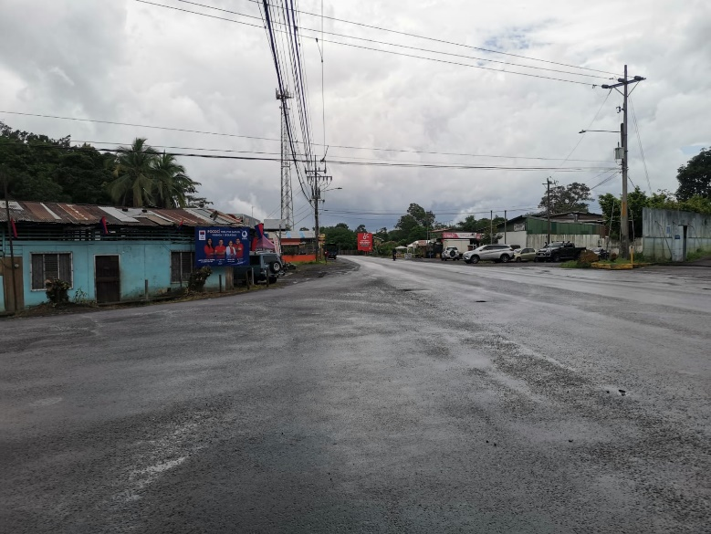
Nota: Fotografía del espacio físico donde se ubicará el Centro Comercial Artesanal, elaboración propia.
Figura 2
Identificación de la zona en el mapa.
Figura 2
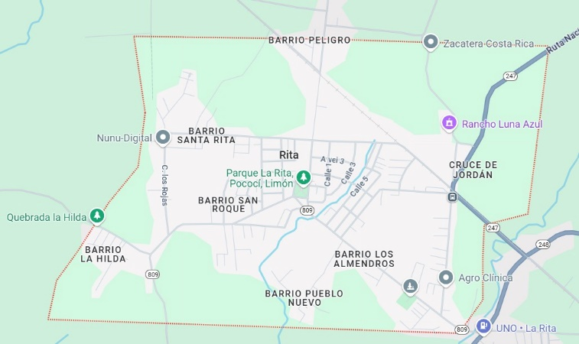
Nota: La figura anterior representa la ubicación espacial del distrito de la Rita de Pococí, extraído de Google earth.

1.4.2 Delimitación temporal
La investigación se fundamentará en la elaboración de un plan estratégico para el desarrollo de un emprendimiento a partir del periodo 2022.

1.4.3 Delimitación del universo
sector turismo nacional y extranjero
Según datos reportados por el Sistema nacional de Áreas de conservación, para el año 2015, el parque Nacional Tortuguero fue visitado por 136680 personas de las cuales, el 78% eran personas no residentes para un total de 105 683 personas que requieren de la Rita como zona de paso para conectar con su lugar de destino, Tortuguero. (Castro, 2016).
Datos más resientes muestran que El Parque Nacional Tortuguero atrajo a 4.206 turistas en el 2022, según datos del Sistema Nacional de Áreas de Conservación (SINAC), y las comunidades que rodean esta zona turística reportan que la recuperación económica tras la pandemia ha sido paulatina, con algunos empresarios reportando una recuperación total, mientras que otras personas aún sienten afectación. (Molina, 19 Julio 2023)

1.4.4 Delimitación institucional
Emprendimiento en desarrollo del Centro Comercial Artesanal en La Rita, Pococí.
Figura 3
Imagen de un Centro Comercial.
Figura 3
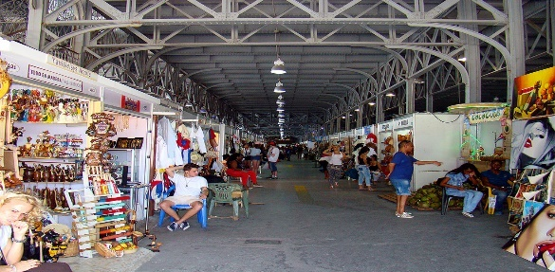
Nota. Las 3 ferias de artesanía y souvenirs de La Habana que no te puedes perder [Imagen], CubaConecta,2017, (https://www.cubaconecta.com/turismo/articulos/2017-04-21-u34-e14-3-mejores-ferias-artesania-y-souverirs-habana)

1.4.5 Delimitación de enfoque
Se hará una investigación descriptiva donde se aplicarán los siguientes instrumentos: encuestas, entrevistas, información documental y observación de los consumidores finales.

1.4.6 Delimitación de ámbito
Económico-Financiero, empresarial y turismo.

1.4.7 Delimitación de la moneda
Colones/ dólares/ Criptomoneda.
Según una nota realizada por el periódico El Economista, en Costa Rica, para el año 2022, se contaba con un total de 60 000 mil personas que realizaban transacciones con monedas digitales. Es por ello por lo que se presenta como un nicho de mercado al cual se puede apostar con el fin de eliminar vacíos en cuanto al segmento de clientes que se desea percibir. (Hermanos, 2022).

1.5 Objetivos de la investigación:

1.5.1 Objetivo general

Elaborar una propuesta de Plan de negocios como hoja de ruta a seguir para alcanzar los objetivos planteados para el Centro Comercial Artesanal en La Rita, Pococí, incorporando el uso de monedas digitales como medio de pago alternativo, con el fin de contribuir a la reactivación de la economía en la zona para el año 2022.

1.5.2 Objetivos Específicos
- Diagnosticar el mercado actual de la zona La Rita de Pococí y sus principales emprendimientos artesanales por medio de investigación de campo, para el conocimiento e identificación de la oferta artesanal alrededor del Centro Comercial Artesanal.
- Estructurar el modelo de negocios de la empresa con base en los elementos estratégicos de un modelo Canvas mediante una entrevista al propietario del Centro Comercial Artesanal de la Rita de Guápiles y bibliografía referente, con el propósito de plasmar la idea de negocio de una manera formal
- Evaluar, mediante la aplicación de metodologías y herramientas financieras, la sostenibilidad financiera del Centro Comercial Artesanal en La Rita, Pococí, con el fin de tomar decisiones oportunas que aseguren una gestión financiera efectiva.
- Determinar si el uso de las monedas digitales es estratégico como medio de pago alternativo en el Centro Comercial Artesanal, utilizando el criterio de expertos en el tema y fuentes bibliográficas complementarias, con el propósito de proponer su implementación.
5. Formular los planes de acción que conforman el plan de Negocios para el Centro Comercial Artesanal, en La Rita, Pococí, con base en el análisis de sus componentes y ventajas competitivas del negocio, con el propósito de garantizar una planificación estratégica y administrativa para su desarrollo.

1.6 Modelo de análisis

1.6.1 Conceptualización, operacionalización e instrumentalización de las variables
Cuadro 1
Conceptualización, operacionalización e instrumentalización de las variables
Objetivo #1. 1. Diagnosticar el mercado actual de la zona La Rita de Pococí y sus principales emprendimientos artesanales por medio de investigación de campo, para el conocimiento e identificación de la oferta artesanal alrededor del Centro Comercial Artesanal.
Variable | Conceptualización |  |  |  |  | Operacionalización |  |  |  | Instrumentación
Mercado actual de la zona | Mercado:  Los mercados son, dicho de manera muy simple, el “espacio físico o virtual en el que se procede a comprar o vender diversos productos y servicios”. (Blanco, 2018)  Oferta:  Cantidad de bienes o servicios que los productores están dispuestos a ofrecer a un precio y condiciones dadas, en un determinado momento. (Mora, 2008)  Demanda:  Cantidad y calidad de bienes y servicios que pueden ser adquiridos a los diferentes precios del mercado por un consumidor. (Mora, 2008)  Emprendimiento: Se trata del efecto de emprender, un verbo que hace referencia a llevar adelante una obra o un negocio. El emprendimiento suele ser un proyecto que se desarrolla con esfuerzo y haciendo frente a diversas dificultades, con la resolución de llegar a un determinado punto.  Artesanal:  Productos artesanales son los producidos por artesanos, ya sea total- mente a mano, o con la ayuda de herramientas manuales o incluso de medios mecánicos, siempre que la contribución manual directa del artesano siga siendo el componente más importante del producto acabado. (García, 2006) |  |  |  |  | Mercado: El Centro Comercial Artesanal busca dinamizar la economía de la zona de la Rita, porque la Rita es la ruta Principal que conecta a la zona de Tortuguero y demás ciudades, lo que conlleva a un alto tránsito de turismo y un mercado activo de emprendimientos artesanales.  El estudio del mercado actual de la zona permitirá conocer mejor del mismo y anticiparse a satisfacer las necesidades que van surgiendo en un mercado cada vez más demandante. (QUINTANA, 2022).  Mercado artesanal: Partiendo de las definiciones de mercado y artesanal anteriormente citadas, se puede deducir, que un mercado artesanal funciona como una zona de transacción para clientes donde el principal producto es elaborado por pobladores de un mismo lugar y realizados de manera manual y completamente personalizado a solicitud del cliente. |  |  |  | Investigación de campo  Encuesta  Observación
Objetivo: #2 Estructurar el modelo de negocios de la empresa con base en los elementos estratégicos de un modelo Canvas mediante una entrevista al propietario del Centro Comercial Artesanal de la Rita de Guápiles y bibliografía referente, con el propósito de plasmar la idea de negocio de una manera formal
Modelo de negocios |  |  |  | Modelo de negocios: Documento de importancia empresarial puesto que permite planificar qué es lo que va a pasar con el negocio que se pretende llevar a cabo. (Peiró, 2017). | Modelo de negocios: permitir conocer con claridad el tipo de negocio que se va a crear e introducir en el mercado, a quién va dirigido, cómo se va a vender y cómo se van a conseguir los ingresos. (Peiró, 2017). |  |  |  | Entrevista  FODA
Modelo Canvas |  |  |  | Modelo Canvas: herramienta para analizar y crear modelos de negocio de forma simplificada. Se visualiza de manera global en un lienzo dividido en los principales aspectos que involucran al negocio y gira en torno a la propuesta de valor que se ofrece. (Carazo, 2017). | Modelo Canvas: nos permite pasar de idea a proyecto y plasmar nuestra idea en un modelo empresarial. (Carazo, 2017).
Objetivo específico 3. Evaluar, mediante la aplicación de metodologías y herramientas financieras, la sostenibilidad financiera del Centro Comercial Artesanal en La Rita, Pococí, con el fin de tomar decisiones oportunas que aseguren una gestión financiera efectiva.
Herramientas financieras. |  | Herramientas financieras: instrumentos financieros que permiten visualizar con exactitud qué camino debe tomar la empresa. (Armijos, 2020). |  |  |  |  |  | Herramientas financieras: permite conocer la inversión, el financiamiento y administración de activos, con el propósito de gestionar adecuadamente los recursos económicos y así lograr rentabilidad y liquidez, para la empresa. (Gonzalez, 2015). |  | VAN  TIR  PER  Flujo De Caja Proyectado  Análisis Financieros
GESTION FINANCIERA |  | Gestión financiera: rama de las ciencias empresariales que analiza cómo obtener y utilizar de manera óptima los recursos de una compañía. (Westreicher, 2020). |  |  |  |  |  | Gestión financiera: Dentro del plan de negocios, se encargará de definir cómo la empresa financiará sus operaciones, para lo cual usualmente se requieren recursos propios y de terceros. (Westreicher, 2020).
Objetivo específico 4. Determinar si el uso de las monedas digitales es estratégico como medio de pago alternativo en el Centro Comercial Artesanal, utilizando el criterio de expertos en el tema y fuentes bibliográficas complementarias, con el propósito de proponer su implementación.
Conceptualización de monedas digitales |  | Moneda digital:  una representación digital de valor usado como medio de intercambio, que puede ser transferida, almacenada y comerciada electrónicamente. (ROJAS, 2018) |  |  |  |  | En la actualidad debido al impacto económico que ha tenido el COVID 19, las economías han buscado diferentes maneras de resurgir y volver a consolidarse en un mercado cada vez más exigente.  La opción de las monedas digitales se plantea como provechosa para la implementación del centro comercial, ya que permitiría un ingreso adicional para los clientes que actualmente forman parte de la red de usuarios de las criptomonedas.  Jorge Restrepo en su informe cita algunas ventajas como la manera rápida en que se realizan los pagos con dichas monedas, se evitan intermediarios, se pueden realizar desde cualquier móvil con internet, entre otras.  De esta manera se daría apertura a un segmento de clientes que está surgiendo de manera acelerada y con futuro prometedor. (Restrepo, 2019) |  |  |  | 1.Entrevista a expertos en el tema  2. Búsqueda Bibliográfica.
Objetivo específico 5. Formular los planes de acción que conforman el plan de Negocios para el Centro Comercial Artesanal, en La Rita, Pococí, con base en el análisis de sus componentes y ventajas competitivas del negocio, con el propósito de garantizar una planificación estratégica y administrativa para su desarrollo.
 |  |  | Plan de negocios: Es una declaración formal de un conjunto de objetivos de una idea o iniciativa empresarial, que se constituye como una fase de proyección y evaluación. (Olivares, 2019)  Plan de acción: presentación de ciertas tareas que deben ser realizadas en un tiempo determinado. (Yirda, 2021).  Indicadores: serie de datos o la información, concerniente a cierto aspecto de importancia, como la cultura o la economía, en donde se puede evaluar su estado actual y cómo será su evolución a través del tiempo. (Perez, 2021) |  | El plan de negocio: ayuda a tener una ruta a seguir en la búsqueda de los objetivos planteados por la organización y a tener acciones e indicadores que oriente a la organización en el camino hacia su cumplimiento.  Plan de acción: Permite lograr ciertos objetivos pautados en una empresa o cualquier otro tipo de organización, y también ya que ciertamente ayuda a no fracasar y así poder lograr el éxito que muchos desean. (Yirda, 2021).  Indicadores: Este permite medir con base en ciertos parámetros previamente definidos, los avances o resultados de las acciones o productos del plan de negocio. |  |  |  |  |  |  | - Análisis, resultados y conclusiones  - Síntesis

1.7 Estrategia de investigación aplicada

1.8 Enfoque
El objetivo principal de este capítulo es describir el método de investigación utilizado, los temas, fuentes de información y selección de la muestra, así como la metodología de recolección de datos, la descripción de los instrumentos y su cuadro descriptivo, el tipo de análisis de datos, sus alcances. y las limitaciones encontradas. durante el estudio.

1.8.1 Enfoque Cualitativo
De acuerdo con lo indicado por Hernández Sampieri, R., et al. (2014) en el libro Metodología de la Investigación
El enfoque cualitativo también se guía por áreas o temas significativos de investigación. Sin embargo, en lugar de que la claridad sobre las preguntas de investigación e hipótesis preceda a la recolección y el análisis de los datos (como en la mayoría de los estudios cuantitativos), los estudios cualitativos pueden desarrollar preguntas e hipótesis antes, durante o después de la recolección y el análisis de los datos. Con frecuencia, estas actividades sirven, primero, para descubrir cuáles son las preguntas de investigación más importantes; y después, para perfeccionarlas y responderlas. La acción indagatoria se mueve de manera dinámica en ambos sentidos: entre los hechos y su interpretación, y resulta un proceso más bien “circular” en el que la secuencia no siempre es la misma, pues varía con cada estudio (p.7).
El enfoque cualitativo se va a basar en los datos subjetivos, las investigaciones que se realicen van a generar perspectivas teóricas, que van a ser analizadas por el entrevistador y textualizadas desde su propia óptica.

1.8.2 Enfoque Cuantitativo
Hernández Sampieri, R., et al. (2014) en el libro Metodología de la Investigación indica
El enfoque cuantitativo (que representa, como se hizo mención, un conjunto de procesos) es secuencial y probatorio. Cada etapa precede a la siguiente y no podemos “brincar” o eludir pasos.3 El orden es riguroso, aunque desde luego, podemos redefinir alguna fase. Parte de una idea que va acotándose y, una vez delimitada, se derivan objetivos y preguntas de investigación, se revisa la literatura y se construye un marco o una perspectiva teórica. De las preguntas se establecen hipótesis y determinan variables; se traza un plan para probarlas (diseño); se miden las variables en un determinado contexto; se analizan las mediciones obtenidas utilizando métodos estadísticos, y se extrae una serie de conclusiones (p. 4).
El enfoque cuantitativo es sumamente medible por lo que no tiene subjetividad en sus datos, presenta resultados numéricos y sus análisis van a ser de tipo estadístico en la mayoría de los casos. Este enfoque debe basarse en datos concretos y objetivos, el evaluador no debe hacer ningún tipo de modificación según su punto de vista, debe respetar los datos arrojados.

1.8.3 Enfoque Mixto
De acuerdo con Hernández Sampieri, R., et al. (2014) en el libro Metodología de la Investigación que:
La integración sistemática de los métodos cuantitativo y cualitativo en un solo estudio con el fin de obtener una “fotografía” más completa del fenómeno, y señala que éstos pueden ser conjuntados de tal manera que las aproximaciones cuantitativa y cualitativa conserven sus estructuras y procedimientos originales (“forma pura de los métodos mixtos”); o bien, que dichos métodos pueden ser adaptados, alterados o sintetizados para efectuar la investigación y lidiar con los costos del estudio (“forma modificada de los métodos mixtos”). En resumen, los métodos mixtos utilizan evidencia de datos numéricos, verbales, textuales, visuales, simbólicos y de otras clases para entender problemas en las ciencias (p. 534).
Este enfoque reúne y mezcla las características y condiciones del enfoque cuantitativo y cualitativo, por lo general se va a inclinar más sobre alguno de los dos, pero con características de ambos.
Para efectos de este estudio de factibilidad se procede a investigar con este último tipo de enfoque, dado que el estudio se compone de datos tanto cualitativos como cuantitativos, en donde los cualitativos van a ser los más predominantes.

1.9 Tipo de estudio a ejecutar
Dependiendo de la investigación realizada en este proyecto se debe determinar qué tipo de estudio es el adecuado o si puede y debe haber más de uno.

1.9.1 Estudio Exploratorio
Indica Hernández Sampieri, R., et al. (2014) en el libro Metodología de la Investigación que:
Los estudios exploratorios se realizan cuando el objetivo es examinar un tema o problema de investigación poco estudiado, del cual se tienen muchas dudas o no se ha abordado antes. Es decir, cuando la revisión de la literatura reveló que tan sólo hay guías no investigadas e ideas vagamente relacionadas con el problema de estudio, o bien, si deseamos indagar sobre temas y áreas desde nuevas perspectivas (p.91).
Este tipo de estudio se utiliza en aquellos casos en los que existe poca o nula información, también sirve para aquellos casos en los que puede existir información, pero ésta resulta ser muy informal o de fuentes menos confiables, por tanto, se deben llevar a cabo una investigación más completa.
Para el proyecto en estudio se debe considerar desarrollar el Estudio exploratorio, ya que se tienen datos no investigados con anterioridad al no existir un negocio igual al que se propone para el nicho de mercado que se está considerando según la ubicación geográfica del negocio.

1.9.2 Estudio Descriptivo
De acuerdo con Hernández Sampieri, R., et al. (2014) en el libro Metodología de la Investigación
Con los estudios descriptivos se busca especificar las propiedades, las características y los perfiles de personas, grupos, comunidades, procesos, objetos o cualquier otro fenómeno que se someta a un análisis. Es decir, únicamente pretenden medir o recoger información de manera independiente o conjunta sobre los conceptos o las variables a las que se refieren, esto es, su objetivo no es indicar cómo se relacionan estas (p.92).
Este estudio se enfoca en definir los datos de todo aquello que se puede medir, nos va a indicar en la investigación sobre todos resultados de esta, considerando todas las variables presentes. Se enfoca en datos reales y precisos.
Para esta investigación también se va a considerar este tipo de estudio ya que involucra una serie de datos de vital información y que requieren ser medidos con el fin de obtener las longitudes de lo que se está averiguando.

1.9.3 Estudio Correlacional O Explicativo
Para Hernández Sampieri, R., et al. (2014) en el libro Metodología de la Investigación define
Este tipo de estudios tiene como finalidad conocer la relación o grado de asociación que exista entre dos o más conceptos, categorías o variables en una muestra o contexto en particular. En ocasiones sólo se analiza la relación entre dos variables, pero con frecuencia se ubican en el estudio vínculos entre tres, cuatro o más variables (p.93).
Para hacer esta correlación se deben analizar situaciones o personas bajo las mismas condiciones ya que se debe ser parcial, al hacerlo de otra forma, no se considera un estudio preciso.
Hernández Sampieri, R., et al. (2014) en el libro Metodología de la Investigación describe
Los estudios explicativos van más allá de la descripción de conceptos o fenómenos o del establecimiento de relaciones entre conceptos; es decir, están dirigidos a responder por las causas de los eventos y fenómenos físicos o sociales. Como su nombre lo indica, su interés se centra en explicar por qué ocurre un fenómeno y en qué condiciones se manifiesta o por qué se relacionan dos o más variables (p. 95).
Estos estudios son más que conceptos o definiciones, y están dirigidos a responder sobre los eventos o fenómenos.

1.10 Sujetos Y Fuentes De Información
Los sujetos son todas aquellas personas que van a ser tomadas en cuenta en el estudio de investigación, mediante las técnicas y metodología que el investigador considere pertinentes. Las fuentes de información serán esas técnicas por las que se va a recabar los datos necesarios para el proyecto en estudio.
Los sujetos de investigación se refieren a un tipo de indagación científica cuyo proceso de recolección de información se realiza a través de la aplicación de procedimientos y técnicas que implican un trabajo de consulta y conversación con las personas, que es la investigación de campo. (Solís, 2021)
1.10.1 Población
La población en estudio está integrada por los habitantes de la zona de La Rita de Pococí, así como el turismo que viaja hacia la zona de Tortuguero y los emprendedores artesanales de Pococí.
Debido al tamaño de la población en estudio, se aplicará la metodología de encuestas, la cual permitirá recolectar, evaluar, analizar y presentar los datos obtenidos del trabajo de campo
Según datos reportados por el Sistema nacional de Áreas de conservación, para el año 2015, el parque Nacional Tortuguero fue visitado por 136680 personas de las cuales, el 78% eran personas no residentes para un total de 105 683 personas que requieren de la Rita como zona de paso para conectar con su lugar de destino, Tortuguero.
Datos más recientes apuntan que el Parque Nacional Tortuguero atrajo a 4,206 turistas en 2022, según el Sistema Nacional de Áreas de Conservación (SINAC), y las comunidades que rodean esta zona turística reportan que la recuperación económica tras la pandemia ha sido paulatina. Algunos empresarios han reportado una recuperación total, mientras que otras personas aún sienten afectación (Molina, 2023).
En el Caribe norte conocido como el “Amazonas de Centroamérica”, a Tortuguero lo visitaron casi 209.000 turistas nacionales y extranjeros. (Leon, 2022)
1.11 Fuentes de investigación
Las fuentes de información son recursos esenciales para la recolección de datos, y pueden originarse tanto de personas como de documentos escritos. Estas fuentes proporcionan los elementos necesarios para satisfacer las necesidades informativas de quienes las utilizan, y se consideran imprescindibles para el proceso de investigación y toma de decisiones (Hernández, Fernández & Baptista, 2014).
Entre las fuentes documentales, existe una clasificación según el tipo de información que presenten, siendo las más comunes:

1.11.1 Fuentes De Investigación Primarias
Las fuentes de investigación primarias contienen información nueva y original, resultado de un trabajo intelectual. Son documentos primarios: los libros, las revistas científicas y de entretenimiento, periódicos, páginas web, diarios, documentos oficiales de instituciones públicas, informes técnicos y de investigación de instituciones públicas o privadas, patentes, normas técnicas.
Se obtendrá información por trabajo de campo, de los miembros investigadores de este trabajo, información que se recolecta por medio de una encuesta que se va a realizar a personas que habitan en la Rita de Pococí.

1.11.2 Fuentes De Investigación Secundarias
Las fuentes secundarias se basan en las primarias, contiene información de estas y la organizan, por medio del análisis. Dentro de las fuentes secundarias podemos encontrar: enciclopedias, antologías, artículos, páginas web, entre otras.
Se obtendrá información secundaria con el Instituto Costarricense de Turismo, donde se obtendrán datos importantes para la investigación.

1.11.3 Recopilación de los datos
Se va a recolectar datos por medio de encuestas, entrevistas, las cuales abarcan temas como el estado actual de los negocios del poblado, donde se obtendrá esta para realizar el respectivo análisis de las respuestas obtenidas, con esta información se podrá sustentar y desarrollar el tema de estudio.

1.12 Métodos
Los métodos de investigación son los enfoques y herramientas que los investigadores emplean para la recolección y análisis de datos. Dependiendo del tipo de investigación, estos métodos pueden ser cualitativos, cuantitativos o mixtos, y son fundamentales para alcanzar los objetivos del estudio (Hernández, Fernández & Baptista, 2014).
La metodología de campo es de suma trascendencia en esta investigación debido a que dejará al investigador conocer a hondura cada proceso en especial, determinando las cuestiones oportunas y exactas para la propuesta a desarrollar. Además de poner en marcha la empatía y saber notar toda clase de comunicación en el instante del desarrollo del instrumento, pudiendo con esto recabar información valida y confiable que dejará éxitos en la conclusión de la investigación
De Campo. Además del método analítico, también se emplea el uso de métodos de campo, incluyendo la aplicación de herramientas que permiten recolectar información previamente no sistematizada que debe ser extraída directamente del sujeto objeto de investigación. (Hernández et al., 2010).
Esta investigación se considera de campo debido a que en la misma se mantiene contacto directo con la población de la Rita en Pococí realizando encuestas, entrevistas para obtener la información necesaria para someterla al respectivo estudio y análisis, así se obtendrán los resultados necesarios para el desarrollo de la investigación.
1.13 Técnicas e instrumentos utilizados
1.13.1 Encuesta
Se va a formular un instrumento con preguntas abiertas y cerradas que los investigadores van a aplicar a la población de la Rita de Pococí, específicamente a un total de 195 personas los cuales son dueños y trabajadores de los comercios actuales de la comunidad, con el propósito de recopilar de información de primera mano que permita crear conclusiones, recomendaciones y planes de implementación acorde a la opinión de los clientes del Centro Comercial
Se asume como población para determinar la muestra el número de personas habitantes de la Rita para el año 2021 que serían 28.580 según el INEC, con un nivel de confianza del 7% nos daría un total de muestra de 195 personas.
1.13.2 Entrevista
La clasificación más usual de las entrevistas de acuerdo con su planeación corresponde a tres tipos:
• 1.13.2.1 Entrevistas estructuradas o enfocadas: las preguntas se fijan de antemano, con un determinado orden y contiene un conjunto de categorías u opciones para que el sujeto elija. Se aplica en forma rígida a todos los sujetos del estudio. Tiene la ventaja de la sistematización, la cual facilita la clasificación y análisis, asimismo, presenta una alta objetividad y confiabilidad. Su desventaja es la falta de flexibilidad que conlleva la falta de adaptación al sujeto que se entrevista y una menor profundidad en el análisis.
• 1.13.2.2 Entrevistas semiestructuradas: presentan un grado mayor de flexibilidad que las estructuradas, debido a que parten de preguntas planeadas, que pueden ajustarse a los entrevistados. Su ventaja es la posibilidad de adaptarse a los sujetos con enormes posibilidades para motivar al interlocutor, aclarar términos, identificar ambigüedades y reducir formalismos.
Se va a realizar entrevistas semiestructuradas por la población de estudio, para que se pueda ajustar a la población que va a ser entrevistada, así se va a obtener la información de primera mano para desarrollar el tema de investigación. El entrevistador no debe de influenciar las respuestas del entrevistado, debe mantener la posición neutral y dejar que el entrevistado conteste de manera objetiva y comparta su punto de vista, para que no se sienta presionada o inducida a contestar.
• 1.13.2.3 Entrevistas no estructuradas: son más informales, más flexibles y se planean de manera tal, que pueden adaptarse a los sujetos y a las condiciones. Los sujetos tienen la libertad de ir más allá de las preguntas y pueden desviarse del plan original. Su desventaja es que puede presentar lagunas de la información necesaria en la investigación.
Se considera que las entrevistas semiestructuradas son las que ofrecen un grado de flexibilidad aceptable, a la vez que mantienen la suficiente uniformidad para alcanzar interpretaciones acordes con los propósitos del estudio. Este tipo de entrevista es la que ha despertado mayor interés ya que se asocia con la expectativa de que es más probable que los sujetos entrevistados expresen sus puntos de vista de manera relativamente abierta, que en una entrevista estandarizada o un cuestionario (Laura Díaz-Bravo, 2013).
1.14 Procedimientos aplicados y presentación
La información recopilada por los diferentes instrumentos de la encuesta y las entrevistas semiestructuradas van a ser sometidas a diferentes procesos, como registro, clasificación, y tabulación en Microsoft Office Excel, donde se va a tabular la información y obtener los resultados para brindar las respuestas a las variables, a la interrogante del tema de la investigación.

1.15 Métodos, técnicas e instrumentos utilizados, procedimientos aplicados y presentación
1.16 Alcances y limitaciones
Los alcances y limitaciones del proyecto son parte de su justificación. Es decir, una descripción contextual de su importancia basada en las expectativas que el proyecto espera realizar y las expectativas que no se van a realizar.
1.16.1 Alcances
- El proyecto de investigación no contempla ningún tipo de ejecución o puesta en práctica del presente Plan de Negocios para el Centro Comercial Artesanal de La Rita de Guápiles.
- No se dará ningún tipo de seguimiento al proyecto una vez finalizado y entregado el Plan de Negocios.
- No se realizarán Estados financieros proyectados, ya que lo que se realizará es un flujo de caja proyectado.
- No se realizarán planos constructivos o diseños para el Centro comercial.
- No se asumirán responsabilidades por la ejecución del Plan de Negocios.
- La elaboración del plan de negocios no representa compromiso de aplicación para el propietario del Centro Comercial Artesanal en la Rita de Guápiles.

1.16.2 Limitaciones
- El proyecto será válido en el periodo de tiempo en el que este se realice, con el capital principal de un préstamo bancario.
- La información base, es la proporcionada por las diferentes encuestas de mercado las cuales se tomarán por ciertas o verídicas.
- Del local que se proyecta comprar, no se tiene la información detallada aun, debido a que es un proyecto de inversión por lo que se está proyectando el precio de compra con base en diferentes cotizaciones.
- El Proyecto no ha sido concretado materialmente, por lo que algunos supuestos se tomarán por ciertos
- Están limitados a la información que el dueño de la propiedad les comparta tanto de la idea, como de la implementación, etc.
- No tienen Estados Financieros reales para hacerles un análisis, porque el negocio no ha sido concretado materialmente.

CAPITULO II. MARCO DE REFERENCIA
El marco de referencia es el eje transversal de toda la investigación, permitiendo al investigador identificar la teoría consolidada sobre las premisas que giran en torno al plan.
El cantón de Pococí cuenta con 2403.49 km2 divididos en siete distros entre los cuales se encuentra la Rita. información extraída de un informe realizado por el Instituto de Desarrollo Rural de Costa Rica para el año 2014 indica que la extensión del distrito de la Rita es de 502.39 km2, y la proyección realizada por el último censo del INEC, indica que para el distrito de la Rita se proyectó una población total de 28 580 habitantes para el año 2021.
Con respecto al índice de desarrollo social, la Rita de Pococí se encuentra en el segundo más bajo de cantón, con un índice de 44.4% solo por delante del distrito de Colorado. El índice de pobreza Multidimensional para el cantón de Pococí se ubica según un informe realizado por el INEC en el año 2015, en 10.9.
Mapa mental de los temas desarrollados en el marco de referencia
Figura 4
Mapa mental representa la distribución del marco referencial dentro del trabajo. Elaboración propia.

2.1 Generalidades de la institución y/o empresa, y desarrollo especifico del área o departamento de investigación.
El emprendimiento denominado "ECO'ARTE LA RITA" surge como respuesta a la falta de un lugar en el cantón de Pococí donde los artesanos puedan exhibir y vender sus productos artesanales. Este centro comercial artesanal de 1000 metros cuadrados se encuentra estratégicamente ubicado para atender tanto a los residentes del cantón como a los turistas que visitan la zona, especialmente aquellos que se dirigen al Parque Nacional Tortuguero.
Además de ofrecer una variedad de productos artesanales, este centro se ha convertido en un lugar de descanso para los turistas nacionales e internacionales que viajan desde diferentes aeropuertos hacia Tortuguero. Aquí, pueden detenerse, relajarse y aprovechar la oportunidad para explorar y adquirir las artesanías y manualidades realizadas por los talentosos artesanos locales. Esta iniciativa contribuirá a la reactivación económica del cantón y generará nuevas oportunidades de empleo para muchas personas de la zona.
En Pococí, se busca promover emprendimientos innovadores y se cuenta con el apoyo del gobierno local, la Cámara de Comercio de Pococí y el Instituto Costarricense de Turismo (ICT), quienes brindan asesoría y acompañamiento para desarrollar nuevos emprendimientos y atraer turistas.
"ECO'ARTE LA RITA" está compuesto por 20 establecimientos comerciales que ofrecen una amplia gama de servicios. Algunas opciones que se pueden encontrar en este centro artesanal incluyen:
1. Servicios de comercialización: Se cuenta con agencias de publicidad y marketing especializadas en promocionar y dar a conocer los diferentes emprendimientos presentes en el centro artesanal. Estas agencias se enfocan en brindar servicios de calidad y generación de ideas innovadoras para atraer a un público más amplio.
2. Servicios de viaje: Varias organizaciones se dedican a brindar servicios de viaje para dar a conocer las bellezas del cantón y atraer tanto a turistas extranjeros como nacionales. Estos servicios incluyen la reserva de viajes, proporcionando información y promocionando los diversos lugares turísticos de manera precisa y real.
3. Servicios de restaurante: La oferta gastronómica es importante en cualquier lugar comercial. En este centro artesanal, se brindan servicios de comida auténtica, higiénica e innovadora. Se ofrecen platos tradicionales de la región, como el patí, plantintá, hiel o agua de sapo, pan bon, macarela en escabeche caribeña, pescado entero con patacones, pasta con langosta y pizza con mariscos. Se busca satisfacer los gustos de una clientela multicultural.
Además de los servicios mencionados, el centro artesanal también es un espacio para la exposición y venta de artesanías. Los productos artesanales ofrecidos por los artesanos locales son novedosos, de alta calidad y reflejan la identidad y tradición costarricense. Este trabajo artesanal, realizado a mano sin la ayuda de máquinas, hace que cada pieza sea única y especial.
El emprendimiento "ECO'ARTE LA RITA" es un centro comercial artesanal que no solo busca impulsar la economía local y generar empleo, sino también promover la cultura y tradiciones de la región de Pococí a través de sus artesanías y servicios turísticos.

Aspectos legales/legislación que afecta la investigación en forma directa y/o indirectamente.
El tener conocimiento de las leyes y reglamentos que regulan tanto el proceso de crear un nuevo negocio, como las disposiciones que debe acatar una vez esté en funcionamiento, es importante ya que, permite que los procedimientos de creación y la operación estén apegados a los lineamientos que el gobierno desea tener en regla y evitara sanciones futuras. Adicionalmente, algunas de estas leyes y reglamentos buscan una transparencia en la información y controles que a las empresas les ayuda a mantener un rumbo claro para lo que fue creada la organización.
El no contar con leyes y reglamentos que regulen el comercio y creación de empresas podría desencadenar un descontrol en la parte empresarial para el gobierno que al final, podría afectar seriamente las finanzas del gobierno con la pérdida de control sobre las empresas que existen en el país, recaudación de impuestos, e incluso afectación directa a los nuevos negocios debido a la falta de controles internos.
Por lo anterior, es recomendable apegarse a las leyes y reglamentos que existen en el país para evitar futuros conflictos legales, los cuales pueden desencadenar en sanciones económicas, conflictos legales y hasta la extinción del negocio.
Una empresa en Costa Rica si no está registrada con los siguientes pasos podría tener problemas legales:
Derecho a asociarse
Constitución política de Cosa Rica.
El artículo 25 de la Constitución política de Costa Rica indica textualmente:
Los habitantes de la República tienen derecho de asociarse para fines lícitos. Nadie podrá ser obligado a formar parte de asociación alguna.
Cita: Constitución Política de Costa Rica. Año 1949. 07 de noviembre de1949.
Disponibilidad de nombre
Sobre la disponibilidad del nombre, la Ley de asociaciones N.º 218 en su artículo número 2 indica textualmente:
En cuanto al nombre, podrán usarse las siglas de la asociación; para efectos de la inscripción deberá inscribirse primero el nombre y luego la sigla, pudiendo usar ambas indistintamente. El nombre de la asociación podrá expresarse en cualquier idioma, siempre que conste su traducción al español. En caso de formas especiales de asociaciones de conformidad con el artículo 30 de la Ley de Asociaciones deben distinguirse con los términos "Federación", "Liga" o "Unión".
Ley 218 de1939. Art, 2. 30 de abril del 1964.
Dentro de la misma ley en el artículo 8 refuerza lo referente al nombre indicando textualmente:
El nombre de la asociación será propiedad exclusiva de la misma. Cuando el objeto de una asociación sea el mantenimiento de una institución y el nombre de ésta fuere distinto al de aquélla, ambas denominaciones gozarán del mismo privilegio legal. Ninguna asociación podrá adoptar una denominación idéntica a la de otra ya registrada o tan parecida que ambas puedan fácilmente confundirse. Queda prohibido al enunciar el nombre de la asociación el uso de los términos "sociedad", "empresa" o "compañía" o cualquiera otro que signifique que la asociación tiene fines distintos de los que se propone esta ley.
Ley 218 de1939. Art, 8. 30 de abril del 1964.
Naturaleza de la empresa
En el artículo 5 del código de comercio específica sobre quienes son comerciantes:
a) Las personas con capacidad jurídica que ejerzan en nombre propio actos de comercio, haciendo de ello su ocupación habitual;
b) Las empresas individuales de responsabilidad limitada;
c) Las sociedades que se constituyan de conformidad con disposiciones de este Código, cualquiera que sea el objeto o actividad que desarrollen;
d) Las sociedades extranjeras y las sucursales y agencias de éstas, que ejerzan actos de comercio en el país, sólo cuando actúen como distribuidores de los productos fabricados por su compañía en Costa Rica; y
e) Las disposiciones de centroamericanos que ejerzan el comercio en nuestro país.
Código de comercio. Ley 3284 de1963. Art, 5. 30 de abril del 1963.
El artículo 17 del código de comercio define como mercantil, independientemente de su finalidad:
a) La sociedad en nombre colectivo;
b) La sociedad en comandita simple;
c) La sociedad de responsabilidad limitada; y
d) La sociedad anónima.
Código de comercio. Ley 3284 de1963. Art, 17. 30 de abril del 1963.
El artículo 104 del código de comercio reglamenta la formación de una sociedad anónima de la siguiente manera:
a) Que haya dos socios como mínimo y que cada uno de ellos suscriba por lo menos una acción;
b) Que, del valor de cada una de las acciones suscritas a cubrir en efectivo, quede pagado cuando menos el veinticinco por ciento en el acto de la constitución; y
c) Que en acto de la constitución quede pagado íntegramente el valor de cada acción suscrita que haya de satisfacerse, en todo o en parte, con bienes distintos del numerario.
Código de comercio. Ley 3284 de1963. Art, 104. 30 de abril del 1963.
El artículo 18 del código de comercio trata sobre la escritura constitutiva de toda sociedad mercantil y su contenido, mencionado textualmente lo siguiente:
1) Lugar y fecha en que se celebra el contrato;
2) Nombre y apellidos, nacionalidad, profesión, estado civil y domicilio de las personas físicas que la constituyan;
3) Nombre o razón social de las personas jurídicas que intervengan en la fundación;
4) Clase de sociedad que se constituye;
5) Objeto que persigue;
6) Razón social o denominación;
7) Duración y posibles prórrogas;
8) Monto del capital social y forma y plazo en que deba pagarse;
9) Expresión del aporte de cada socio en dinero, en bienes o en otros valores. Cuando se aporten valores que no sean dinero, deberá dárseles y consignarse la estimación correspondiente. Si por culpa o dolo se fijare un avalúo superior al verdadero, los socios responderán solidariamente en favor de terceros por el exceso de valor asignado y por los daños y perjuicios que resultaren. Igual responsabilidad cabrá a los socios por cuya culpa o dolo no se hicieren reales las aportaciones consignadas como hechas en efectivo;
10) Domicilio de la sociedad: deberá ser una dirección actual y cierta dentro del territorio costarricense, en la que podrán entregarse válidamente notificaciones.
11) Forma de administración y facultades de los administradores;
12) Nombramiento de los administradores, con indicación de los que hayan de tener la representación de la sociedad con su aceptación, si fuere del caso;
13) Nombramiento de un agente residente que cumpla con los siguientes requisitos: ser abogado, tener oficina abierta en el territorio nacional, poseer facultades suficientes para atender notificaciones judiciales y administrativas en nombre de la sociedad, cuando ninguno de sus representantes tenga su domicilio en el país.
14) Modo de elaborar los balances y de distribuir las utilidades o pérdidas entre los socios;
15) Estipulaciones sobre la reserva legal, cuando proceda;
16) Casos en que la sociedad haya de disolverse anticipadamente;
17) Bases para practicar la liquidación de la sociedad;
18) Modo de proceder a la elección de los liquidadores, cuando no hayan sido designados anticipadamente y facultades que se les confieren; y
19) Cualquier otra convención en que hubieren consentido los fundadores.
Código de comercio. Ley 3284 de1963. 30 de abril del 1963.
El artículo 106 del código de comercio trata sobre el contenido de la escritura social mencionando textualmente lo siguiente:
La escritura social deberá expresar, además de los requisitos necesarios según el artículo 18, el número, el valor nominal, la naturaleza y la clase de acciones en que se divide el capital social. Sólo la sociedad anónima podrá emitir obligaciones.
En la escritura podrá autorizarse a la Junta Directiva para que, por una o más veces, aumente el capital hasta el límite que se establezca, y para que determine las características de las acciones correspondientes.
Asimismo, podrá autorizarse a la Junta Directiva para que disminuya el capital social, cuando la disminución fuere por cancelación de acciones rescatadas.
Código de comercio. Ley 3284 de1963. Art, 106. 30 de abril del 1963.
Por otra parte, el MEIC en su portal de internet en la sección de preguntas frecuentes enumera una serie de pasos para crear una empresa en Costa Rica, los cuales se detallan textualmente a continuación:
Paso 1: Decidir el tipo de empresa a formar, y para esto hay dos opciones: Empresa con personería física o Empresa con personería jurídica (como sociedad anónima u otra figura).
Nota: Si decide hacerlo con personería jurídica deberá inscribirla ante Registro Mercantil (Registro de la Propiedad); si quisiera, ahí mismo puede inscribir la(s) marca(s).
Paso 2. Ruta de Creación y Formalización de una PyME: Independientemente del tipo de empresa que decida crear (sea Física o Jurídica) el emprendedor deberá realizar los siguientes 6 pasos en ese orden:
1. Definido el tipo de empresa (Paso 1), el emprendedor deberá ir a la MUNICIPALIDAD a revisar Uso de la Tierra para verificar que el lugar donde se ubicará su empresa cuenta con el aval respectivo
2. Luego debe ir al Ministerio de Salud para solicitar el respectivo Permiso de Funcionamiento.
3. Asegurar los empleados (planilla) en Caja Costarricense de Seguro Social.
4. Obtener la respectiva Póliza de Riesgos del Trabajo (en INS u otra aperadora).
5. Solicitar la Patente Municipal.
6. Inscribirse en Tributación Directa como contribuyente (es importante mencionar que si es empresa con personería jurídica tiene 10 días para inscribirla en Tributación Directa después de su inscripción en Registro de Propiedad). Con este trámite dispondrá con las respectivas facturas timbradas…
En todos los casos e instituciones se llena un pequeño Formulario con datos personales e información básica de la actividad.

2.2.1 Revisar disponibilidad del nombre

2.2.2 Elegir el tipo de compañía

2.2.3 Seleccionar un socio y representantes

2.2.4 Firmar el Acta de Constitución

2.2.5 Pago de derechos, timbres e impuestos

2.3 Inscribir la compañía en el Ministerio de Hacienda y demás instituciones

2.3.1 Si una empresa no se tiene consentimiento informado

2.3.2 Si la empresa posee algún tipo de Confidencialidad

2.3.3 Si tiene derechos de propiedad intelectual

2.3.4 Marco regulatorio del criptoactivo en Costa Rica
Costa Rica, actualmente no cuenta con una ley que regule las actividades relacionadas con los criptoactivo y el uso de la tecnología Blockchain. Lo más cercano a una normativa ha sido un borrador de resolución publicado por la Administración Tributaria en el periodo 2021, el cual no llegó a implementarse.
PROCOMER en su publicación titulada “Mapeo de la oferta FINTECH en Costa Rica”, su identificó 45 empresas costarricenses, de las cuales el 35% aseguró tener capacidades en temas de Fintech y Blockchain. Sin embargo, la Asociación Blockchain Costa Rica, así como la Asociación Fintech de Centroamérica y el Caribe consideran que el número real de empresas o negocios con estas capacidades es aún mayor. No se tiene claridad sobre cuántas empresas cuentan realmente con los recursos necesarios para innovar en el sector de los criptoactivos.
Muchas empresas con capacidades de inversión en criptoactivos y Blockchain no pueden operar formalmente en el país o prefieren no reportar sus actividades debido a la falta de regulación y de seguridad jurídica. Este vacío legal también afecta su relación con el sector financiero tradicional, ya que limita el acceso a servicios básicos, como cuentas bancarias, al considerarse los criptoactivos como activos no regulados. Esta barrera no solo restringe el desarrollo de la industria, sino que también impide aprovechar oportunidades significativas para modernizar las finanzas tradicionales.
Dado que el mercado Fintech en Costa Rica está apenas comenzando y tiene un gran potencial de crecimiento, se ha identificado la importancia de establecer un marco regulatorio. Esto permitiría fomentar herramientas que impulsen el desarrollo económico del país y, al mismo tiempo, integrar a los tenedores de criptoactivos como actores dentro del sistema financiero costarricense. (Arguello, 2022).
En el periodo octubre 2022, algunos diputados de la Fracción Liberal Progresista presentaron la iniciativa de ley, expediente número 23.415. “LEY DE MERCADO DE CRIPTOACTIVOS”, cuyo objetivo era, de acuerdo con su artículo primero “…regular los usos y la tributación de las actividades de minería, comercialización, intermediación, intercambio, transferencia, tenencia, custodia y administración de criptoactivos, con el propósito de promover el establecimiento y crecimiento de esta industria en el país y generar una mayor inclusión financiera y modernización de la economía digital costarricense, así como garantizar la seguridad jurídica, financiera, y fiscal para las personas físicas y jurídicas, públicas y privadas, que quieran desarrollar negocios con y a través de criptoactivos”
Sin embargo, dicho proyecto de ley no logro obtener el apoyo suficiente para poder convertirse en ley de la república en este periodo legislativo.

2.4 Marco Regulatorio MICA (Markets In Crypto Actives) de la Unión Europea (UE)
La Comisión Europea realizo un paso importante al proponer un reglamento llamado MiCA (Reglamento del Parlamento Europeo y del Consejo Relativo a los Mercados de Criptoactivos), que también vino a actualizar una directiva o política regulatoria previa.
Este reglamento busco aprovechar el potencial de las finanzas digitales para fomentar la innovación, aumentar la competencia y reducir riesgos. La idea central fue brindar seguridad jurídica tanto a las empresas que trabajan con criptoactivos como a los usuarios que consumen estos servicios.
MiCA no solo pretendió acompañar la transformación digital, sino liderarla a nivel global, marcando un precedente como la primera acción concreta en el ámbito de los criptoactivos.
Uno de los mayores aportes de este reglamento fue cerrar un vacío importante que era la falta de terminología clara en el ámbito de los criptoactivos. MiCA vino a definir y clasifica de manera precisa los diferentes tipos de criptoactivos y su funcionalidad, lo que fortaleció la confianza de los usuarios y atrajo a más personas al mercado, al tiempo que redujo riesgos de corrupción.
Además, MiCA incorporo reglas específicas para combatir el lavado de dinero y la financiación del terrorismo. Dentro de este marco, exigió que la Autoridad Bancaria Europea (EBA) publique un registro accesible al público donde figuren los proveedores de servicios que no cumplan con estas normativas. Esto garantiza mayor transparencia y permite a las entidades financieras identificar claramente a los proveedores confiables. (Aben, 2022)

CAPITULO III. Marco teórico
El punto de partida para la construcción de un marco teórico incluye, en primer lugar, el conocimiento previo de los fenómenos en cuestión, así como las lecciones a extraer del trabajo de revisión bibliográfica necesariamente realizado. Se puede señalar que este marco pretende dotar a la investigación de un sistema coherente y coordinado de conceptos, propuestas y postulados, que permita obtener una visión completa del sistema teórico y conceptual. El conocimiento científico sobre este tema se sostiene de forma bien fundamentada de manera establecida. Por lo tanto, en este apartado se desarrollarán diferentes conceptos, teorías importantes relacionadas a los negocios para la comprensión y análisis de tema que se está investigando como por ejemplo la definición de un plan de negocios, y lo que debe integrar.

Figura 5
Mapa mental de los temas desarrollados en el marco teórico
Figura 5

Nota: Representa la distribución del marco teórico dentro del trabajo. Elaboración propia.

3.1 Definición de plan de negocios
Es un documento que describe los objetivos de un emprendimiento y las acciones que deben darse para alcanzarlos. De acuerdo con lo anterior, se puede definir un plan de negocio como una hoja de ruta para una idea de negocio o un negocio existente que se desee potencializar. Con un buen plan de negocios se logrará disminuir los riesgos a los que se pueda enfrentar el emprendimiento. (ODM, 2022).
Otra forma de ver un plan de negocios es como un mapa donde el propósito principal es el logro de los objetivos ya sea de la idea de negocio o la empresa a la cual se desea dar un giro en sus operaciones.

3.2 Tipos de planes de negocio

Cuadro 2
Tipos de planes de negocio.

En este apartado se procede a explicar cuáles son los tipos de negocios porque el actual proyecto se busca desarrollar una propuesta para un negocio.
Tipo de plan | Objetivo | Variante
Plan de negocio para un nuevo  producto o servicio | Penetración de mercado | Valor de la marca y valor neto
Plan de negocio para la  creación de una nueva organización | Atraer a nuevos socios | Productividad  Cuota de mercado.
Plan de negocio de  Monitoreo | Penetración de mercado.  Rentabilidad mejorada | ROI de la organización
Plan de negocio de  presentación para la venta del negocio e incluso de  toda la empresa | Cuidar la organización | Cuota de mercado.
Nota. Fuente: Adaptado de "Clínica de Negocios. Una metodología paso a paso para el desarrollo y seguimiento de un plan de negocios"

3.3 Que debe integrar un plan de negocios
En este apartado se procede a explicar que debe integrar un plan de negocios, esto se considera importante porque el actual proyecto se busca desarrollar una propuesta para un negocio y antes de proceder con su desarrollo se debe conocer lo que integra un plan de negocios.
Figura 6
Partes de un plan de negocios.
Figura 6

La figura anterior muestra las partes que contiene un plan de negocios. Elaboración propia.

3.3.1 Sumario ejecutivo
Es un resumen de los aspectos más importantes del negocio; este permite crear una visión clara de lo que es el negocio, busca atraer el interés del lector, inversor o institución crediticia. (ODM, 2022).
Tomando en cuenta lo anterior, el sumario ejecutivo es la primera sección de su plan de negocios y está destinado a captar la atención de su lector. Por lo tanto, debe acortarse. No más de 5 páginas. Describen la oportunidad de negocio, por qué existe y cómo la nueva empresa la aprovechará.

3.3.2 Descripción general de la empresa
Dentro de la descripción de la empresa se encuentra información relacionada al tipo, objetivos, naturaleza del negocio, operaciones, producto principal, cliente y estructura organizacional. Todo lo anterior, permitirá conocer a fondo el ejercicio de la empresa. (ODM, 2022).
El perfil de una empresa es una declaración informativa sobre la misma diseñada para brindar a las personas información básica sobre sus operaciones.

3.3.3 Producción
Dentro de este aspecto se cita la lista de productos que ofrece la empresa o que pretende ofrecer la idea de negocio, además, se debe de indicar claramente si ya se producen o son solo proyectos, si los productos tienen nombre o marca que los distinga de otros en el mercado, hacer una lista de productos similares que puedan crear competencia, lista de ventajas que tiene los productos del negocio o idea de negocio. (ODM, 2022).
En relación con lo anterior, se contempla la producción como la actividad económica encargada de convertir los insumos en productos. Por lo tanto, la producción es cualquier actividad que utiliza recursos y materias primas para poder producir o fabricar bienes y servicios que se utilizan para satisfacer una necesidad.

3.3.4 Plan de mercadeo
Dentro de esta sección del plan de negocios se debe de incluir todo lo relacionado con quien será el mercado al que van dirigido los productos, tamaño del mercado, tendencias de los consumidores que representen los gustos del mercado, áreas geográficas, distribución, publicidad, y aumento de ventas. (ODM, 2022).
Un plan de marketing es el proceso de organizar y definir los objetivos de una empresa y armar las estrategias y tácticas para alcanzarlos.

3.3.5 Administración
Dentro de este se debe identificar las personas claves dentro de la organización, inversionistas, quipos administrativos y directores, puestos vacantes, consultores, compensaciones, y por último sistema administrativo. (ODM, 2022).
La administración de la empresa es un método y práctica organizativa basada en la gestión de empresas comerciales con el objetivo de encaminarlas a la máxima optimización posible.

3.3.6 Operaciones
Se debe de identificar el sistema operativo o de mano factura, capacidad instalada, activos necesarios para la operación, instalaciones, mano de obra, control de calidad, materia prima y proveedores. (ODM, 2022).
Son la forma de hacer las cosas dentro de la empresa” por lo que sus actividades les permiten realizar el servicio o fabricar el producto entregado.

3.3.7 Plan financiero
En este punto se debe proyectar ingresos, costos y utilidades. Esta sección es importante debido a que puede mostrar si en negocio pierde o gana dinero en la operación. (ODM, 2022).
En concordancia se puede asegurar que es un documento que contiene toda la información económica del plan de negocios. Recoge todos los datos cuantitativos elaborados y calculados a partir de planes de acción para cada área de la empresa.

3.3.8 Estructura legal
En esta parte se debe responder algunas preguntas como; la empresa es personal o familiar, empresa formal o informal, realizar un dibujo con las figuras principales o dueños de la empresa y debajo de cada un colocar sus respectivas tareas dentro de la organización. Aclara la figura de la empresa, si esta es una con o sin fines de lucro. (ODM, 2022).
La estructura legal es aquella que es elegida por el promotor es la de sociedad limitada. Esto se debe principalmente a que una sociedad limitada tiene una personalidad jurídica diferente a la de sus socios, por lo que queremos limitar la responsabilidad de la sociedad a las aportaciones realizadas con el capital social que lo constituye.

3.3.9 Croquis de la ubicación del negocio
En esta sección se realiza un pequeño croquis de la comunidad donde se localiza el negocio o se localizará la idea de negocio. (ODM, 2022).

3.4 Definición de modelo de negocios
El modelo de negocio es un documento de importancia comercial, ya que permite planificar lo que sucederá con el negocio previsto. Sirven para describir y clasificar actividades empresariales y también en el contexto de una empresa.
(Peiró, 2022)
Entendiendo lo anteriormente expuesto, se puede definir el modelo de negocios como una representación esquelética de un negocio. Es una propuesta, generalmente por escrito, de lo que el emprendedor ofrecerá al mercado y cómo hacerlo. Su estructura determina su valor.

3.5 Tipos de modelo de negocio
Este apartado es de vital importancia para que el lector tenga en claro y pueda verificar el tipo de mercado que existe en la zona en la que se desarrolla el proyecto.
Con el mayor desarrollo de Internet y las nuevas tecnologías, ha surgido una gran cantidad de modelos comerciales que nunca se habían utilizado. A continuación, se explican los modelos de negocio más comunes:
Este apartado es de consideración en el trabajo desarrollado ya que se define el tipo de modelo de negocio en el que se encuentra el tipo de plan de negocios desarrollado.

3.5.1 Manufactura
Es un modelo en el cual la actividad económica consiste en fabricar productos específicos y generalmente venderlos a mayoristas que los comercializan.
3.5.2 Distribución
Las empresas distribuidoras compran los productos fabricados en las fábricas y los venden ellas mismas al consumidor final o a empresas comercializadoras.

3.5.3 Venta al por menor
Estos son todos los negocios que venden los productos comprados a los distribuidores directamente al público.

3.5.4 Comercio electrónico
Este modelo de negocio está estrechamente relacionado con el comercio minorista. En este caso, se basa en la venta online de cualquier tipo de producto.

3.5.5 Suscripción
Consiste en generar ingresos gracias a una cuota mensual que pagan los clientes.

3.5.6 Contratación pública
Este tipo de empresas obtienen sus ingresos de la venta de sus productos o servicios a las autoridades.

3.5.7 Publicidad
Este modelo de negocio establece la publicidad como la principal fuente de ingresos, como es el caso de muchos sitios web.

3.5.8 Patentes
La investigación y el desarrollo de productos exclusivos patentables son la fuente de ingresos de determinadas empresas.

3.5.9 Franquicia
Hay empresas con marcas de renombre que deciden otorgar ciertas licencias a otros empresarios para que trabajen bajo su marca. En este caso, el franquiciado debe cumplir una serie de requisitos para poder vender bajo una marca que no es de su propiedad. (Peiró, 2022)

3.5.10 Manufactura
Las actividades artesanales son las precursoras de la manufactura industrial. Estas surgieron con la Revolución Industrial, que introdujo el uso de maquinaria y energía para transformar las materias primas en productos terminados a gran escala. (Equipo editorial, Etecé, 2023)

3.5.11 Minorista
El modelo minorista es fundamental para los emprendedores, ya que se centra en la comercialización y venta directa de productos a los consumidores finales. (Cuofano & Cuofano, 2024)

3.5.12 Patente
La patente es un derecho exclusivo otorgado por una oficina de patentes a un inventor o titular de una invención, proporcionando protección legal contra la utilización, fabricación, venta o importación de la invención sin consentimiento del titular. (WebMaster, 2023)
Lo expuesto anteriormente es de relevancia en la investigación debido a que el modelo de negocio de franquicia puede ser una excelente opción tanto para los emprendedores que buscan iniciar su propio negocio como para las empresas que buscan crecer de manera rápida y eficiente.

3.6 Definición de modelo canvas
El modelo canvas es una herramienta para analizar y crear fácilmente modelos de negocio. Gira en torno a la propuesta de valor entregada, que se muestra globalmente en un lienzo dividido en dimensiones clave relevantes para el negocio. (alcalde, 2022, parr.1)
En concordancia con lo anterior, esta es una plantilla de gestión estratégica para desarrollar proyectos, nuevos modelos comerciales o documentar modelos comerciales existentes. Este es un cuadro visual con elementos que describen la empresa, la infraestructura, los clientes y los productos financieros o la propuesta de valor.

Figura 7
Modelo Canvas
Figura 7
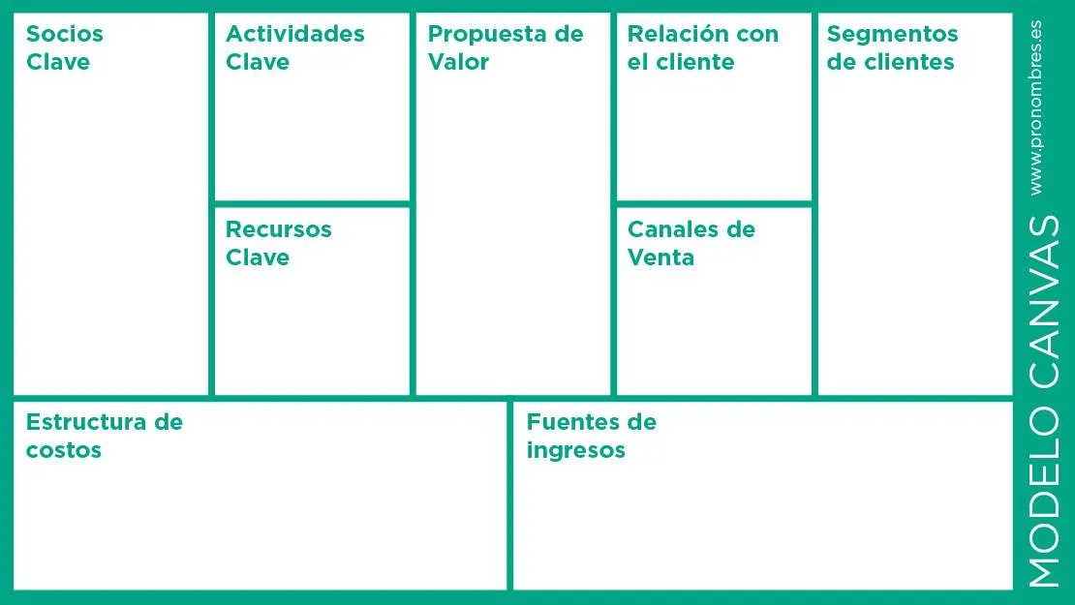
Nota: La imagen muestra el contenido de un modelo Canvas, Imagen tomada de (Lozano, 2019).
El modelo Canvas es un documento indispensable, ya sea un emprendedor o un empresario. Es importante analizar y determinar la implementación del proyecto a través de la sección del proyecto.
Para Clavijo (2023) las características principales son:
- Condensado. Recopile la información más relevante de la Compañía e incluya ideas principales, oraciones cortas y palabras clave.
- Interconectado. Hay un enlace entre nueve secciones. Al visualizarlo, puede concluir un modelo de negocio más rentable.
- Flexible. Este es un documento que le permite editar y cambiar o agregar aspectos para ser omitidos. Por lo tanto, se adapta a los cambios que tiene la empresa.
- Versátil. Se puede utilizar para todo tipo de negocios, ya sea una pequeña empresa o una gran empresa. No importa cuál sea la etapa de desarrollo. Si se trata de una idea de negocio, una empresa o una empresa que ya está en curso.

3.7 Beneficios del uso del modelo Canvas

3.7.1 Análisis estratégico
Puede ver todos los elementos del lienzo en una sola página. Una forma fácil de sacarle el máximo partido a esta herramienta.

3.7.2 Puntos de enfoque amplios
En este modelo se mantiene una visión constante del modelo de negocio desde diferentes perspectivas: comercio, mercado, canales de distribución.

3.7.3 Mejorar la comprensión
Usar herramientas visuales. Esta metodología fomenta el pensamiento creativo de los trabajadores que crean el lienzo. (alcalde, 2022)

3.8 Cómo elaborar un modelo de negocio con el método Canvas
El modelo de lienzo divide el negocio en nueve bloques que agrupan las características básicas de la empresa a realizar:
- Segmentos de mercado y clientes donde se dirige el producto o servicio: Un segmento de mercado es un grupo de personas o empresas con características similares que tienen necesidades o deseos específicos y que pueden responder de manera similar a una oferta de mercado
- Valor de la propuesta: qué hace que su producto o servicio sean diferentes de la competencia.
- Canal de distribución de productos o servicios: es la ruta que sigue un producto o servicio desde su fabricante hasta el consumidor final, utilizando intermediarios como mayoristas y minoristas. Su objetivo es facilitar el acceso al mercado de manera eficiente.
- Relaciones con los clientes: la forma y la atención al cliente siempre estarán de acuerdo con los valores de la marca.
- Ingresos: Saldo entre los precios que desea vender y aquellos que están dispuestos a pagar a los clientes donde se dirige el producto o servicio. Debe referirse a la rentabilidad del negocio.
- Recursos: Además de los recursos financieros, se necesitarán recursos humanos y materiales para el desarrollo e implementación de iniciativas comerciales.
- Actividades fundamentales: se necesitan para alcanzar la propuesta del valor especificado para el producto, del diseño, desarrollo y comercialización del producto o servicio.
- Socios estratégicos que permitirán recursos y mejorarán los negocios.
- Estructura de costos: definición de costos de proporción que estarán destinados a cada actividad (desarrollo de productos, acción de marketing, servicio al cliente...). (Unir, 2021).

3.9 Definición de Centro comercial
Un centro comercial es un edificio caracterizado por la instalación de diversas actividades comerciales en su interior, ofreciendo diversos bienes y servicios. Suelen despertar el interés de un gran número de consumidores, lo que hace imprescindible una estructura específica para cubrir las necesidades que van surgiendo.
Según Karla Luna Zhapa un centro comercial se define como “edificios que reúnen de manera planificada varios locales, los cuales se unen al comercio detallista y de servicio ofreciendo al consumidor, la posibilidad de establecer comparaciones y adoptar decisiones en productos de calidad-precio”. (ZHAPA, 2017).
Por otra parte, el autor Jesús Fernández García considera como un concepto de artesanía “la actividad de producción, transformación y reparación de bienes no alimentarios, o prestación de servicios, realizada mediante un proceso en el que la intervención personal constituye un factor predominante, obteniéndose un resultado final individualizado que no se acomoda a la producción industrial, totalmente mecanizada o en grandes series”. (Garcia, 2006).
Realizando una unión entre los dos conceptos anteriormente citados, se puede definir como un Centro Comercial Artesanal aquella edificación donde se ofrece a los consumidores una variedad de productos no alimenticios realizados por trabajadores locales y ajustados a los gustos y preferencias de los consumidores, todo realizado completamente a mano.

3.10 Definición de competencia
“La Real Academia Española define competencia como Situación de empresas que rivalizan en un mercado ofreciendo o demandando un mismo producto o servicio” (Real Academia Española, 2014).

3.11 Definición de Turismo
La OMT define el turismo como “las actividades que realizan las personas durante sus viajes y estancias en lugares distintos al de su entorno habitual, por un período de tiempo consecutivo inferior a un año con fines de ocio, por negocios y otros”. (Sancho, 2018). En otras palabras, cada vez que una persona realiza un desplazamiento de su lugar de residencia cotidiano, esto representa una actividad turística a una localidad ajena a nuestro lugar de residencia.
Se considera importante definir el turismo debido a que se está desarrollando la propuesta de para un centro comercial en el que si llegará a implementar dicha propuesta incrementaría la actividad turística en la zona y activaría el intercambio económico.

3.12 Definición de Estudio de mercado actual
Según David Polo, el estudio de mercado actual es el estudio que pretende recolectar información respecto a la opinión de los consumidores sobre la competencia, necesidades de los consumidores, expectativas sobre el producto a lanzar, aspectos a mejorar por respecto a lo que ofrece el mercado. (Moya, 2018). Visto de otra perspectiva, dicho estudio permite generar estrategias para atacar el mercado y gestionar riesgos futuros a los que se pueda enfrentar la idea de negocio.

3.13 Definición de comidas tradicionales
Se define como una extensión cultural de intercambio que aporta una identidad única a determinada comunidad, que la hace distintiva y consolida identidades (Pantoja, 2018). La comida tradicional se puede tomar como parte de la identificación de una regional, de tal manera, que solo visitando ese lugar puedas degustar de ese tipo de alimentación.
La zona de Limón es reconocida por su variedad de comidas tradicionales y únicas de la provincia, de esta manera, puede ser utilizada como un beneficio para atraer turismo y darle mayor salida a otros productos artesanales que se ofrezcan en este lugar.

3.14 Definición de reactivación económica
Francisco Coll define la reactivación económica como el proceso mediante el cual una economía determinada presenta un crecimiento económico, así como mejoras observables en variables como el empleo o la renta. Esto, tras una crisis económica que provocó un hundimiento de estos indicadores. (Morales, 2021).

3.15 Definición de misión
Motivo o la razón de la existencia de la empresa, se relaciona con el momento presente en el que se desempeña la organización, indica que es lo que la empresa realiza en un momento determinado. (Quiroa, 2020).

3.16 Definición de visión
Determina el lugar a dónde la empresa debe llegar, por eso su propósito tiene que ser ambicioso, pero sin olvidarse de ser realista. (Quiroa, 2020). En otras palabras, es una vista al futuro acerca de cómo se quiere referenciar la organización en un tiempo.

3.17 Definición de valores
representan las creencias y los principios que rigen a una empresa, lo que permite orientar las pautas de acción y la conducta de las personas que trabajan dentro de la organización. (Quiroa, 2020). Los valores deben de ser consecuentes con la dirección que toma la organización y las decisiones que se dictan desde los altos hasta los bajos mandos.

3.18 Criptoactivos: análisis e implicaciones desde la perspectiva del Banco Central de Costa Rica
Una criptomoneda se puede definir como un sistema de contabilidad electrónico que mantiene el registro de las transacciones entre las personas y, por ende, de la capacidad de compra disponible (Kumar & Smith, 2017). Este sistema contable es descentralizado, es decir, no se requiere de un tercero que valide los movimientos contables. Posee otras características como que se accede a él por medios virtuales, y utiliza la tecnología de “cadenas de bloques” (Blockchain) para el registro y autenticación de cada transacción. En este sistema se utiliza la criptografía como la técnica que permite verificar la transferencia segura de los activos entre los agentes y, además, controlar la creación de unidades adicionales en el sistema.

3.19 Surgimiento de las criptomonedas
En el 2008, una persona o grupo de personas con el seudónimo Satoshi Nakamoto, toma estas y otras tecnologías disponibles en ese momento y publica un documento llamado “Bitcoin: A Peer-to-peer Electronic Cash System” (Nakamoto, 2008), el cual describe la teoría alrededor de una cadena de bloques distribuida para ser utilizada como medio de pago de una moneda que llamó bitcoin (Nakamoto, 2008).
Un año después se implementa esa idea, para lo que se utilizó una red peer-to-peer y un servidor distribuido que permite identificar el momento exacto en el que ocurre la transacción, así como una base de datos distribuida globalmente (Blockchain) y administrada en forma autónoma por toda la red. El uso de la cadena de bloques para bitcoin la convirtió en la primera moneda digital en resolver el problema del doble gasto sin requerir de un administrador de confianza.
La cadena de bloques es un archivo de texto con todas las transacciones que se han realizado, desde la primera (llamada “bloque génesis”) hasta la más reciente. Ese archivo es el que se distribuye globalmente usando el protocolo P2P y del cual cada nodo en la red tiene una copia.
Los “mineros” son participantes que se integran gratuitamente al sistema para “acuñar” las monedas que aún no han sido liberadas, incorporarlas y validar la legitimidad de las transacciones. En este sentido, el minero participa del sistema con dos funciones claramente identificadas: primero, acuñador o liberador de nuevas monedas en el mercado y segundo, procesador de pagos, es decir, un facilitador que interviene entre el cobrador y el pagador para encargarse del buen término de las transacciones.
La cantidad de mineros se determina libremente, ya que, como una sociedad colaborativa, no existen restricciones de ingreso o salida, de forma que quien cuente con los equipos tecnológicos para fungir como minero, puede hacerlo sin necesidad de adquirir una licencia o de ser supervisado por una entidad central. Como parte de la libertad de mercado, el modelo también permite a los mineros reunirse en “granjas” para compartir su capacidad de procesamiento, atender una mayor cantidad de transacciones y, por supuesto, obtener los ingresos que el esquema actual tiene. Con este esquema, parte de la eficiencia para atender la velocidad de procesamiento de los pagos y su seguridad, descansa en individuos que, separados u organizados en granjas, compiten entre sí, con un único elemento de restricción que es el acceso a servidores tecnológicos altamente especializados.

3.20 El uso de criptomonedas como medio de pago
Como menciona Colombari (2024) Costa Rica está en el tercer lugar de países latinoamericanos con el menor uso del dinero en efectivo.
Así lo muestran dos encuestas sobre medios de pago realizadas por la consultora internacional McKinsey & Company, en las que se les consultó a más de 15 mil personas en países de América Latina entre el 2021 y el 2023.
El país que menos utiliza billetes y monedas como forma de pago es Chile, con el 13% de la población. Seguidamente, se ubica Argentina con el 25% y en el tercer puesto se encuentran Costa Rica y Uruguay con el 28%.
El estudio muestra cómo las tarjetas de débito y crédito, junto con las billeteras digitales, están desplazando al efectivo como método preferido de transacción en esas naciones.
Previamente se mencionó la volatilidad del valor de las criptomonedas como un elemento que dificultaría su uso generalizado como un instrumento de pago; sin embargo, hay otras características que se deben mencionar.
El número de operaciones que se puede realizar por medio de criptomonedas está limitado por la misma tecnología (cadena de bloques) que se utiliza para su producción. Cada bloque que se procesa actualmente de bitcoin incluye entre mil y dos mil transacciones. Es conocido que cada transacción tarda aproximadamente entre 9 y 20 minutos en ser confirmada, en comparación a los 31,7 segundos que tarda en promedio un pago en efectivo y 54,28 segundos un pago con tarjeta. Esto significa que es prácticamente imposible que se confirmen más de 400.000 transacciones por día.
Kumar y Smith (2017) documentan que para que bitcoin pudiera ejecutar el número de transacciones electrónicas requeridas para el sistema de pagos de Nueva Zelanda, se necesitaría que la velocidad de confirmación actual se multiplique doce veces. En comparación, un sistema como el de tarjetas marca Visa procesa alrededor de 375 veces la cantidad de transacciones que, como máximo, puede procesarse con bitcoin.
De acuerdo con información disponible en el BCCR, en el 2016 se realizaron, en promedio, 3.127.874 transacciones en efectivo al día, 1.004.917 con tarjetas y 139.144 con transferencias electrónicas, esto es unas 2.967 transacciones por minuto. Así, el poder computacional actual de todo el sistema bitcoin podría únicamente procesar cerca del 35% de los pagos electrónicos (con tarjeta de pago y transferencia electrónica) que se procesaron solo en Costa Rica durante el año 2016.
Otro factor que influye en la posibilidad de utilizar criptomonedas como un medio de pago generalizado es que ofrecen una débil protección al consumidor en varios aspectos. En primer lugar, no existe un intermediario o ente central que pueda revertir una transacción de pago y devuelva los fondos al consumidor en caso de fraude, error o incumplimiento de parte del comercio, como en el envío de productos equivocados o defectuosos, o cuando una tercera parte no autorizada inicia una transacción a nombre del consumidor, como en el caso de robo de identidad. La posibilidad de reversar transacciones queda sujeta a una voluntad de las partes involucradas.
En segundo lugar, para el uso de las criptomonedas es necesario disponer de direcciones y contraseñas que pueden ser extraviadas, robadas, la persona que conozca la contraseña puede fallecer, además, los domicilios electrónicos que alojan las billeteras virtuales no respaldan la pérdida de los saldos disponibles cuando ocurre un fraude. Estas situaciones que no ocurren con el dinero fiduciario en el sistema bancario, donde el consumidor puede llamar a su banco a cancelar la tarjeta de débito o crédito en caso de robo o extravío, y pedir el cambio de contraseñas cuando pierde su clave de banca digital o PIN de la tarjeta, e incluso tiene la posibilidad de demostrar si hubo un uso indebido de sus claves para que se ordenaran transferencias fraudulentas en su contra y de esta forma, no perder sus fondos.
El uso de criptomonedas en los comercios hasta ahora es poco frecuente. Hay plataformas de compra por internet que las aceptan como medio de pago, pero su uso en el comercio al detalle es escaso. El reto más importante que enfrentan los comercios para su aceptación es el tiempo de procesamiento para concretar una transacción de pago. Por otra parte, imponen un costo (entendido como una comisión) para poder contar con registros de sus transacciones y requieren de la creación de un nuevo repositorio de información para mantener registros de las transacciones recibidas con cada criptomoneda y de esta forma atender la contabilidad de la empresa.
Además, es incierto el esquema de comisiones que prevalecerá en el futuro luego que estén acuñadas la totalidad de monedas posibles, como en el caso del bitcoin que posee un límite.
En resumen, la tecnología de pagos mediante criptomonedas para transacciones cotidianas, sobre todo de bajo valor, presenta algunos inconvenientes desde el punto de vista operacional. La velocidad con que se pueden realizar las transacciones es una limitante y sobre todo no ofrecen mucha seguridad para el consumidor. Puede argumentarse que estas características no son compatibles con la búsqueda de eficiencia que debe ofrecer un mecanismo de pago en la economía.
Se debe reconocer que mecanismos de pago con una tecnología como la que emplean las criptomonedas en la actualidad, podría ser útil para realizar transacciones de alto valor.
Algunos bancos centrales han iniciado estudios para evaluar las posibilidades de la tecnología, por ejemplo, el Banco de Canadá (Proyecto Jasper), el Banco Central Europeo y el Banco de Japón (Proyecto Stella) o la Autoridad Monetaria de Singapur (Proyecto Urbin), Estados Unidos, Canadá e Inglaterra; otros han realizado pruebas con esa tecnología incluso con pagos de bajo valor (China, Senegal y Suecia).
No se descarta que, en un futuro, la tecnología permita que una autoridad creíble (un banco central, un gobierno o un ente regulador) pueda participar como un nodo más y firmar las operaciones antes de agregarlas a una cadena de bloques, probablemente podría brindar confianza, rapidez y reducción del riesgo de manipulación a este mecanismo de pagos. (Alfaro Ureña Alfonso, 2019)
En Costa Rica el uso de criptomonedas es un tema que las personas tienen gran desconocimiento por falta de buscar información para conocer cómo funciona, también por la desconfianza que genera la mayoría de información que presentan los noticieros que todos los días ocurren estafas mediante internet, por lo que las personan temen perder el dinero mediante una transacción.
Desde hace varios años en otros países muchas personas utilizan diferentes tipos de criptomonedas para hacer transacciones, en Costa Rica las personas tienen una costumbre de utilizar el método de pago en efectivo o con alguna tarjeta de débito o crédito de alguna entidad bancaria o del sistema financiero que tenga un respaldo.
Los comercios en zonas rurales solo tienen métodos de pago en efectivo debido a la ubicación en la mayoría de los casos son comunidades remotas donde no hay acceso a internet mediante fibra óptica o satelital, lo que limita el alcance o que en algún momento quieran adaptarse y recibir como medio de pago alguna criptomoneda.

3.21 Viajes, turismo y criptomonedas
El comercio digital va de la mano del dinero digital y la tecnología puede jugar un papel importante
La industria del turismo se vio dramáticamente afectada por la pandemia de COVID-19 y sigue siendo uno de los sectores vulnerables de la economía mundial. Según datos del FMI, se estima que las llegadas de turistas internacionales a Costa Rica cayeron un 98% en el tercer trimestre y un 85% en el cuarto trimestre de 2020 en comparación con 2019.
Las perspectivas económicas de la OCDE han mejorado significativamente en los últimos meses. Para apoyar la recuperación económica, los gobiernos lanzaron los estímulos fiscales sin precedentes en todo el mundo y particularmente en Estados Unidos. El último paquete de estímulo aprobado recientemente por el Congreso de $1,9 billones destinado a impulsar la economía. Las facturas de ayuda junto con una vacunación más rápida podrían impulsar el crecimiento del PIB mundial hasta un 5,6% este año. (Prasad, 2022)
La nueva proyección optimista es un 1,4% superior a la previsión de diciembre. Se espera que la producción mundial alcance niveles prepandémicos para el tercer trimestre de 2021, pero mucho dependerá de la carrera entre las vacunas y las variantes emergentes del virus. Sin embargo, para algunos países, la recuperación será un desafío y la producción y los ingresos permanecerán por debajo del nivel esperado antes de la pandemia a fines de 2022.
Antes del impacto de la pandemia, la industria de viajes y turismo representaba más del 10% del PIB mundial. En Costa Rica, la contribución directa e indirecta del turismo al PIB aumentó 13,2% en 2019 y fue una de las principales fuentes de empleo. Apoyó directa e indirectamente casi el 13% del empleo total en Costa Rica.
Los viajes internacionales continuarán sufriendo a nivel mundial hasta que las personas se sientan seguras para viajar nuevamente, pero el turismo podría convertirse en un líder de innovación, digitalización e inclusión.
La pandemia cambió el mundo avanzando en la digitalización y aceleró el comercio en línea y, en el futuro, es poco probable que esto cambie. Probablemente prevalezca el cambio hacia el trabajo a distancia y la reducción de los viajes de negocios. El comercio digital va de la mano del dinero digital y la tecnología puede jugar un papel importante. La industria del turismo debería asumir el liderazgo con la aceptación de las criptomonedas para allanar el camino hacia la recuperación al agregarlas al proceso de la venta de servicios de viajes. Eso podría dar un impulso a la industria, ya que existen algunas ventajas sustanciales para realizar transacciones a través de criptomonedas sobre las monedas fiduciarias tradicionales.

3.22 Pagos rápidos y fáciles en varios minutos sin importar si la transferencia es nacional o internacional
Todo lo que se requiere es acceso a Internet, mientras que la mayoría de los pagos bancarios internacionales tardan entre 2 y 5 días en realizarse.

3.23 Comisiones bancarias y de tarjetas de crédito
Las transacciones de Bitcoin no tienen la participación de una institución central o del gobierno, por lo tanto, la eliminación de las tarifas bancarias para los pagos transfronterizos y las demoras bancarias debido a las aprobaciones de terceros podrían mantener el costo de las transacciones bajo y acelerar el ciclo de capital de trabajo para los proveedores.

3.24 Diferencias de cambio de moneda
Las transferencias fiduciarias transfronterizas generalmente implican costos de cambio, pero las ventas y compras de bitcoins podrían evitarlo. Todo lo que se necesita es una billetera bitcoin.

3.25 Número creciente de clientes para la industria de viajes y accesibilidad de los servicios para los clientes.
Algunos clientes no tienen acceso a cuentas bancarias tradicionales y tarjetas de crédito debido a varias razones, pero los Bitcoin están disponibles para todos. Podría facilitar los pagos y ampliar la base de clientes. La introducción de una solución de pago de este tipo en toda la industria que permita a los clientes cancelar boletos aéreos, hoteles, alquilar un automóvil y otros servicios reduciría las desigualdades y brindaría una ventaja estratégica. Es pertinente mencionar que cada transacción de Bitcoin es pública y se registra en un libro mayor público. Por lo tanto, la transparencia es un gran beneficio para las transacciones.
Existen riesgos asociados con el almacenamiento de cifrado y las preocupaciones de seguridad de la billetera, pero todas las empresas podrían gestionar los riesgos adoptando la política de riesgo adecuada.

3.26 Acceso a oportunidades
Los proveedores de criptografía amigables con la tecnología podrían volverse más populares atrayendo a las generaciones más jóvenes, partidarios de la criptografía y entusiastas, expandiendo así la clientela.
Se puede argumentar que el mercado de criptomonedas es extremadamente volátil. Bueno, la volatilidad de Bitcoin y la rentabilidad de los precios se mantuvieron fuertes hasta mediados de marzo. Los datos del mercado muestran que el entusiasmo de los participantes persiste y la adopción institucional sigue una tendencia ascendente. Le fue bien y se jactó de la apreciación de los precios por quinto mes consecutivo tanto en un entorno de riesgo activado como sin riesgo. Otra observación es que el mercado ve una creciente demanda de criptomonedas por parte de los clientes, lo que es un buen augurio para la adopción masiva de monedas digitales. Bitcoin es un tipo de moneda que se puede utilizar como activo (depósito de valor) o forma de pago. Y, por cierto, para mitigar los riesgos de volatilidad de Bitcoin, actores del mercado pueden usar servicios de soluciones para liquidaciones criptográficas o fiduciarias inmediatas de diferentes proveedores de pago.
Las soluciones para reactivar el sector de la hostelería podrían diferir de un país a otro, y el ritmo y el alcance de la recuperación dependerán de la evolución mundial, pero la introducción de los pagos criptográficos es una oportunidad importante.
El turismo siempre contribuyó significativamente al empleo y a la actividad económica en Costa Rica, y más de la mitad de los empleados del sector eran mujeres. Aunque son tiempos difíciles para el sector, se podría utilizar de manera eficiente para reestructurar la industria y aprovechar la distribución turística.
Excepto por el destino turístico tradicional, Costa Rica cuenta con rápido crecimiento de tours de ecoturismo, preservación de la naturaleza, salud y bienestar. La idea de la consolidación de los proveedores turísticos bajo el Agregador Regional de Turismo liderado por Costa Rica es de actualidad y podría ser un buen augurio para el futuro desarrollo de la industria turística al integrar la exportación de servicios regionales para toda la región de Centroamérica.
El Agregador Regional de Turismo a través de su plataforma en línea podría ofrecer diferentes opciones de viaje seguro para viajeros nacionales e internacionales consolidadas en un solo lugar y, además, dar la bienvenida a los pagos en criptomonedas que abordan la necesidad de digitalización. El Agregador Regional de Turismo de Costa Rica puede garantizar la legitimidad del proveedor para mitigar el riesgo de proveedores de servicios falsos, mala experiencia y el cumplimiento de los nuevos estándares de salud y seguridad.
La principal ventaja cuando el viajero busca una casa de huéspedes, naturaleza, eco-travel o pesca es que puede limitarse a un sitio web eligiendo entre múltiples opciones y viendo las opciones una a la vez o todas juntas mejorando la confianza y el gasto.
La evolución del virus aún es incierta y aún se pueden implementar restricciones a la movilidad y actividad en caso de nuevos brotes. Algunos gobiernos han estado proporcionando apoyo financiero, ya sea directamente o mediante préstamos blandos y garantías a la industria.
Los funcionarios de Costa Rica podrían apoyar la industria del turismo dando la bienvenida a la innovación, promoviendo la aceptación e inclusión de los criptógamos. De esa manera se aseguraría la participación del negocio en la formación de un nuevo sistema financiero global que incluya las criptomonedas. Para esto es necesario abrir la discusión con el Banco Central y los organismos reguladores sobre cómo las instituciones financieras y los distintos actores del sistema deben ser regulados y buscar formas de satisfacer la creciente demanda de los consumidores de criptomonedas en el país (Hautala, 2021).
En Costa Rica hay muchos destinos turísticos que muchos nacionales y extranjeros visitan en diferentes temporadas, lo que genera en esas zonas desarrollo y fuentes de ingresos para muchos comercios, logrando mantener y crear fuentes de trabajo estables donde se benefician muchas familias y personas directa e indirectamente.
Los comercios de las zonas turísticas tienen diferentes formas para que los clientes puedan cancelar el bien o servicio que quieren adquirir mediante vía web o personalmente, en efectivo, con algún tipo de tarjeta, o mediante transacción electrónica.
Los comercios y agencias que ofrecen paquetes de hospedaje y tours deben de organizarse y realizar una solicitud de acompañamiento, capacitación, asesoría a distintas instituciones para que en algún momento puedan contar con los conocimientos y herramientas tecnológicas necesarias para que puedan implementar la aceptación de pago con criptomonedas, así se amplía el atractivo y se facilita el acceso de pago a los turistas para que puedan disfrutar las vacaciones.

3.27 Análisis del impacto en la implementación del Bitcoin en la economía de un país, en este caso, El Salvador.
Algunas economías globales han optado en la actualidad por la implementación del Bitcoin como una alternativa para un resurgir dentro de sus economías. Dentro de la presente investigación se tomará como referencia la experiencia de un país como El Salvador para analizar, Ventajas, desventajas e impacto que está teniendo dentro la economía del país centroamericano.
Primeramente, se debe analizar al Salvador como un país con altos problemas fiscales, esto debido a que, su deuda interna en los últimos años alcanzo cifras de 85,8% del PIB. (Marroquín, 2022). Fue en el año 2021 que el presidente Nayib Bukele envió una propuesta de ley para regular el Bitcoin como moneda de curso legal dentro del Salvador y buscar un auge en su economía por medio de la implementación de este innovador medio de pago.

3.27.1 Ventajas en la implementación del Bitcoin en la Economía del Salvador
Dentro de las principales ventajas encontradas en la implementación del Bitcoin como medio de pago en El Salvador, se destacan como una solución alternativa para sus habitantes en la compra y venta de productos, apoyo a la bancarización y reducción de brecha en cuanto a este tema, facilidad de pago por medio de la digitalización y el impacto de la globalización en el mundo, modernización. (Rodríguez, 2021).

3.27.2 Desventajas en la implementación del Bitcoin en la economía del Salvador.
Según la investigación realizada en cuanto a las desventajas que presenta la implementación del Bitcoin en El Salvados, se encontró que el país cuenta con apenas un 50,49% de cobertura para acceso a internet dentro de su territorio, baja aceptación de la población(esto complica la comercialización entre vendedor y comprador)según encuestas realizadas el 66% de la población está en desacuerdo con su implementación, desconocimiento de la población sobre la integración de la moneda en sus ventas. (Rodríguez, 2021).

3.27.3 Impacto de la implementación del Bitcoin en la economía del Salvador.
En cuanto las operaciones realizadas por medio de Bitcoin, para julio del 2023 se registró un crecimiento del 126% en relación con el año anterior. Según la revista France24, El Salvador invirtió alrededor de 250 millones de dólares en Bitcoin que se descomponen de 150 millones en fideicomiso que permite convertir bitcoin en dólares, y 107 millones de dólares en activos digitales. Es importante resaltar que, por ser un método de pago nuevo, está expuesto a la volatilidad del mercado lo que provoca incertidumbre y muchas vece ganancias y pérdidas altas. Según indica esta misma revista, para el año 2023 El Salvador cosecho perdidas del 37% de lo invertido al contar con un valor de su dinero invertido en fideicomiso de apenas 61,3 millones de dólares de los 107 millones de dólares invertidos inicialmente. (Hurtado, 2023).

3.28 Plan estratégico
La formulación de la estrategia empresarial es un tema ampliamente discutido y debatido en el mundo empresarial. A lo largo de las generaciones, los líderes empresariales han considerado que el desarrollo de una estrategia sólida es fundamental para el éxito. Directivos, académicos y consultores han contribuido a este debate, cada uno buscando la clave para una estrategia ganadora. Este esfuerzo ha dado lugar al surgimiento de diversas escuelas de pensamiento estratégico, con opiniones y concepciones diferentes sobre la estrategia, e incluso sin ponerse de acuerdo en su definición precisa.
Sin embargo, recientemente se ha cuestionado el papel de la estrategia debido a la naturaleza dinámica y en constante evolución del entorno empresarial. Algunos sugieren que una estrategia a largo plazo se vuelve ineficaz y rápidamente obsoleta en este tipo de entorno (Martinez Pedros Daniel, 2012).
Para competir en el mercado de bienes o servicios, las organizaciones deben tener objetivos claros y bien definidos. Si no cuentan con las herramientas e ideas necesarias para alcanzar esas metas, otras organizaciones pueden aprovecharse de ello. Además, si ocurren cambios imprevistos y no se adaptan rápidamente, comenzarán a perder posicionamiento frente a la competencia.
La dirección estratégica es la parte de la dirección empresarial que se enfoca en formular estrategias y ponerlas en práctica a medio y largo plazo. Las funciones básicas de la dirección estratégica incluyen el desarrollo y motivación de los recursos y capacidades de la empresa, la coordinación de dichos recursos para que estén disponibles en el momento y lugar adecuados, y la búsqueda de rentas empresariales, es decir, la creación de valor (Borja Ortiz Rodríguez, 2015).
La estrategia es crucial para que las organizaciones puedan adaptarse rápidamente a los cambios en su entorno interno y externo. Esto garantiza que no se vea afectada la operación de la empresa y se pueda ofrecer una solución rápida a los diversos problemas que puedan surgir a diario, ya sea con proveedores, insumos, maquinaria, personal o clientes. Si se produce algún problema, es importante que no se vea comprometida la calidad del bien o servicio que se proporciona.
Por otro lado, el plan de negocios es un documento ordenado y sistemático que detalla los aspectos operativos y financieros de una empresa. Funciona como un mapa que guía al empresario, permitiéndole determinar anticipadamente dónde quiere ir, dónde se encuentra actualmente y cuánto le falta para alcanzar la meta establecida (Weinberger Villarán, 2009).
El plan de negocios tiene dos funciones claramente definidas. Desde una perspectiva interna o administrativa, se utiliza para conocer en detalle el entorno en el que se desarrollarán las actividades de la empresa, identificar oportunidades y amenazas, fortalezas y debilidades, y estar alerta ante los cambios que puedan representar una amenaza para la empresa. También permite organizar los recursos de la empresa en función de los objetivos y la visión del empresario, determinar las variables críticas y establecer un plan estratégico para reducir el riesgo del negocio.
Desde una perspectiva externa o financiera, el plan de negocios se utiliza para buscar y obtener recursos financieros, informar a posibles inversores sobre la rentabilidad esperada y el periodo de retorno de la inversión, así como establecer relaciones confiables y a largo plazo con proveedores y clientes.

3.29 ¿Cómo se redacta un plan de negocios?
Escribir un plan de negocios no es una tarea simple, pues requiere de un gran conocimiento de la industria y de la empresa, así como buena habilidad para comunicarse de manera escrita. El proceso de escribir un plan de negocios es muy útil para determinar la factibilidad del negocio, y este plan debe ser consultado y actualizado constantemente para no perder la orientación del negocio. El desafío está en convertir la idea de negocio en una realidad.
El plan de negocios debe ser un documento claro, concreto y preciso, capaz de convencer a un potencial inversionista de la oportunidad que representa invertir en el negocio. Además, debe ser una guía para la puesta en marcha de la empresa.
Es un documento que se escribe, se modifica y se reescribe, según se va consiguiendo la información relevante para tomar decisiones sobre cada uno de los elementos y variables que lo conforman. Se trata de un documento en el que se presenta una serie de análisis interrelacionados con retroalimentación permanente, que muchas veces obliga a retroceder en el proceso y a repetirlo en varias etapas.
Antes de comenzar a escribir formalmente el plan de negocios, usted debe estar seguro de tener la claridad necesaria para poder responder a las siguientes siete preguntas:
- ¿Cuál es el producto o servicio que se quiere ofrecer?
- ¿Cuáles son las características de los potenciales clientes, proveedores y competidores?
- ¿Qué variables del entorno podrían afectar positiva o negativamente la idea de negocio y el desempeño de la empresa?
- ¿Cuál es la visión del empresario o empresa y cómo piensa alcanzarse?
- ¿Cómo se piensa alcanzar los objetivos de ventas? ¿qué hará para atraer, retener y fidelizar a los clientes?
- ¿Cómo se desarrollarán los procesos de la empresa para que se puedan satisfacer las necesidades de los clientes?
- ¿Cuánto dinero se necesita y cuánto dinero se va a recuperar por la inversión y riesgo?
Es indispensable tener bien definido el producto o servicio que se quiere ofrecer, y que esté claramente diferenciado de los que ya se ofrecen a su público objetivo. El empresario debe conocer los atributos distintivos de su producto o servicio y tener, al menos la intuición, de que dichos atributos serán valorados por su mercado objetivo (VILLARÁN, 2009).

3.30 Análisis FODA
Es una herramienta muy importante antes de ejecutar cualquier estrategia comercial. En este sentido, para implementar con éxito esta estrategia, una empresa primero debe conocer la situación actual de su empresa. (Kiziryan, 2021)
El objetivo de este análisis en la investigación es que, a partir de la información que reciba sobre su situación, se pueda tomar las decisiones o cambios organizativos que mejor se adapten a las necesidades del mercado y del entorno económico.
Por tanto, el análisis FODA “consiste en realizar una evaluación de los factores fuertes y débiles que, en su conjunto, diagnostican la situación interna de una organización, así como su evaluación externa, es decir, las oportunidades y amenazas” (Sarli et al., 2015, p. 18). (ver figura 5)
Figura 8
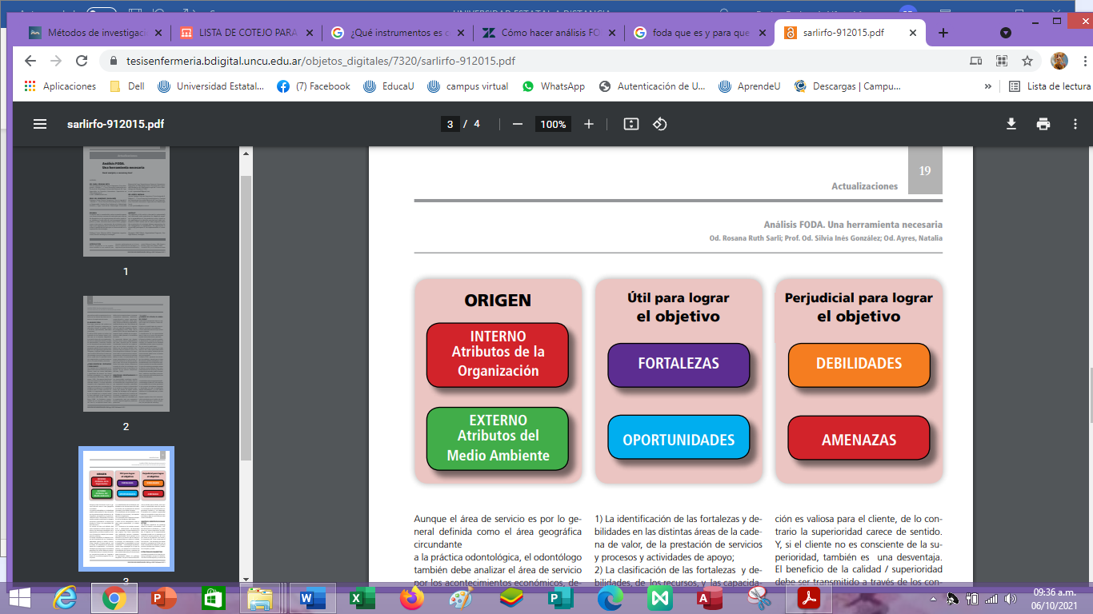
Elementos de un FODA
Figura 8
Fuente: La imagen anterior representa los elementos que abarca un análisis FODA. Imagen tomada de (Sarli et al., 2015, p.19).
El análisis FODA implica más que la elaboración de cuatro listas; las dos partes más importantes son: llegar a conclusiones a partir de sus listas sobre la situación general y convertirlas en acciones estratégicas para que la estrategia se ajuste mejor a las fortalezas de recursos y las oportunidades de mercado, para corregir las debilidades importantes para defenderse de las amenazas externas.

3.31 Análisis CAME
El análisis CAME es una herramienta estratégica clave que utilizan las organizaciones para entender su situación y tomar decisiones prácticas que mejoren su desempeño en el mercado. Se considera una extensión del análisis FODA, ya que parte de los mismos principios, pero con un enfoque más directo y orientado a la acción. El término CAME proviene de las iniciales de cuatro áreas esenciales: Corregir, Afrontar, Mantener y Explotar. Estas categorías se complementan con los elementos del FODA (Fortalezas, Oportunidades, Debilidades y Amenazas) y tienen como objetivo convertir el diagnóstico de la empresa en estrategias específicas para mejorar su competitividad.
Elementos de un CAME
1. Corregir las Debilidades: En esta parte del análisis, la organización se enfoca en identificar y corregir sus debilidades internas. Estas pueden ser muy variadas: desde procesos ineficientes, falta de recursos o problemas de capacitación, hasta dificultades financieras. El análisis CAME sugiere crear planes de acción para superar estas limitaciones, transformándolas en oportunidades para mejorar.
2. Afrontar las Amenazas: Las amenazas son factores externos que podrían poner en peligro el éxito de la empresa, como la competencia feroz, cambios regulatorios, crisis económicas o fluctuaciones del mercado. Aquí, el análisis CAME invita a las organizaciones a desarrollar estrategias para hacer frente a estas amenazas.
3. Mantener las Fortalezas: Las fortalezas son aquellos aspectos internos en los que la empresa ya está destacando. El análisis CAME sugiere que la organización identifique estas fortalezas y se asegure de mantenerlas y potenciarlas para seguir obteniendo ventajas competitivas.
4. Explotar las Oportunidades: Las oportunidades son factores externos que pueden ser aprovechados para crecer o mejorar la posición de la empresa en el mercado. El análisis CAME alienta a las organizaciones a identificar estas oportunidades y a desarrollar estrategias que les permitan aprovecharlas al máximo.
Figura 9
Análisis CAME.
Figura 9
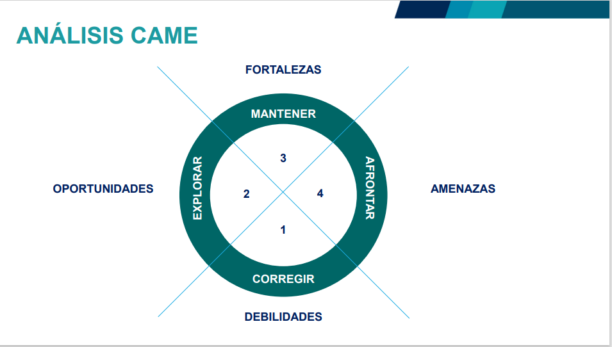
Nota: En la imagen de Torres (2019) podemos ver como realizar un análisis Came.

3.32 Flujo de caja
Un flujo de caja también llamado flujo de efectivo, es un informe financiero que indica la entrada y la producción de efectivo de una empresa durante un cierto período. Esto indica cómo se ha utilizado la ocupación en efectivo de la compañía, es decir, cómo se ha generado y utilizado en efectivo en operaciones, actividades de inversión y financiamiento.
Según Brigham y Houston (2021), el flujo de caja "registra las entradas y salidas de efectivo en las tres categorías de actividades de una empresa: operativas, de inversión y de financiamiento" (p. 89). Estas actividades son fundamentales para comprender cómo se genera y utiliza el efectivo en la empresa.
El flujo de efectivo le permite evaluar la salud financiera de una empresa al proporcionar información sobre la generación de efectivo y la capacidad para cumplir con los compromisos financieros. Además, es una herramienta indispensable para la planificación financiera, la elaboración de presupuestos y la toma de decisiones estratégicas.

3.33 ¿Cómo se hace un flujo de Caja?
Identificar el período de tiempo: Determina el período que cubrirá tu flujo de caja, generalmente se realiza mensualmente durante un año, pero también puede ser trimestral o incluso semanal, dependiendo de tus necesidades y la frecuencia de tus transacciones financieras.
Registrar las entradas de efectivo: Enumera todas las fuentes de ingresos de tu negocio, como las ventas de productos o servicios, pagos de clientes, intereses ganados, préstamos recibidos, entre otros. Para cada entrada, especifica la fecha y la cantidad de efectivo que se espera recibir.
Registrar las salidas de efectivo: Enumera todos los gastos y pagos que debes realizar durante el período considerado. Esto puede incluir el pago a proveedores, salarios y beneficios para empleados, impuestos, alquileres, servicios públicos, costos de producción, entre otros. Indica la fecha y la cantidad de efectivo que se espera pagar por cada concepto.
Clasificar las actividades: Divide las entradas y salidas de efectivo en categorías principales, como actividades operativas, actividades de inversión y actividades de financiamiento. Esto te permitirá obtener una visión más clara de cómo se genera y utiliza el efectivo en tu negocio.
Calcular los totales: Suma todas las entradas y salidas de efectivo en cada categoría para obtener los totales correspondientes. También puedes calcular el saldo neto de efectivo al restar las salidas de efectivo de las entradas de efectivo en cada período.
Actualizar regularmente: A medida que avanza el tiempo, registra las transacciones y ajusta tu flujo de caja para reflejar los cambios reales. Esto te permitirá tener información actualizada y precisa sobre tu situación financiera.

3.34 Herramientas Financieras

3.34.1 TIR (Tasa Interna de Retorno)
El TIR (Tasa Interna de Retorno) es una herramienta financiera utilizada para evaluar la rentabilidad de un proyecto de inversión. Según Ross et al. (2002), la TIR es la tasa de descuento que iguala el valor presente neto (VPN) de los flujos de efectivo futuros de un proyecto a cero.
La TIR se calcula encontrando la tasa de descuento a la que el VAN de los flujos de efectivo es cero. Si la TIR está por encima de la tasa de descuento requerida o la tasa mínima de rendimiento, el proyecto se considera rentable y debería generar un rendimiento superior a la tasa de descuento. Por el contrario, si la TIR está por debajo de la tasa de descuento requerida, el proyecto se considera no rentable.
Es importante tener en cuenta que la TIR tiene algunas limitaciones, como asumir que los flujos de efectivo se reinvierten a la misma tasa interna de retorno y que los flujos de efectivo son conocidos y predecibles. Además, cuando se comparan múltiples proyectos, es necesario considerar otras métricas y factores, como el período de recuperación de la inversión y el riesgo asociado (Ross et al., 2002).

3.34.2 VAN (Valor Actual Neto)
El VAN (Valor Actual Neto) es una herramienta financiera utilizada para evaluar la viabilidad y rentabilidad de un proyecto de inversión. Según Brigham y Ehrhardt (2016), el VAN representa la diferencia entre el valor presente de los flujos de efectivo futuros generados por el proyecto y el valor presente de la inversión inicial requerida para completar el proyecto.
El cálculo del VAN implica descontar los flujos de efectivo futuros del proyecto utilizando una tasa de descuento adecuada, generalmente basada en el costo de capital de la empresa o la tasa de rendimiento requerida. Si el VAN es mayor que cero, significa que el proyecto está generando capital positivo y se considera rentable. Por el contrario, si el VAN es igual o inferior a cero, el proyecto se considera no rentable.

3.34.3 Período de repago o Período de Recupero de la Inversión (PRI)
El Período de Repago, también conocido como Período de Recupero de la Inversión (PRI), es el lapso requerido para que los flujos de efectivo generados por una inversión igualen el costo inicial de esa inversión, incluyendo los gastos operativos y de capital asociados. Es una medida clave de la viabilidad financiera de un proyecto o negocio, ya que indica cuándo se espera que comience a generar ganancias netas. (Smith, y Jones. 2018)
Por otro lado, un PRI más largo podría sugerir una inversión más estable, pero también podría significar una menor rentabilidad. Por lo tanto, al evaluar el PRI, es esencial considerar el contexto específico del proyecto y equilibrar el tiempo de recuperación con otros factores clave de inversión.

3.34.4 Relación beneficio/costo
La Relación Beneficio/Costo (RBC) es una herramienta esencial en la evaluación de proyectos de inversión, ya que proporciona una medida cuantitativa de la rentabilidad de una inversión en relación con sus costos. Al calcular la RBC, se consideran tanto los beneficios como los costos esperados a lo largo del tiempo, permitiendo a los inversores y tomadores de decisiones determinar si un proyecto generará un retorno positivo sobre la inversión. (García y Martínez, 2020)
La Relación Beneficio/Costo es una herramienta valiosa para evaluar la rentabilidad de proyectos de inversión, ya que proporciona una métrica clara y objetiva para tomar decisiones informadas. Sin embargo, es importante tener en cuenta que la RBC no captura todos los aspectos relevantes de un proyecto, como los impactos sociales o ambientales. Por lo tanto, es crucial complementar el análisis de la RBC con evaluaciones más amplias que consideren estos factores no monetarios para tomar decisiones más sólidas y sostenibles.

CAPITULO IV. Análisis De Los Resultados
Este capítulo aborda elementos esenciales para la gestión eficaz de proyectos o negocios, incluyendo la Encuesta de Satisfacción, el Análisis Financiero, los Instrumentos Operativos y la Propuesta. Estas partes son fundamentales para comprender las necesidades de los clientes, evaluar la salud financiera, facilitar la ejecución de actividades operativas y presentar proyectos de manera persuasiva. Se explora cada una de estas áreas en detalle, destacando su importancia y proporcionando pautas prácticas para su implementación efectiva.

4.1 Encuesta de Satisfacción
Este apartado presenta los resultados de la aplicación de la "Encuesta de Satisfacción al Cliente" en el Centro Comercial Artesanal en La Rita de Pococí. Este instrumento tiene como objetivo recopilar información de primera mano para generar conclusiones, recomendaciones y planes de implementación basados en la opinión de los clientes del centro comercial y de los artesanos locales.
Resultados de acuerdo con la primer variable e indicadores
Figura 10
Cantidad de personas participantes en la encuesta.
Figura 10

Nota: El grafico anterior representa la cantidad de personas encuestadas. Elaboración propia, 2023.
Descripción: según los resultados de la encuesta aplicada a la muestra, en la pregunta número uno. Este gráfico refleja una cantidad de 209 personas encuestadas.
Figura 11
Género de las personas participantes en la encuesta.
Figura 11
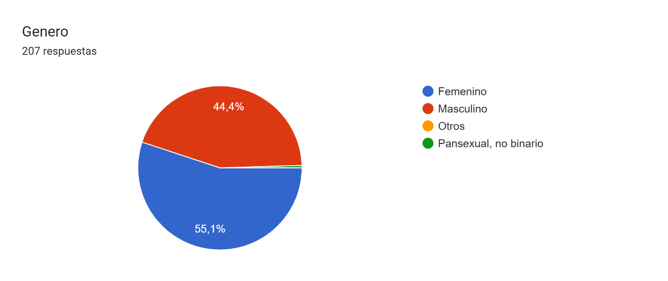
Nota: El grafico anterior representa la distribución de géneros participantes en la encuesta aplicada. Elaboración propia, 2023.
Descripción: Según los resultados de la encuesta aplicada a la muestra, en la pregunta dos demuestra que de las 209 personas encuestadas un total de 55.1% se trató de género femenino siendo este el principal genero destacado por la muestra y un 44.4% se trató de género masculino.

Figura 12
Rango de edades de las personas encuestadas.
Figura 12
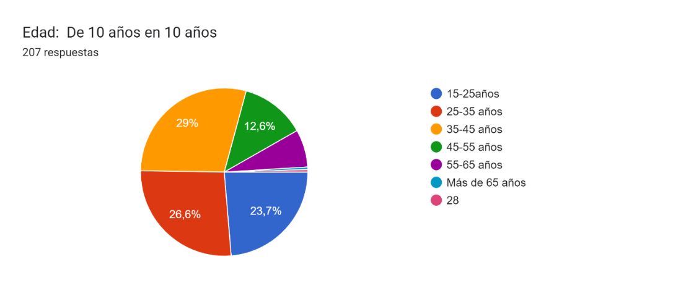
Nota: El grafico anterior refleja la edad de las personas participantes de la encuesta. Elaboración propia, 2023.
Descripción: Según los resultados de la encuesta aplicada a la muestra. Se consulto por el rango de edades de las personas participantes en la encuesta, obteniendo como resultados el rango más significativo se trató del 35 a 45 años con un porcentaje del 29%, en el rango de 25 años – 35 años un 26.6%, 12 años – 25 años un 23.7% el rango con menor número de personas encuestadas el de más de 65 años con un porcentaje de 0.5%.

Figura 13
Escala de importancia para el aspecto denominado “variedad de producto o servicio”.
Figura 13
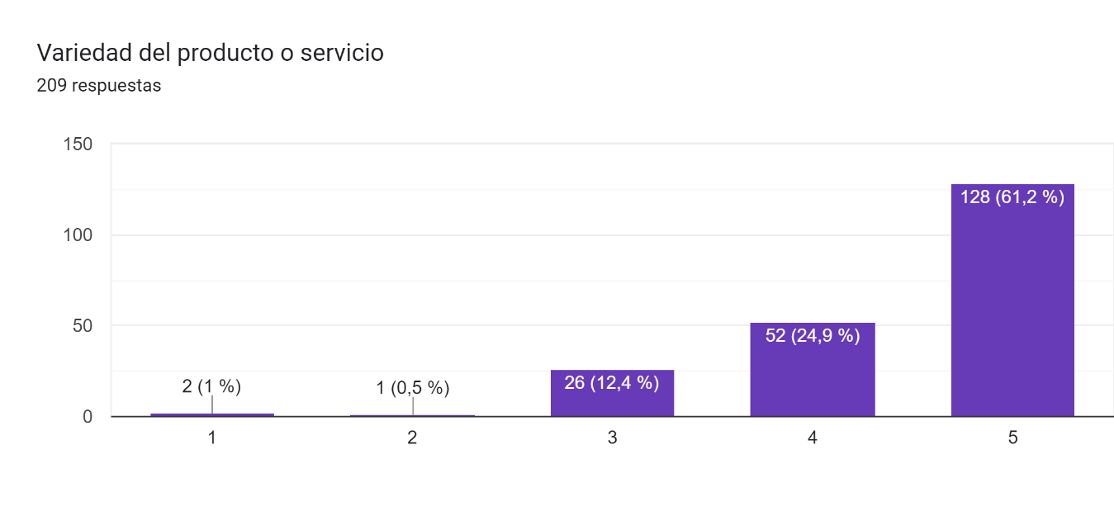
Nota: El grafico anterior, representa la escala de importancia para aspectos denominados variedad de producto o servicio. Elaboración propia, 2023.
Descripción: Según los resultados de la encuesta aplicada a la muestra. En una escala del 1 al 5 donde uno representa el menor nivel de importancia a la hora de adquirir un producto o servicio, y cinco el mayor nivel de importancia a la hora de adquirir un producto, un 61.2% indicaron la variedad del producto o servicio con un nivel cinco, un 24.9% con un nivel cuatro, un 12.4% con un nivel tres y 1%, 0.5% uno y dos respectivamente.
De los datos obtenidos anteriormente, se puede inferir que la variedad en productos es determinante a la hora de adquirir un producto o servicio por parte del consumidor. Esto debe de ser un dato para tomar en cuenta para el Centro Comercial y convertirlo en fortaleza.

Figura 14
Escala de importancia para el aspecto denominado “calidad”.
Figura 14
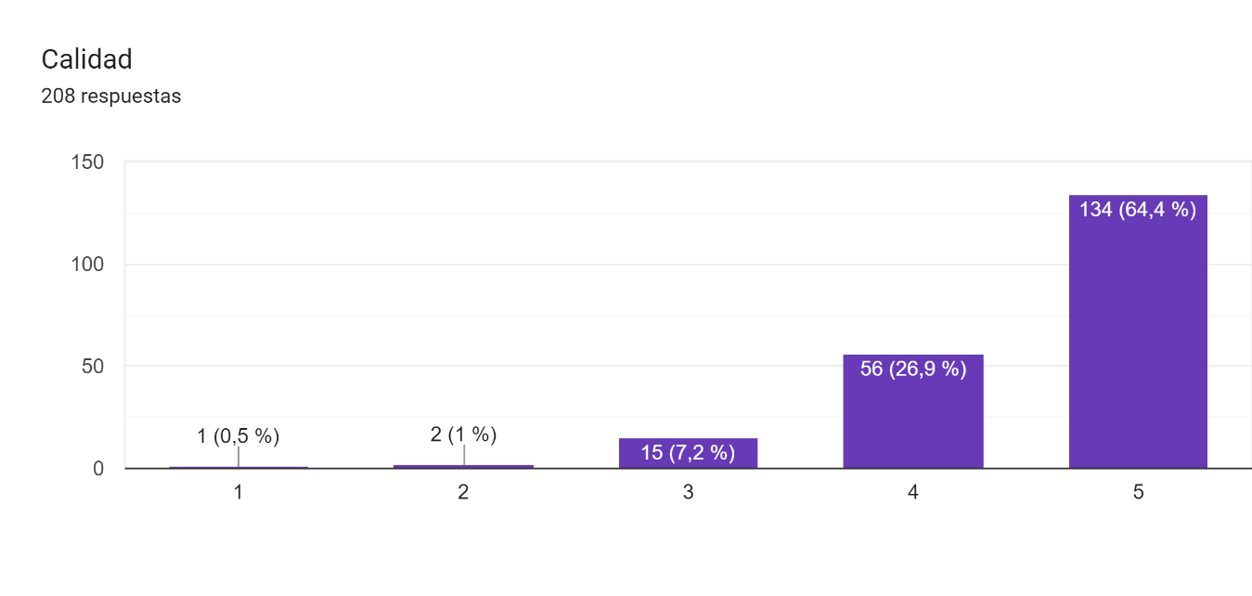
Nota: El grafico anterior muestra las repuestas de los encuestados en aspectos denominado calidad. Elaboración propia, 2023.
Descripción: Según los resultados de la encuesta aplicada a la muestra. En una escala del 1 al 5 donde uno representa el menor nivel de importancia a la hora de adquirir un producto o servicio, y cinco el mayor nivel de importancia a la hora de adquirir un producto, un 64.4% identificó la calidad con un nivel de importancia cinco, 26.9% con un nivel de importancia cuatro, 7.2% con un nivel de importancia de 3 y finalmente 0.5% y 1% para el uno y dos respectivamente.
Referente a la consulta sobre la importancia de la calidad en los productos que se ofrecerán en el Centro Comercial, un 64.4% lo identificó con el mayor nivel de importancia, lo que evidencia que la calidad en los productos y servicios brindados serán un punto importante para el negocio y la satisfacción del cliente.

Figura 15
Escala de importancia para el aspecto denominado “Valor de la marca”.
Figura 15
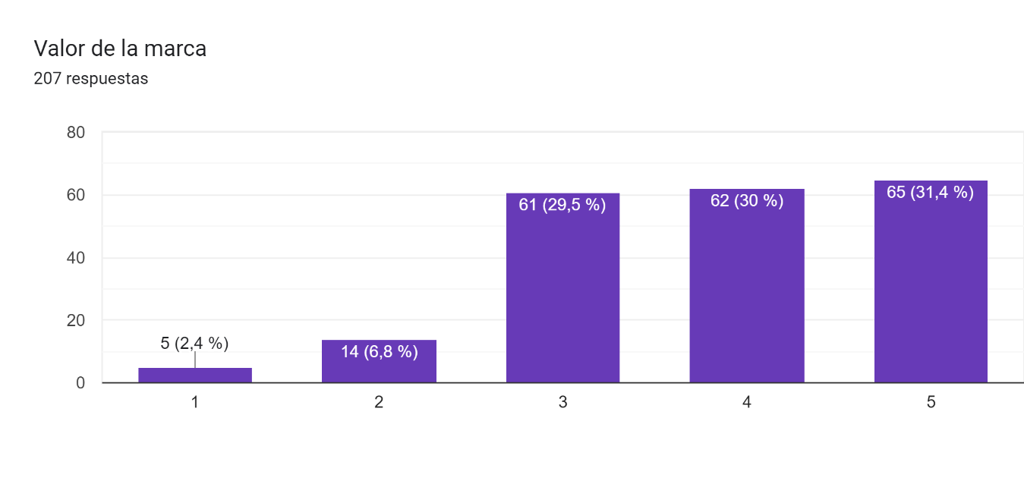
Nota: El grafico anterior muestra las respuestas dadas por los encuestados en el aspecto denominado, valor de marca. Elaboración propia, 2023.
Descripción: Según los resultados de la encuesta aplicada a la muestra. En una escala del 1 al 5 donde uno representa el menor nivel de importancia a la hora de adquirir un producto o servicio, y cinco el mayor nivel de importancia a la hora de adquirir un producto en cuanto a la opción de valor de marca, las respuestas fueron muy divididas y no existe gran diferencia en alguna para ser determinante, sin embargo, podemos diferir, que el valor de la marca si es un tema para considerar medianamente por los consumidores a la hora de adquirir un producto o servicio en un establecimiento. Los resultados se resumen en 31.4% indicaron un cinco para el valor de la marca, 30% un cuatro, 29.5% un tres, 6.8% para un dos y finalmente 2.4% para un nivel uno.
Con respecto al concepto denominado valor de la marca, no se tiene un nivel de importancia que sobre salga sobre los demás, es por ellos, que se debe inferir que conceptos como calidad pueden ser más determinantes que el renombre de la marca o marketing que se le brinde a un producto.
Figura 16
Escala de importancia para el aspecto denominado “servicio al cliente”.
Figura 16
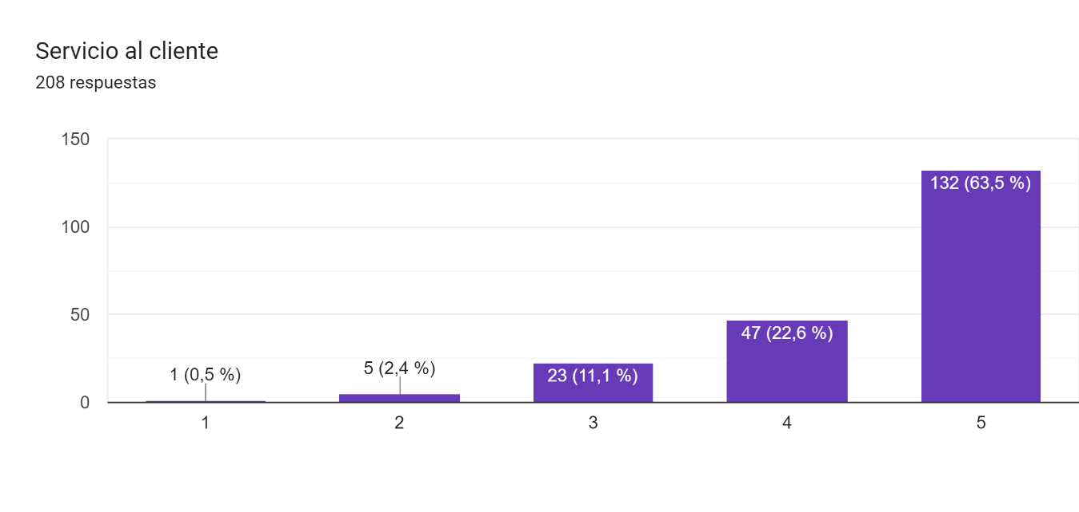
Nota: El grafico anterior muestra las respuestas dadas por los encuestados en la consulta sobre el aspecto denominado, Servicio al cliente. Elaboración propia, 2023.
Descripción: Según los resultados de la encuesta aplicada a la muestra. En una escala del 1 al 5 donde uno representa el menor nivel de importancia a la hora de adquirir un producto o servicio, y cinco el mayor nivel de importancia, en cuanto al servicio al cliente, se muestra una clara diferencia marcada entre las opiniones de los encuestados, un 63.5% indico con un nivel cinco el servicio al cliente, un 22.6% con una escala de cuatro, 11.1% con tres y 2.4%, 0.5% para el 2 y 1 respectivamente.
En el presente grafico se evidencia la importancia en la calidad del servicio a la hora de atraer clientes y el potencial que este puede brindar a un emprendimiento a la hora de consolidar un negocio.

Figura 17
Escala de importancia para el aspecto denominado “precio”.
Figura 17
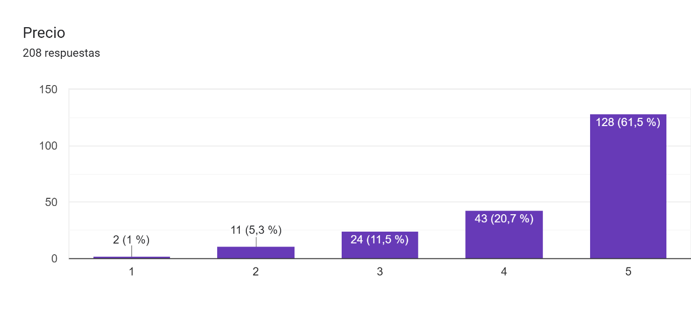
Nota: El grafico anterior muestra las respuestas dadas por los encuestados en el aspecto denominado, precio. Elaboración propia, 2023.
Descripción: Según los resultados de la encuesta aplicada a la muestra. En una escala del 1 al 5 donde uno representa el menor nivel de importancia a la hora de adquirir un producto o servicio, y cinco el mayor nivel de importancia, en cuanto al precio un 61.5% lo identifico con un nivel de importancia del 5 convirtiéndolo en un parámetro determinante en la adquisición de productos o servicios por parte de los consumidores, 20.7% de los encuestados indicaron un nivel de importancia del 4, 11.5% con un nivel de importancia de 3 y 1%, 5.3% para el uno y dos respectivamente.
Del presente grafico se puede inferir que el precio es importante a la hora de adquirir un producto por parte de los clientes, y se deberá de intentar ser competitivo en precios respecto a las posibles competencias en la zona.

Figura 18
Escala de importancia para el aspecto denominado “cercanía”.
Figura 18
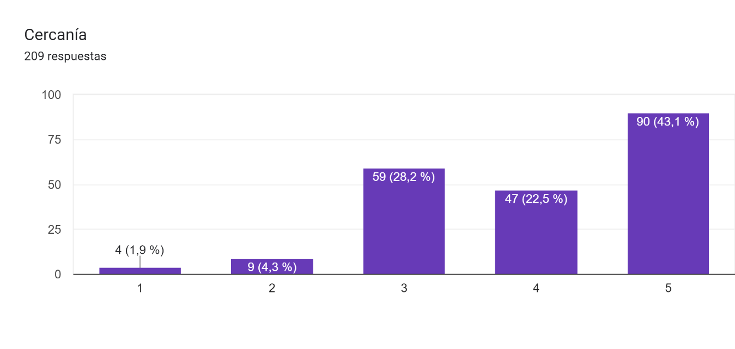
Nota: El grafico anterior muestra las respuestas dadas por los encuestados en el aspecto denominado, cercanía. Elaboración propia, 2023.
Descripción: Según los resultados de la encuesta aplicada a la muestra. En una escala del 1 al 5 donde uno representa el menor nivel de importancia a la hora de adquirir un producto o servicio, y cinco el mayor nivel de importancia, en cuanto a la cercanía con el establecimiento, un 43.1% del total de encuestados identifico la cercanía con un nivel de importancia de cinco, un 22.5% con un nivel de importancia de cuatro, 28.2% con un nivel de importancia de tres y finalmente 1.9%, 4.3% para el uno y dos respectivamente.
La cercanía según lo que se puede inferir, es un dato para tomar en cuenta por el cliente a la hora de adquirir un producto, sin embargo, no es determinante completamente y con conceptos como calidad y precios se puede solventar el factor distancia.

Figura 19
Escala de importancia para el aspecto denominado “promociones”.
Figura 19
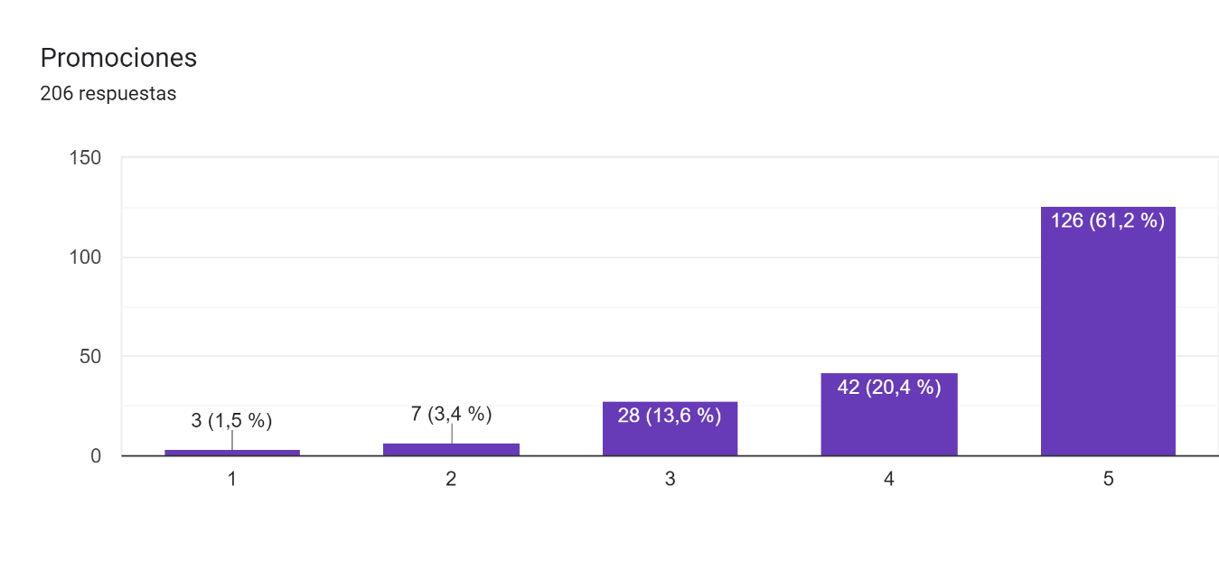Nota: El grafico anterior contiene las respuestas dadas por los encuestados en la consulta denominada, promociones. Elaboración propia, 2023.
Descripción: Según los resultados de la encuesta aplicada a la muestra. En una escala del 1 al 5 donde uno representa el menor nivel de importancia a la hora de adquirir un producto o servicio, y cinco el mayor nivel de importancia, en cuanto a las promociones, del total de personas encuestadas, un 61.2% determino que las promociones son completamente determinantes al identificarlo en la escala de 5, un 20.4% con un nivel de importancia de cuatro, un 13.6% con un nivel de tres, 3.4% en nivel dos y finalmente un 1.5% para un nivel de uno que significaría nada importante a la hora de adquirir un producto o servicios.
Las promociones según lo determinado por la muestra, es un punto importante a la hora de adquirir un producto o servicio, por lo tanto, será un punto negociar con los proveedores para conseguir promociones que beneficien el cliente, negocio y proveedor.
Figura 20
Escala de importancia para el aspecto denominado “seguridad”.
Figura 20
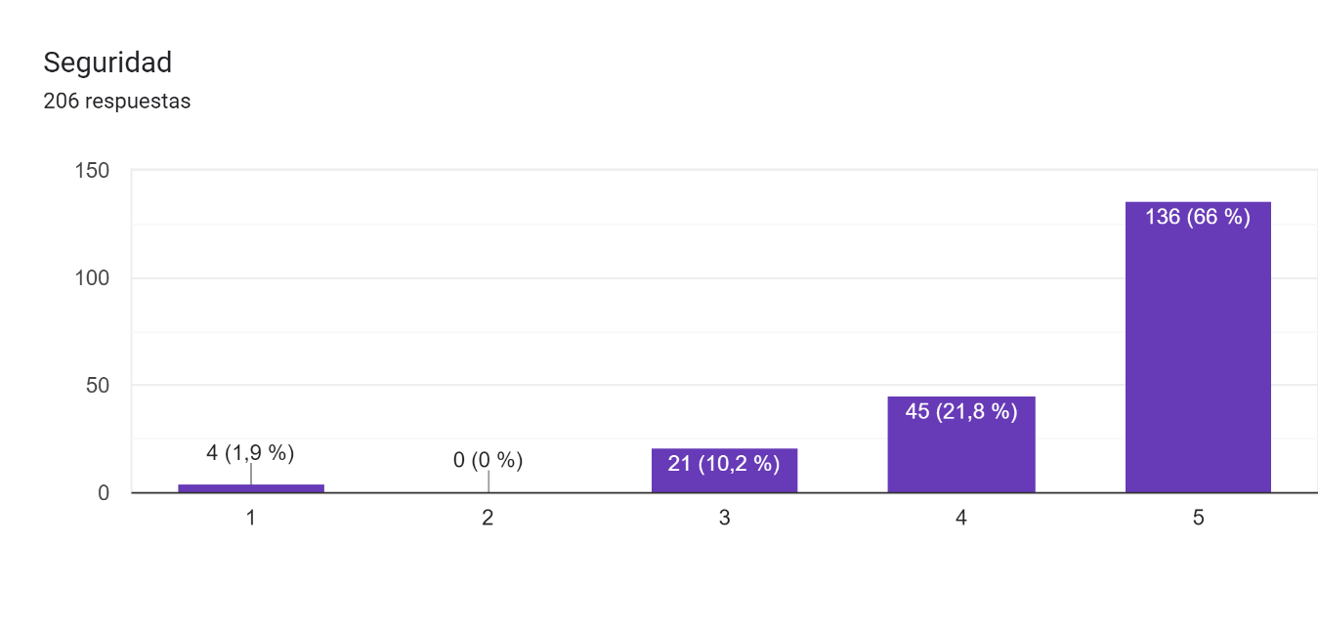Nota: El grafico anterior contiene las respuestas dadas por los encuestados en la consulta denominada, seguridad. Elaboración propia, 2023.
Descripción: Según los resultados de la encuesta aplicada a la muestra. En una escala del 1 al 5 donde uno representa el menor nivel de importancia a la hora de adquirir un producto o servicio, y cinco el mayor nivel de importancia, en cuanto a la seguridad en el establecimiento, las personas encuestadas identificaron dicho aspecto con un 66% en el nivel cinco de importancia, colocándolo como una de las principales razones para visitar y adquirir productos en el Centro Comercial Artesanal, 21.8% de las personas encuestadas identificaron la seguridad en el nivel cuatro, 10.2% con un nivel tres, y finalmente 1.9% con un nivel de uno.
La seguridad es un punto importante y determinante para el cliente a la hora de visitar el Centro Comercial, por lo cual, se deberá de contratar seguridad que brinde tranquilidad a los asistentes.

Figura 21
Método utilizado para compra de productos locales.
Figura 21
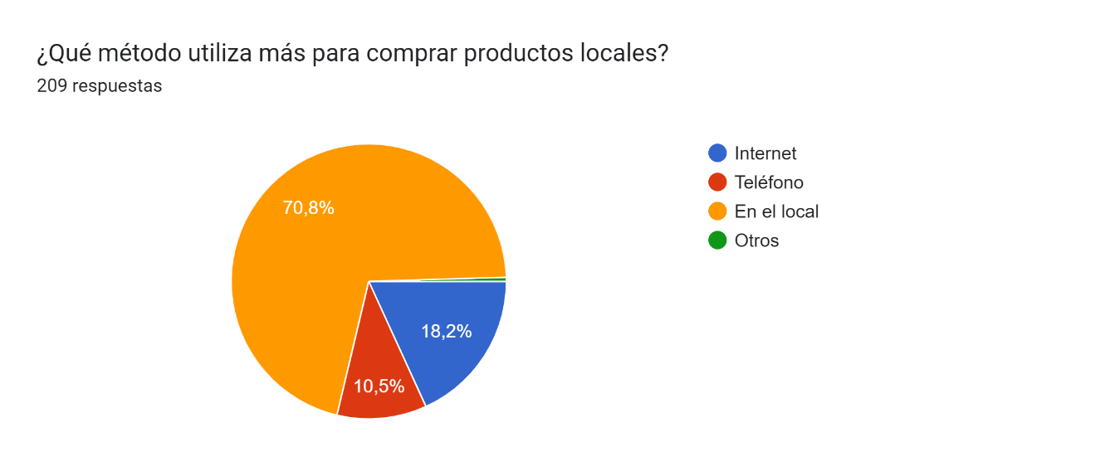
Nota: El grafico anterior contiene las respuestas dadas por los encuestados en la consulta realizada por el método más utilizado en la compra de productos. Elaboración propia, 2023.
Descripción: Según los resultados de la encuesta aplicada a la muestra. Se le consulto a las personas por el medio de adquisición de productos o servicios que utilizan con mayor frecuencia. Del total de personas encuestadas un 70.8% utiliza su teléfono celular como método para compra de productos locales colocándolo como el medio más utilizado, 18.2% utiliza la internet, 10.5% utiliza como método el internet y un 0.5% indicaron que utilizan otro tipo de medios no especificados.
Un punto a favor del Centro Comercial según los datos suministrados por la muestra es el hecho que la mayoría de las personas encuestadas utilizan el medio de local físico para realizar la compra de productos locales.

Figura 22
Medio utilizado para enterarse de nuevos productos y servicios locales.
Figura 22
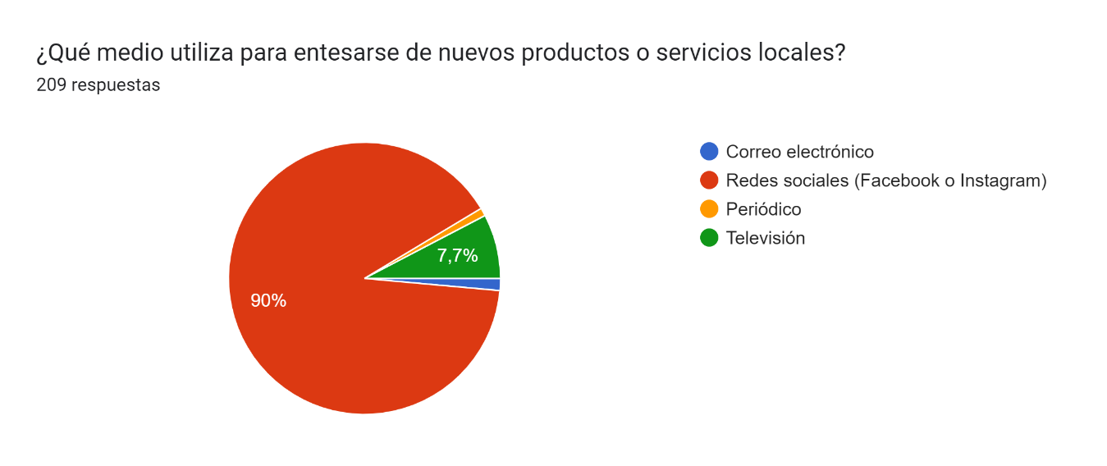
Nota: El grafico anterior contiene las respuestas dadas en la consulta realizada en cuanto al medio utilizado para enterarse de nuevos productos y servicios locales. Elaboración propia, 2023.
Descripción: Según los resultados de la encuesta aplicada a la muestra. Se le consulto a las personas encuestadas por el medio que más utilizan para enterarse de productos o servicios locales, resultando un 90% de la muestra se entera de productos o servicios locales por medio de las redes sociales (Facebook o Instagram), un 7.7% por medio de televisión y el restante 2.3% se divide entre periódico y correo electrónico.
Este dato es importante para la publicidad del Centro Comercial, la muestra identifico con un alto porcentaje a las redes sociales como el principal medio por el cual se enteran de los productos locales.
Figura 23
Consulta de percepción sobre la necesidad del Centro Comercial Artesanal en la Rita de Pococí.
Figura 23
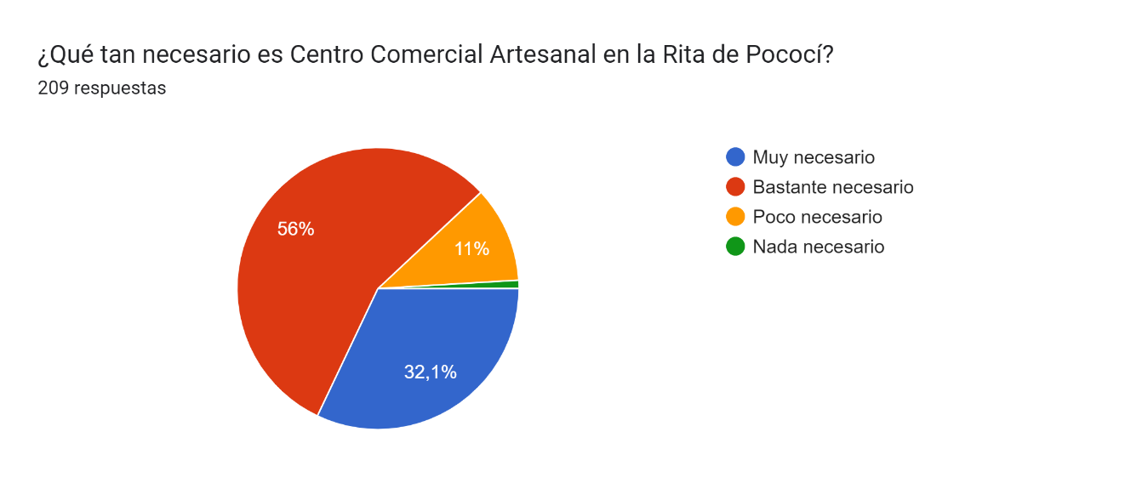
Nota: El grafico anterior contiene las respuestas dadas en la consulta realizada en cuanto a la percepción sobre necesidades. Elaboración propia, 2023.
Descripción: Según los resultados de la encuesta aplicada a la muestra. Se puso en consideración de las personas encuestadas la importancia de un Centro Comercial Artesanal en la Rita de Pococí, obteniendo como resultado que del total de las personas consultadas un 56% indico bastante necesario, 32.1% muy necesario, 11% poco necesario y el restante 0.9% tubo de percepción de nada importante.
En conclusión, la importancia de un Centro Comercial Artesanal en la Rita de Guápiles ya que es bastante necesario.

Figura 24
Consulta por las razones de acudir al Centro Comercial Artesanal de la Rita de Pococí.
Figura 24
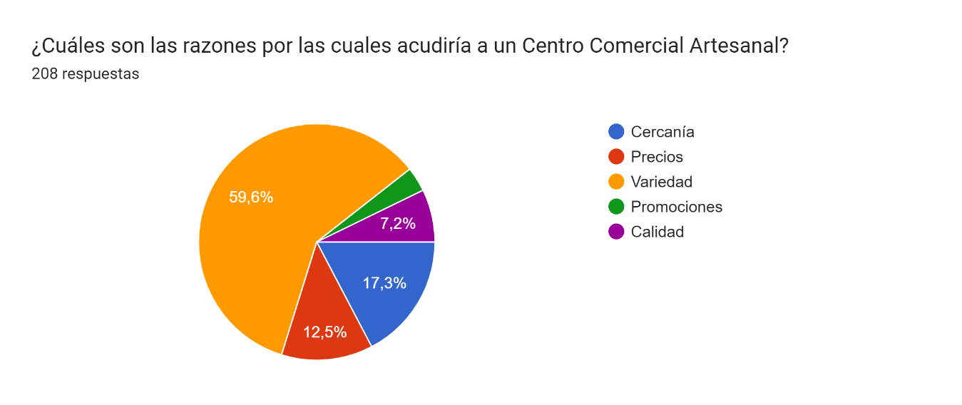

Nota: El grafico anterior contiene las respuestas dadas en la consulta realizada en cuanto a las razones por las cuales acudiría al Centro Comercial. Elaboración propia, 2023.
Descripción: Según los resultados de la encuesta aplicada a la muestra. Se consulto por cuales serían las razones por las cuales acudirían al Centro Comercial Artesanal en la Rita, con un total de 59.6% la muestra indico que, por variedad, 17.3% indico que, por cercanía, 12.5% por precios, 7.2% por calidad y el restante 3.4% se inclinó por la opción de promociones.
El concepto variedad se resalta nuevamente como importante para el Centro Comercial, en la consulta actual, se determinó como razón principal para visitar la variedad. Por lo cual, será determinante brindar variedad en los productos y servicios.

Figura 25
Consulta porque les gustaría encontrar en el Centro Comercial Artesanal de la Rita de Pococí.
Figura 25
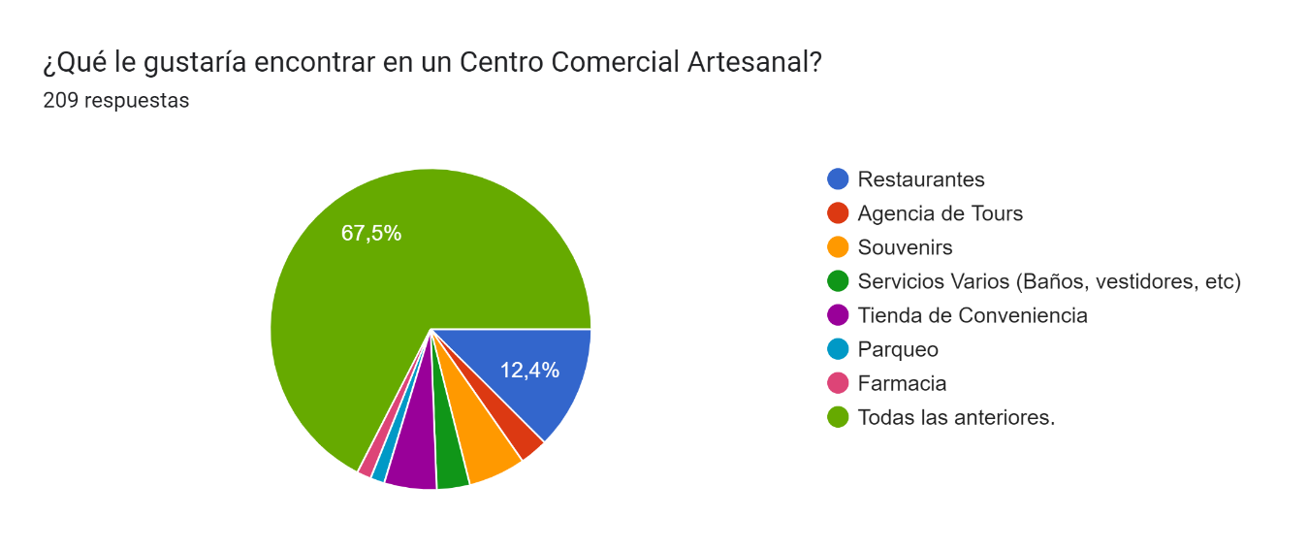
Nota: El grafico anterior contiene las respuestas dadas en la consulta realizada en cuanto a que les gustaría encontrar en el Centro Comercial. Elaboración propia, 2023.
Descripción: Según los resultados de la encuesta aplicada a la muestra. En la pregunta sobre que les gustaría que se ofreciera en el Centro Comercial, un 67.5% del total de la muestra determino que todas las anteriores, haciendo referencia a farmacia, parqueo, tienda de conveniencia, servicios varios, souvenirs, agencia de tours, restaurantes. Un 12.4% restaurantes y el restante 20.1 se distribuyó entre las opciones farmacia, parqueo, tienda de conveniencia, servicios varios, souvenirs, agencia de tours.
En síntesis, los participantes les gustaría que se ofreciera en el Centro Comercial, una farmacia, parqueo, tienda de conveniencia, servicios varios, souvenirs, agencia de tours, restaurantes.

Figura 26
Consulta por tipos de comidas que les gustaría que se ofreciera en el Centro Comercial Artesanal de la Rita de Pococí.
Figura 26
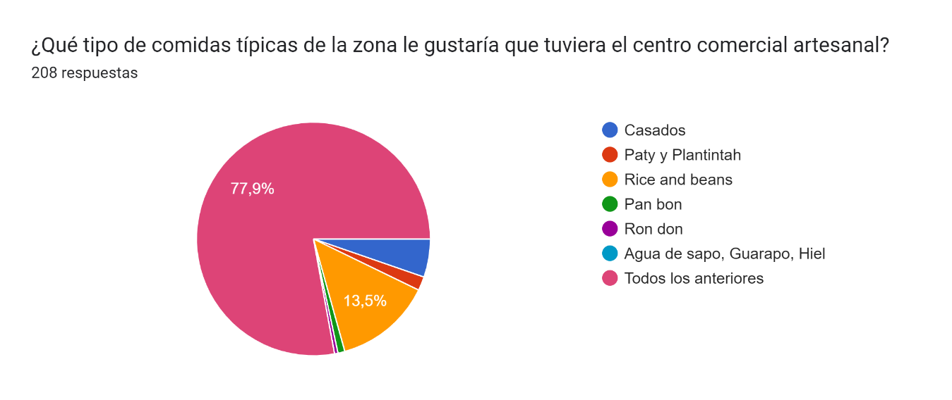
Nota: El grafico anterior contiene las respuestas dadas en la consulta realizada en cuanto tipos de comidas típicas que les gustaría encontrar el en Centro Comercial. Elaboración propia, 2023.
Descripción: Según los resultados de la encuesta aplicada a la muestra. En la pregunta sobre qué tipo de comidas típicas les gustaría que se ofreciera en el Centro Comercial, un 77.9% del total determino que todas las anteriores, haciendo referencia a agua de sapo, ron don, Pan bon, Rice and beans, Paty y Plantintá, casados. Un 13.5% se inclinó únicamente por la opción de rice and beans y el restante 8.6% se distribuyeron entre las opciones agua de sapo, ron don, Pan bon, Paty y Plantintá, casados.
En conclusión, a los clientes les gustaría que se ofreciera en el Centro Comercial, agua de sapo, ron don, Pan bon, Rice and beans, Paty y Plantintá, casados.

Figura 27
Consulta por los tours que les gustaria se ofrecieran en el Centro Comercial Artesanal de la Rita de Pococí.
Figura 27
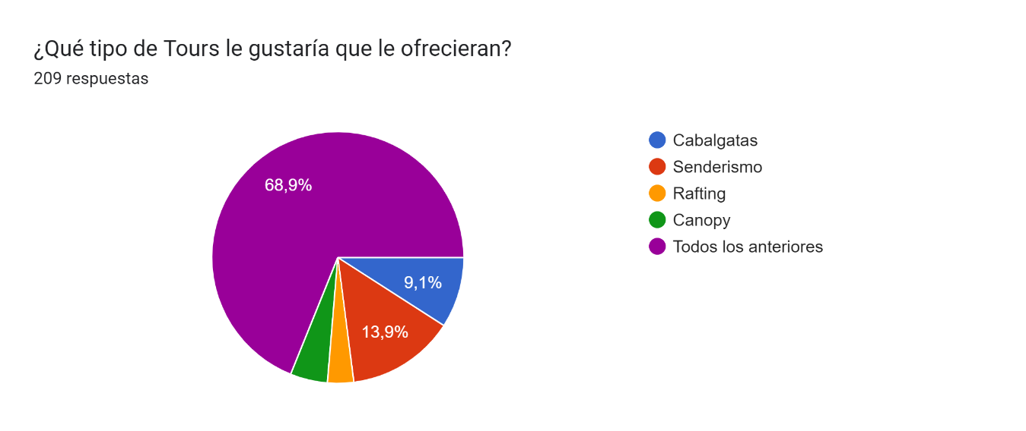
Nota: El grafico anterior contiene las respuestas dadas en la consulta realizada en cuanto a los tours que les gustaría encontrar en el Centro Comercial. Elaboración propia, 2023.
Descripción: Según los resultados de la encuesta aplicada a la muestra. En la consulta sobre qué tipo de tours les gustaría que se ofreciera en el Centro Comercial, un 68.9% del total de la muestra determino que todas las anteriores, haciendo referencia a Canopy, Rafting, senderismo, cabalgatas. Un 13.9% se inclinó únicamente por la opción de senderismo, un 9.1% por la opción de cabalgatas y el restante 8.1% se distribuyó entre las opciones Canopy y Rafting.
En síntesis, a los clientes les gustaría que se ofreciera en el Centro Comercial, un Canopy, Rafting, senderismo, cabalgatas.

Figura 28
Consulta por el tiempo que dispondrían para los tours en el Centro Comercial Artesanal de la Rita de Pococí.
Figura 28
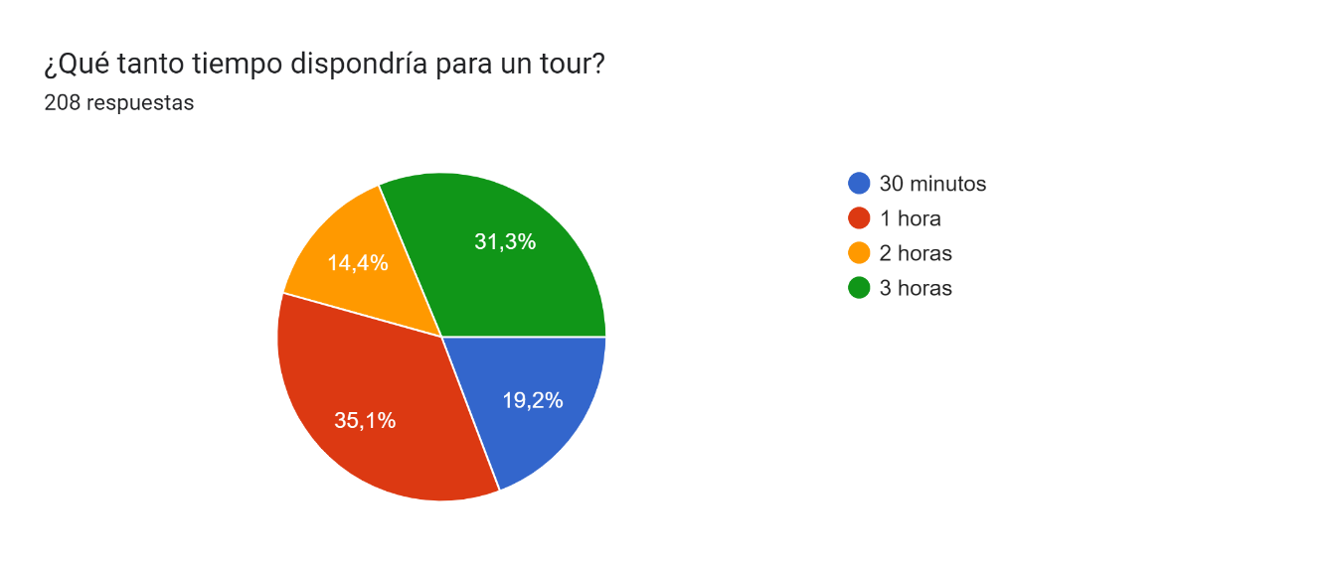
Nota: El grafico anterior contiene las respuestas dadas en la consulta realizada en cuanto a la disposición de tiempo para el tour. Elaboración propia, 2023.
Descripción: Según los resultados de la encuesta aplicada a la muestra. Se consulto por el tiempo que dispondrían los clientes para los tours ofrecidos en el Centro Comercial Artesanal, un total de 35.1% del total de la muestra indico que dispondrían de una hora para los tours, un 31.3% de tres horas, 19.2% 30 minutos y el restante 14.4% de dos horas para los tours ofrecidos.
De la consulta actual, se obtienen como resultados respuestas muy variables, lo que indica que se debe brindar una variedad de opciones para los diferentes gustos y presupuestos que manejen los clientes.

Figura 29
Consulta por el precio que estarían dispuestos a pagar por los tours ofrecidos en el Centro Comercial Artesanal de la Rita de Pococí.
Figura 29
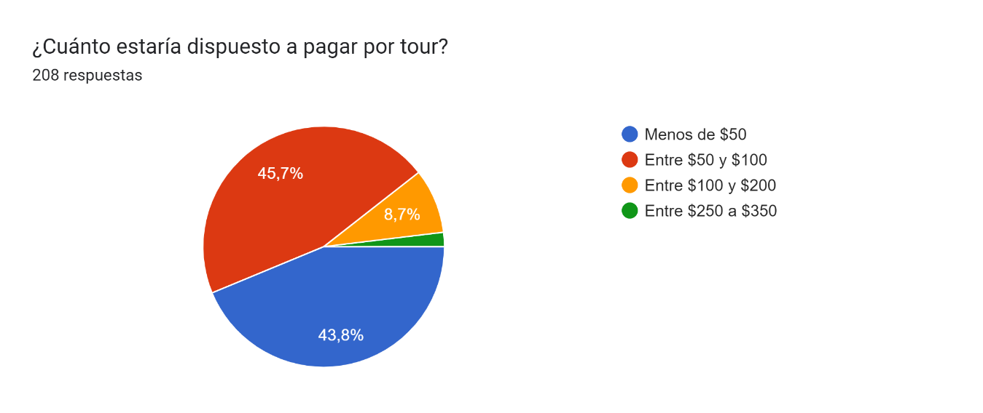
Nota: El grafico anterior contiene las respuestas dadas en la consulta realizada en cuanto a la disposición de pagar para obtener un tour. Elaboración propia, 2023.
Descripción: Según los resultados de la encuesta aplicada a la muestra. Se consulto cuanto sería el dinero que estarían dispuesto a pagar por el tour, el rango con mayor porcentaje de aceptación fue de $50 a $100 con 45.7% del total de los encuestados, de menos de $50 se obtuvieron un 43.8% del total de los encuestados, 8.7% indico que entre $100 y $200, y finalmente entre $250 y $350 un total de 1.8% de los encuestados.
Igual que el dato anterior, no muestra un valor determinante; Por lo cual, lo ideal será manejar variedad de opciones para diferentes presupuestos.

Figura 30
Consulta por el destino preferido de las personas encuestadas.
Figura 30
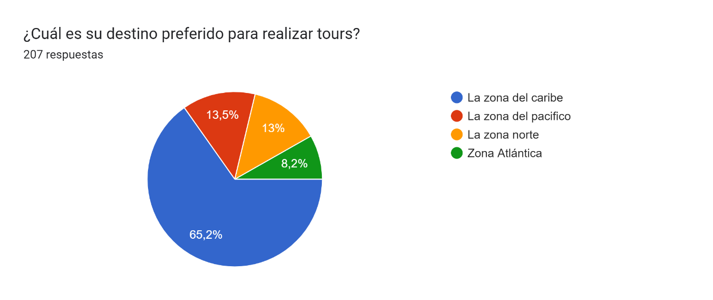
Nota: El grafico anterior contiene las respuestas dadas en la consulta realizada en cuanto al destino preferido para realizar tour. Elaboración propia, 2023.
Descripción: Según los resultados de la encuesta aplicada a la muestra. Ante la consulta por el destino preferido por las personas encuestadas, la opción con mayor porcentaje de aceptación fue zona del caribe con un total de 65.2% del total de las personas encuestadas, un 13.5% indico que la zona del pacifico, 13% la zona norte y el restante 8.2% la zona atlántica.
La muestra identifico la zona del caribe como una de las principales opciones para visitar y realizar los tours. Lo que indica que el Centro Comercial tiene una ubicación ideal para las personas encuestadas y lo coloca como un lugar con alta probabilidad de ser visitado por los turistas nacionales e internacionales.

Figura 31
Consulta por los tipos de souvenirs que les gustaría adquirir en el Centro Comercial Artesanal de la Rita de Pococí.
Figura 31
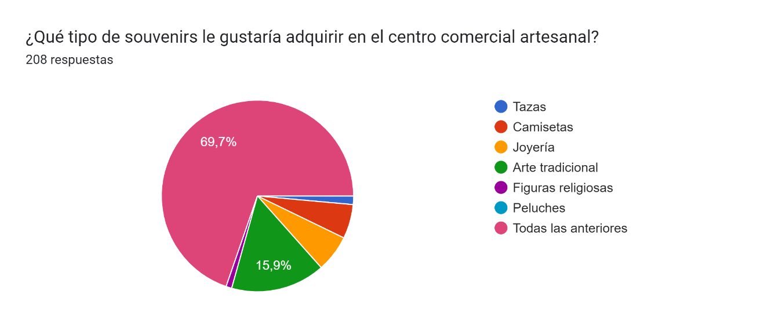
Nota: El grafico anterior contiene las respuestas dadas en la consulta realizada en cuanto al tipo de souvenirs que les gustaría adquirir en el Centro Comercial. Elaboración propia, 2023.
Descripción: Según los resultados de la encuesta aplicada a la muestra. En la pregunta sobre qué tipo de souvenirs les gustaría que se ofreciera en el Centro Comercial, un 69.7% del total de personas encuestadas se inclinó por la opción de todas las anteriores, haciendo referencia a peluches, figuras religiosas, arte tradicional, joyería, camisetas, tazas. Un 15.9% indico que arte tradicional y el restante 14.4% se distribuyó entre peluches, figuras religiosas, joyería, camisetas, tazas.
En conclusión, a los clientes los souvenirs que les gustaría que se ofreciera en el Centro Comercial hicieron referencia a peluches, figuras religiosas, arte tradicional, joyería, camisetas, tazas.

Figura 32
Consulta por otros productos que les gustaría comprar en el Centro Comercial Artesanal de la Rita de Pococí.
Figura 32
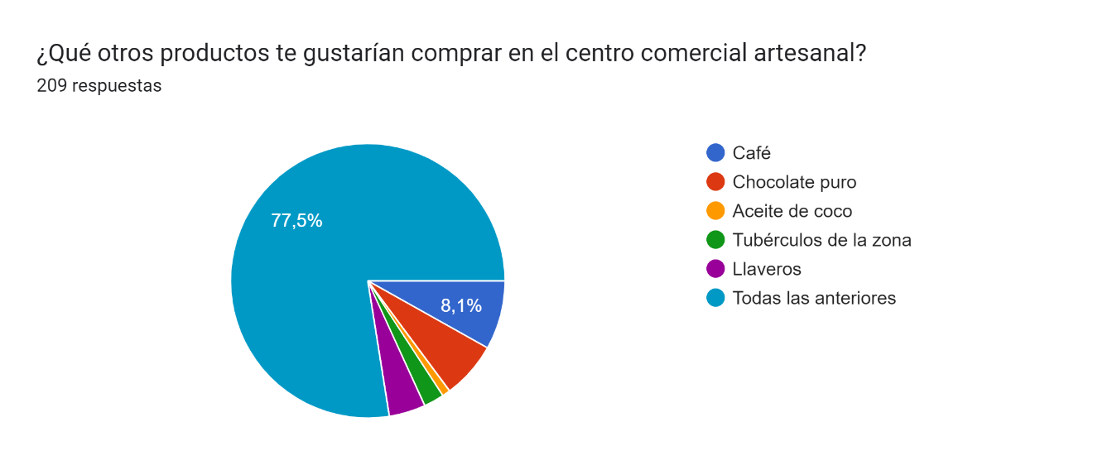
Nota: El grafico anterior contiene las respuestas dadas en la consulta realizada en cuanto a los productos que les gustaría adquirir en el Centro Comercial. Elaboración propia, 2023.
Descripción: Según los resultados de la encuesta aplicada a la muestra. En la pregunta sobre qué tipo de productos les gustaría que se ofreciera en el Centro Comercial, un 77.5% del total de las personas encuestadas determino que todas las anteriores, haciendo referencia a llaveros, tubérculos de la zona, aceite de coco, chocolate puro, café. 8.1% indicó como opción el café, y el restante 14.4% se distribuyó entre llaveros, tubérculos de la zona, aceite de coco, chocolate puro.
En conclusión, a las personas les gustaría que en el centro comercial se puedan encontrar llaveros, tubérculos de la zona, aceite de coco, chocolate puro, café.

Figura 33
Consulta por la probabilidad de recomendar el Centro Comercial Artesanal de la Rita de Pococí.
Figura 33
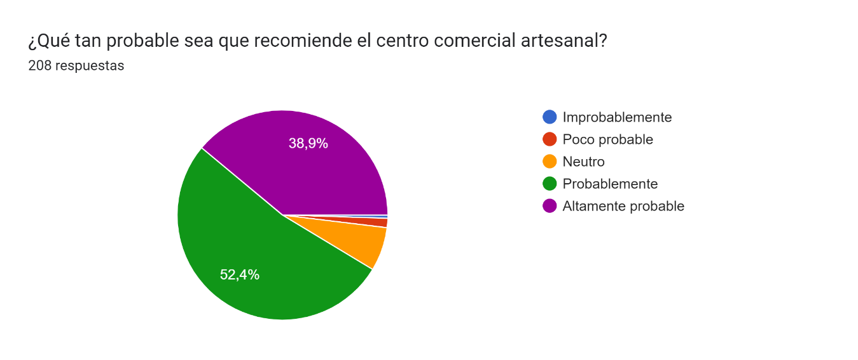
Nota: El grafico anterior contiene las respuestas dadas en la consulta realizada en cuanto a la probabilidad de recomendar el Centro Comercial. Elaboración propia, 2023.
Descripción: Según los resultados de la encuesta aplicada a la muestra. Se realizo la consulta por qué tan probable es que recomiende el Centro Comercial Artesanal de la Rita, un 52.4% determino como probable que esto suceda, un 38.9% determino como altamente probable que esto suceda y el restante 8.7% se distribuyó entre las opciones Improbable, poco probable y neutro.
En conclusión, los resultados los usuarios expresan que es probable es que recomienden el Centro Comercial Artesanal de la Rita.

Figura 34
Consulta de probabilidad de utilizar y comprar productos o servicios del Centro Comercial Artesanal de la Rita de Pococí.
Figura 34
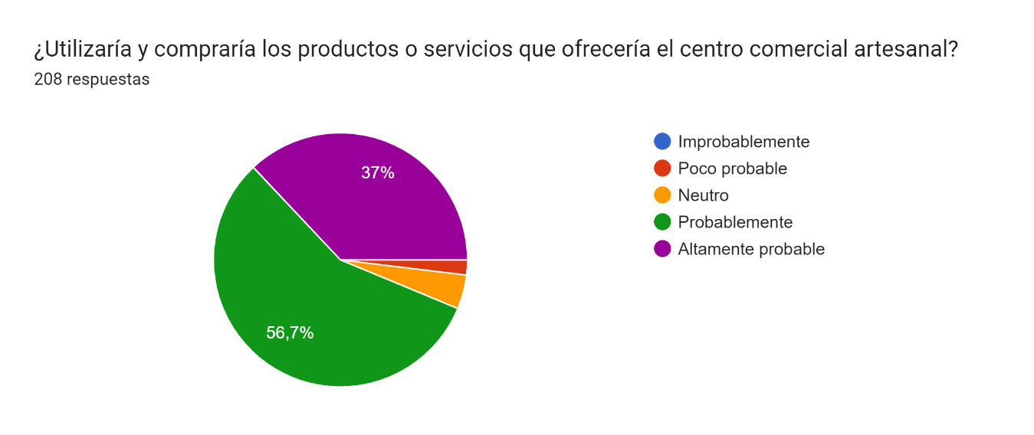
Nota: El grafico anterior contiene las respuestas dadas en la consulta realizada en cuanto a si utilizaría y compraría productos o servicios del Centro Comercial. Elaboración propia, 2023.
Descripción: Según los resultados de la encuesta aplicada a la muestra. Se realizo la consulta sobre si utilizase y compraría los productos y servicios ofrecidos por el Centro Comercial Artesanal en la Rita, un 56.7% determino como probable que esto suceda, un 37% identifico como altamente probable que suceda y el restante 6.3% se distribuyó entre las opciones neutro y poco probable.
La consulta actual indica que la muestra ve como probable el utilizar productos y servicios del Centro Comercial. Este dato se debe mejorar por medio de conceptos como variedad, precios, calidad y seguridad.

Figura 35
Consulta por frecuencia con la que utilizaría productos o servicios del Centro Comercial Artesanal de la Rita de Pococí.
Figura 35
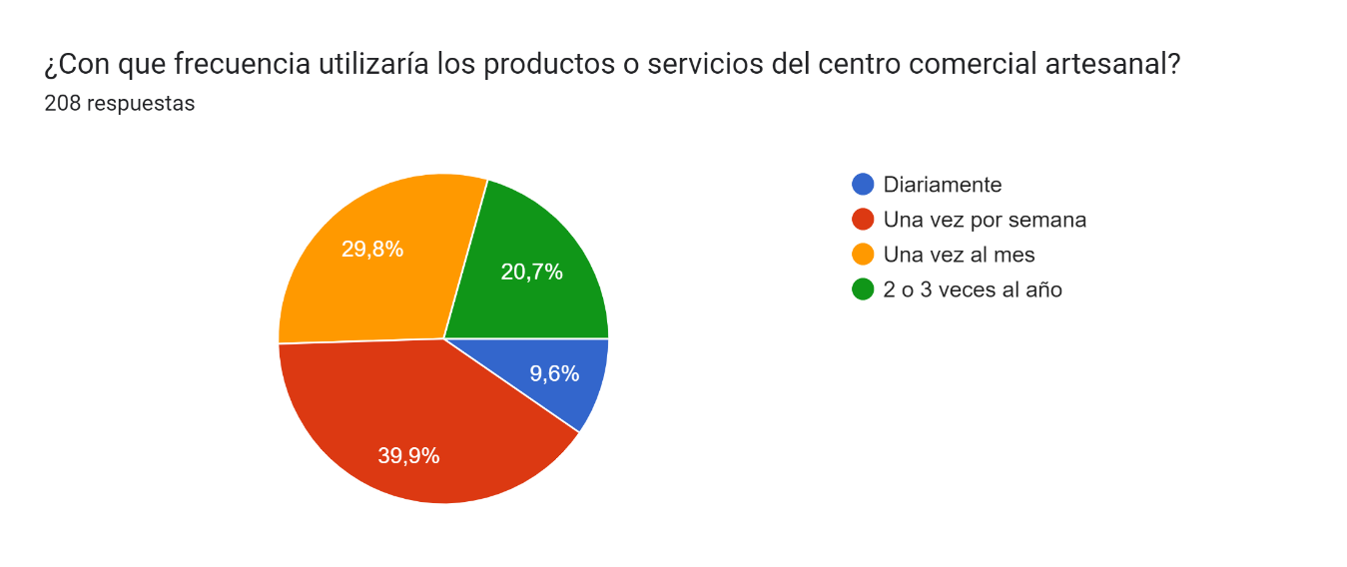
Nota: El grafico anterior contiene las respuestas dadas en la consulta realizada en cuanto frecuencia con la que utilizaría productos o servicios del Centro Comercial. Elaboración propia, 2023.
Descripción: Según los resultados de la encuesta aplicada a la muestra. Se consultó por la frecuencia con la que los encuestados visitarían el Centro Comercial Artesanal de la Rita, un 39.9% determino que una vez por semana, siendo esta la opción con mayor aceptación por los encuestados, un 29.8% indico que una vez al mes, 20.7% 2 o 3 veces al año y el restante 9.6% diariamente. El dato ayuda a la investigación a conocer la regularidad con la que los clientes asistirán al centro Comercial y con base a esto, crear una estrategia de atracción al cliente.

Figura 36
Consulta de opinión sobre los productos o servicios del Centro Comercial Artesanal de la Rita de Pococí.
Figura 36
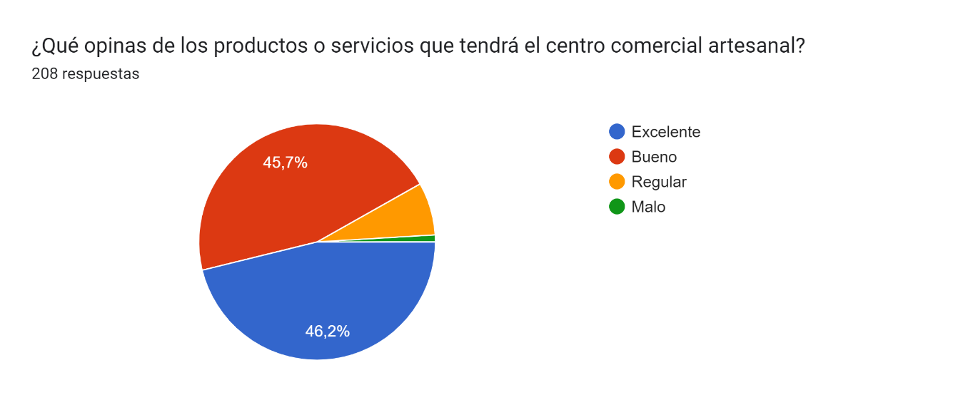
Nota: El grafico anterior contiene las respuestas dadas en la consulta realizada en cuanto a la opinión sobre los productos o servicios que ofrecerá el Centro Comercial. Elaboración propia, 2023.
Descripción: Según los resultados de la encuesta aplicada a la muestra. Se realizo la consulta sobre la opinión respecto a los productos y servicios que tendrá el Centro Comercial Artesanal, obteniendo como resultado mayoritario un 46.2% determino como excelente los productos y servicios ofrecidos, un 45.7% los catalogo como bueno y el restante 8.1% se distribuyó entre regular y malo.
En síntesis, los productos que se encuentran en el Centro Comercial Artesanal son de excelente calidad.

Figura 37
Consulta por medio de pago utilizado con mayor frecuencia.
Figura 37
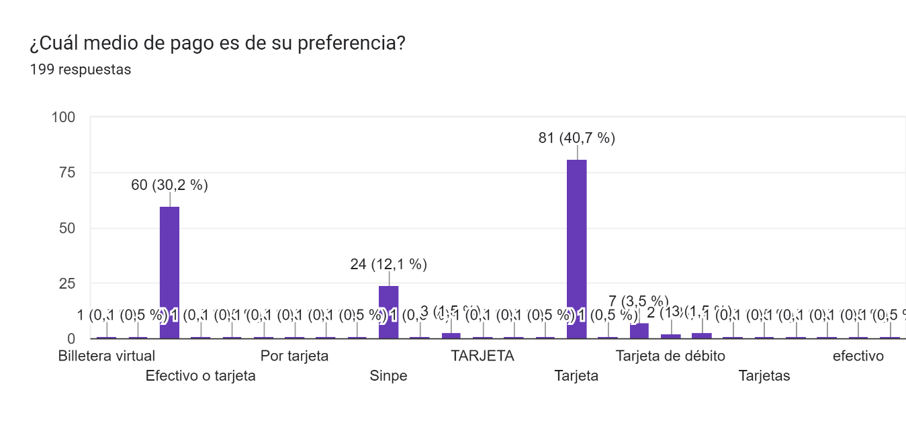
Nota: El grafico anterior contiene las respuestas dadas en la consulta realizada en cuanto al medio de pago que más utilizan. Elaboración propia, 2023.
Descripción: Según los resultados de la encuesta aplicada a la muestra. En cuanto a la consulta abierta sobre los medios de pagos mayormente utilizados por los encuestados a la hora de consumir productos y servicios, estos mencionaron los siguientes: Tarjeta como el medio de pago más utilizado y efectivo.
De los datos anteriores, podemos inferir que la Tarjeta, el efectivo y el sinpe móvil deberán de ser medios de pagos que no pueden faltar en el Centro Comercial para evitar perder clientes por falta de medio de pagos que se adapten a las necesidades de los clientes.

Figura 38
Consulta de conocimiento sobre moneda electrónica.
Figura 38
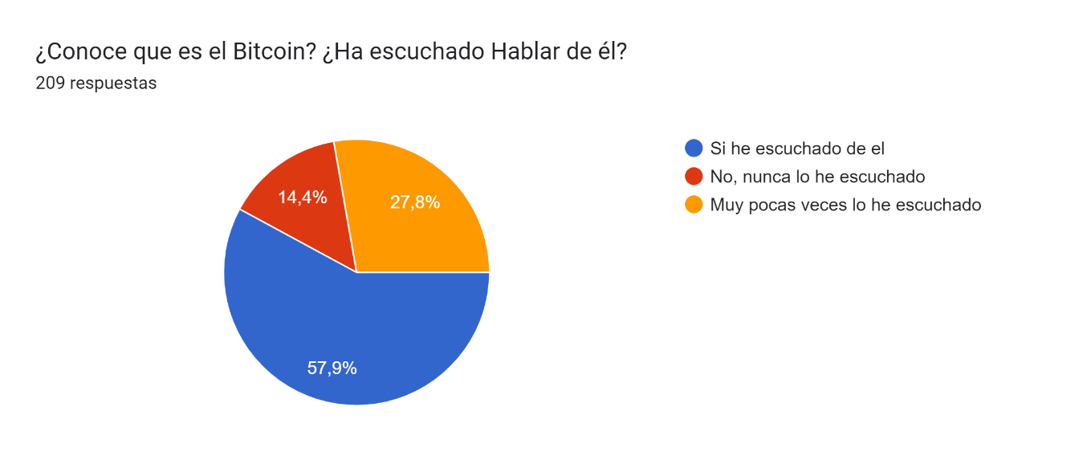
Nota: El grafico anterior contiene las respuestas dadas en la consulta realizada en cuanto al conocimiento del bitcoin. Elaboración propia, 2023.
Descripción: Según los resultados de la encuesta aplicada a la muestra. Se pregunto a los encuestados si conocían de la existencia del bitcoin obteniendo como resultado que un 57.9% si ha escuchado, un 27.8% muy pocas veces haberlo escuchado y un 14.4% nunca haberlo escuchado.
En conclusión, la mayoría de los participantes han escuchado del Bitcoin, por lo menos una vez en la vida.

Figura 39
Consulta de probabilidad sobre la posible utilización del bitcoin para adquirir productos o servicios.
Figura 39
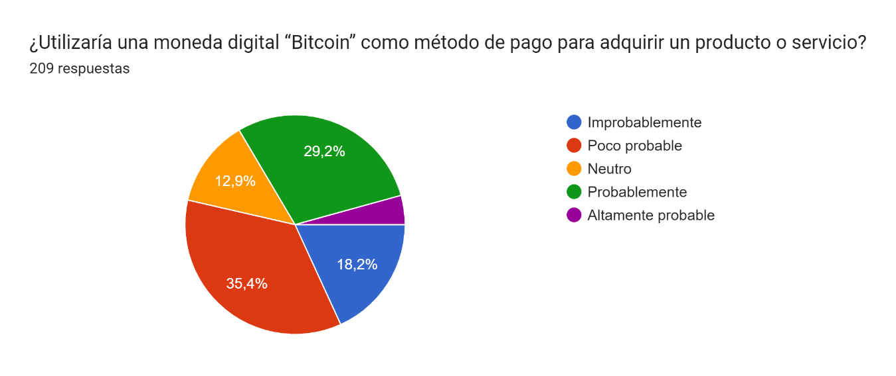
Nota: El grafico anterior contiene las respuestas dadas en la consulta realizada en cuanto a si utilizaría el bitcoin. Elaboración propia, 2023.
Descripción: Según los resultados de la encuesta aplicada a la muestra. En cuanto a la consulta sobre si utilizara la moneda digital como medio de pago, se obtuvo como resultado que un 35.4% ve poco probable que esto suceda, 29.2% probable, 18.2% improbable, 12.9% neutro y el restante altamente probable.
Los datos arrojados por la muestra reflejan poca anuencia al tema del bitcoin como medio de pago para adquirir productos y servicios. Sin embargo, este podría ser un extra que ofrezca el Centro Comercial pensando en un segmento minoritario del mercado.

Figura 40
Consulta de probabilidad de utilizar bitcoin a cambio de beneficios.
Figura 40
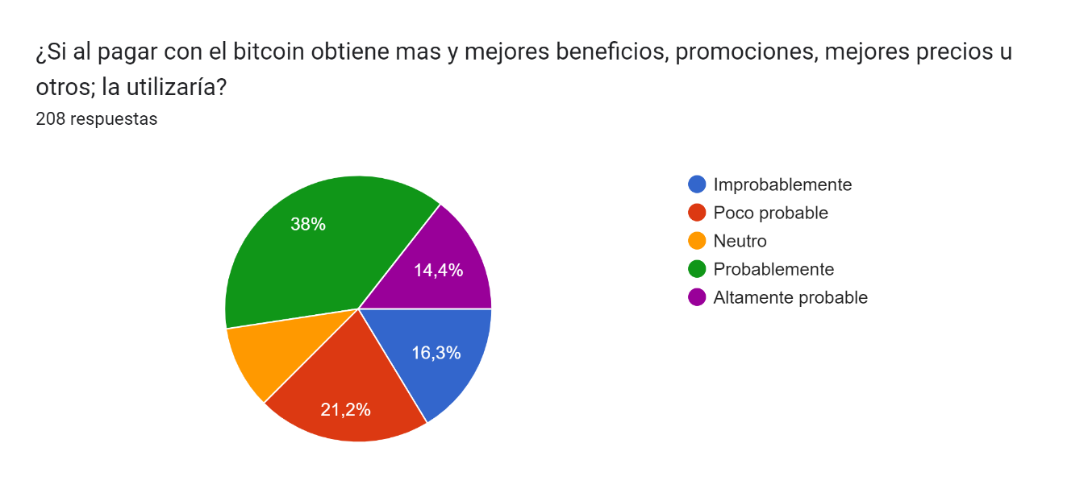
Nota: El grafico anterior contiene las respuestas dadas en la consulta realizada en cuanto a si utilizaría el bitcoin a cambio de otros beneficios. Elaboración propia, 2023.
Descripción: Según los resultados de la encuesta aplicada a la muestra. Se consulto si en caso de obtener más y mejores beneficios a la hora de pagar con bitcoin accederían a utilizar monedas digitales y las repuestas fueron las siguientes: 38% probable, 21.2% poco probable, 16.3% improbable, 14.4% altamente probable y el porcentaje restante se declara neutro.
Según los datos extraídos de la muestra, la utilización de incentivos como medio de atracción a las monedas digitales como medio de pago, no genera mayor interés en el publico consultado. Los datos no son determinantes ni vinculantes para el objetivo que persigue la consulta.

4.2 Análisis de los resultados con relación a las hipótesis
Entre las principales conclusiones se encuentran que:
- La variedad en productos es clave para atraer clientes al Centro Comercial.
- La calidad de los productos y servicios es altamente valorada y determinante para el éxito del negocio.
- La calidad del servicio al cliente es fundamental para atraer y fidelizar a los consumidores.
- Aunque no se destaca un valor de marca particular, la calidad puede tener más peso que el renombre de la marca o el marketing.
- El precio es importante, pero no es el único factor determinante para los clientes.
- La negociación con proveedores puede ayudar a compensar la distancia entre el cliente y el negocio, obteniendo beneficios para ambos.
- La negociación con proveedores es importante para obtener promociones beneficiosas para clientes, negocio y proveedores.
- La preferencia por el medio de local físico indica una demanda para el Centro Comercial y es una ventaja para el negocio.
- Las redes sociales son el principal medio para que las personas se enteren de los productos locales, por lo que el Centro Comercial debe utilizarlas para promocionarse.
- La variedad de productos y servicios es crucial para atraer clientes al Centro Comercial, según los encuestados.
- Las preferencias de los clientes incluyen souvenirs como peluches, figuras religiosas, arte tradicional, joyería, camisetas y tazas. El Centro Comercial puede considerar estas preferencias al seleccionar su oferta de productos.
- Es necesario ofrecer diferentes medios de pago, como tarjetas, efectivo y sinpe móvil, para satisfacer las necesidades de los clientes y evitar perder ventas.
- La variedad de productos y servicios y su calidad son cruciales para atraer y retener clientes, lo que puede aumentar los ingresos y la rentabilidad. La calidad del servicio al cliente también es fundamental para fidelizar a los consumidores y generar recomendaciones positivas. Aunque no se destaca un valor de marca particular, la calidad puede tener más peso que el renombre de la marca o el marketing. El precio es importante, pero no es el único factor determinante para los clientes, y la negociación con proveedores puede ayudar a compensar la distancia entre el cliente y el negocio, obteniendo beneficios para ambos. La preferencia por el medio de local físico indica una demanda para el centro comercial y es una ventaja para el negocio. Las redes sociales son el principal medio para que las personas se enteren de los productos locales, por lo que el centro comercial debe utilizarlas para promocionarse. La variedad de productos y servicios es crucial para atraer clientes al centro comercial, y ofrecer diferentes medios de pago puede satisfacer las necesidades de los clientes y evitar perder ventas.
- Se sugiere que el centro comercial se atreva a incorporar una estrategia de transformación digital que mejore la experiencia de compra de los clientes. En concreto, el centro comercial podría invertir en una aplicación móvil que permitiera a los clientes buscar productos, comprar y hacer un seguimiento de sus premios de fidelidad. La aplicación también podría ofrecer recomendaciones personalizadas basadas en las compras anteriores y el historial de navegación de los clientes. Además, el centro comercial podría asociarse con servicios de entrega locales para ofrecer entregas en el mismo día o al día siguiente para las compras en línea. Esto sería especialmente atractivo para los clientes que viven en los barrios de los alrededores y quieren evitar la molestia de cargar con pesadas bolsas de la compra. En general, esta estrategia de transformación digital no solo atraería a más clientes al centro comercial, sino que también aumentaría su fidelidad y satisfacción. Posicionaría al centro comercial como líder del sector minorista y lo diferenciaría de sus competidores.

4.3 Instrumentos Operativos

4.3.1 FODA
El análisis FODA (Fortalezas, Oportunidades, Debilidades y Amenazas) es una herramienta estratégica fundamental que permite a las organizaciones evaluar su situación actual y planificar su futuro. A través de este enfoque, se identifican los factores internos y externos que influyen en el desempeño de la entidad. En un entorno empresarial cada vez más competitivo y cambiante, realizar un análisis FODA es un paso crucial para la toma de decisiones informadas. Este estudio proporciona una visión clara de las capacidades y limitaciones de la organización, además de ayudar a detectar oportunidades de crecimiento y posibles riesgos que afectan su desarrollo. En este contexto, se presenta un análisis FODA que aborda los aspectos más relevantes, con el objetivo de formular estrategias efectivas que impulsen su éxito en el mercado.
Figura 41
Análisis FODA
Figura 41
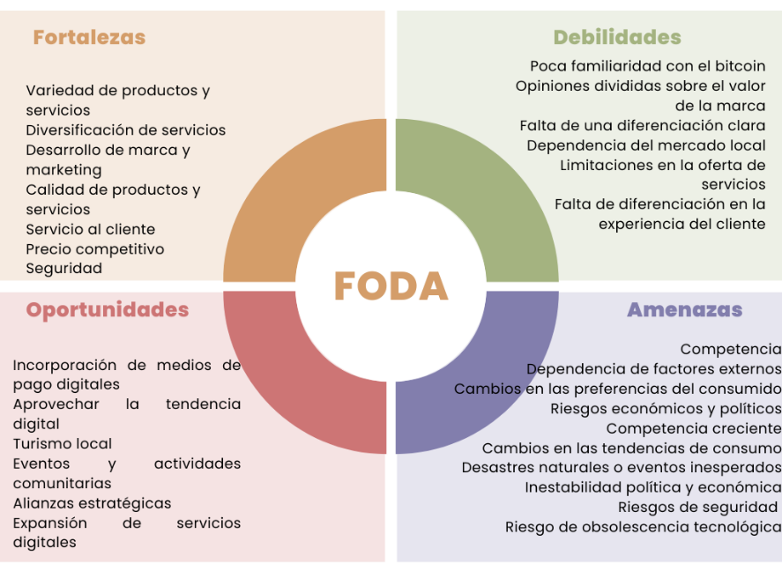
Nota: Análisis FODA realizado al Centro Comercial Artesanal de la Rita de Pococí. Elaboración propia, 2024.

Fortalezas

Variedad de productos y servicios
La encuesta revela que la variedad es un factor crucial para los consumidores al elegir un lugar de compra. Esto posiciona al Centro Comercial Artesanal como un destino atractivo que puede satisfacer diversas necesidades de los clientes.

Diversificación de servicios
Las respuestas de la encuesta sugieren que existe interés en una amplia gama de servicios, desde comida típica hasta actividades turísticas. Esto brinda al Centro Comercial la oportunidad de diversificar su oferta para satisfacer las diversas preferencias de los clientes y atraer a diferentes segmentos de mercado.

Desarrollo de marca y marketing
Aprovechando el interés de la muestra en las redes sociales para informarse sobre productos y servicios locales, el Centro Comercial podría invertir en estrategias de marketing digital para aumentar su visibilidad en plataformas como Facebook e Instagram. Esto podría ayudar a atraer a una audiencia más amplia y a construir una marca sólida y reconocible.

Calidad de productos y servicios
La mayoría de los encuestados identificaron la calidad como un aspecto de suma importancia al adquirir productos o servicios. Esto indica que el Centro Comercial tiene la oportunidad de destacarse ofreciendo productos y servicios de alta calidad para asegurar la satisfacción del cliente.

Servicio al cliente
Un porcentaje significativo de encuestados consideró el servicio al cliente como un factor determinante en su decisión de compra. Esto sugiere que enfocarse en proporcionar un servicio excepcional puede generar fidelidad y una experiencia positiva para los clientes.

Precio competitivo
Aunque la calidad y la variedad son importantes, un porcentaje considerable de encuestados también identificó el precio como un factor crucial. El Centro Comercial puede aprovechar esto ofreciendo precios competitivos para atraer a los clientes y mantenerse relevante en el mercado.

Seguridad
La seguridad en el establecimiento fue destacada por una gran mayoría de los encuestados como un factor de alta importancia. Esto otorga al Centro Comercial una ventaja al proporcionar un entorno seguro y confiable para los clientes.

Oportunidades

Incorporación de medios de pago digitales
Ofrecer opciones de pago digital puede ser una oportunidad para atraer a clientes que prefieren esta modalidad de pago y mantenerse al día con las tendencias tecnológicas.

Aprovechar la tendencia digital
Aunque la mayoría de los encuestados aún prefieren las compras en local físico, un porcentaje significativo utiliza medios digitales para informarse sobre productos y servicios. El Centro Comercial puede aprovechar esto desarrollando una presencia sólida en línea y estrategias de marketing digital para atraer a un público más amplio.

Turismo local
Dado que una parte significativa de la muestra expresó interés en actividades turísticas como canopy, rafting y senderismo, el Centro Comercial podría colaborar con empresas locales para ofrecer paquetes turísticos integrados. Esto podría atraer a más turistas locales y extranjeros, generando ingresos adicionales y promoviendo el desarrollo económico de la región.

Eventos y actividades comunitarias
Organizar eventos y actividades comunitarias dentro del Centro Comercial, como ferias artesanales, conciertos o clases de arte, puede atraer a más visitantes y fomentar un sentido de comunidad. Esto podría ayudar a aumentar la visibilidad y la reputación del Centro Comercial, así como a fortalecer las relaciones con los clientes locales.

Alianzas estratégicas
El Centro Comercial podría establecer alianzas estratégicas con otros negocios locales, como restaurantes, hoteles o agencias de turismo, para ofrecer paquetes combinados o descuentos especiales. Esto no solo podría atraer a más clientes, sino también fortalecer la red de negocios locales y generar sinergias positivas.

Expansión de servicios digitales
Dado que una parte significativa de la muestra utiliza su teléfono celular para realizar compras locales, el Centro Comercial podría desarrollar una plataforma en línea para la venta de productos y la reserva de servicios. Esto podría ampliar su alcance y conveniencia, permitiendo a los clientes acceder a sus productos y servicios desde cualquier lugar y en cualquier momento.

Debilidades

Poca familiaridad con el bitcoin
A pesar de un cierto grado de conocimiento sobre el bitcoin, la aceptación como medio de pago es baja entre los encuestados. Esto puede indicar una falta de interés o confianza en las monedas digitales como método de transacción.

Opiniones divididas sobre el valor de la marca
Aunque la calidad y la variedad son aspectos importantes para los clientes, la percepción del valor de la marca es menos clara. Esto sugiere que el Centro Comercial puede necesitar trabajar en el fortalecimiento de su imagen de marca y comunicar mejor su propuesta de valor.

Falta de una diferenciación clara
Aunque el Centro Comercial tiene fortalezas como la variedad y la calidad de productos, puede enfrentar desafíos para diferenciarse de la competencia. Es importante desarrollar estrategias que resalten su propuesta única y atraigan a los clientes de manera efectiva.

Dependencia del mercado local
Si bien la encuesta indica que hay una preferencia por comprar en locales físicos, existe el riesgo de que el Centro Comercial dependa demasiado de la clientela local. Esto podría limitar su crecimiento y exposición a nuevos mercados.

Limitaciones en la oferta de servicios
Aunque la encuesta sugiere interés en una variedad de servicios, el Centro Comercial puede enfrentar desafíos en términos de recursos o capacidad para ofrecer todos los servicios solicitados por los encuestados. Esto podría afectar su capacidad para satisfacer completamente las necesidades y expectativas de los clientes.

Falta de diferenciación en la experiencia del cliente
Aunque se identifican aspectos importantes como la calidad, variedad y precio, la encuesta no proporciona información detallada sobre la experiencia general del cliente en el Centro Comercial. Esto puede indicar una falta de diferenciación en términos de la experiencia ofrecida en comparación con otros competidores en el mercado.

Amenazas

Competencia
La encuesta no proporciona información sobre la competencia directa del Centro Comercial, pero es importante considerar el impacto de otros centros comerciales, tiendas locales y plataformas de comercio electrónico en el mercado.

Dependencia de factores externos
El Centro Comercial puede ser vulnerable a factores externos como condiciones climáticas, cambios en la infraestructura local o regulaciones gubernamentales que podrían afectar negativamente su operación y rentabilidad. Una dependencia excesiva de estos factores externos podría representar una debilidad para el Centro Comercial.

Cambios en las preferencias del consumidor
Las preferencias y comportamientos de compra de los consumidores pueden cambiar con el tiempo, lo que podría afectar la demanda de productos y servicios ofrecidos por el Centro Comercial.

Riesgos económicos y políticos
Factores externos como fluctuaciones económicas o cambios en las políticas gubernamentales pueden influir en el éxito del Centro Comercial y su capacidad para atraer y retener clientes.

Competencia creciente
Si bien la encuesta no proporciona detalles sobre la competencia directa del Centro Comercial, es importante considerar que el mercado puede volverse más saturado con la presencia de nuevos competidores, como otros centros comerciales, tiendas locales o incluso plataformas de comercio electrónico. Esta competencia creciente podría afectar la cuota de mercado y las ganancias del Centro Comercial.

Cambios en las tendencias de consumo
Las preferencias y comportamientos de los consumidores pueden cambiar con rapidez, especialmente en un entorno económico y tecnológico en constante evolución. Si el Centro Comercial no puede adaptarse rápidamente a estos cambios, corre el riesgo de perder relevancia y quedarse atrás en el mercado.

Desastres naturales o eventos inesperados
La ubicación geográfica del Centro Comercial podría exponerlo a riesgos como desastres naturales (por ejemplo, huracanes, terremotos) o eventos imprevistos (por ejemplo, pandemias, crisis económicas). Estos eventos pueden afectar la infraestructura, la operación y la demanda de los clientes, lo que resulta en pérdidas financieras significativas.

Inestabilidad política y económica
Factores como cambios en las políticas gubernamentales, fluctuaciones económicas y problemas de seguridad pueden crear incertidumbre en el entorno empresarial. Esto podría afectar negativamente la confianza del consumidor, la inversión y el poder adquisitivo, lo que a su vez impactaría en la viabilidad y el éxito del Centro Comercial.

Riesgos de seguridad
A pesar de que la seguridad en el establecimiento fue identificada como una fortaleza, cualquier incidente de seguridad, como robos o actos de violencia, podría dañar la reputación del Centro Comercial y disuadir a los clientes de visitarlo. Es crucial implementar medidas de seguridad efectivas para mitigar estos riesgos y garantizar la seguridad de los clientes y empleados.

Riesgo de obsolescencia tecnológica
Aunque el Centro Comercial puede estar aprovechando los medios de pago digital, como el uso de tarjetas, efectivo y posiblemente bitcoin, existe el riesgo de quedarse atrás en términos de innovación tecnológica. La rápida evolución de la tecnología podría hacer que las instalaciones y servicios del Centro Comercial se vuelvan obsoletos si no se mantienen al día con las tendencias tecnológicas emergentes.

4.3.2 MECA, CAME.

4.3.2.1 Corregir las debilidades

Poca familiaridad con el bitcoin
Implementar programas de educación y promoción sobre el uso y beneficios del bitcoin como método de pago, además de ofrecer incentivos para su uso.

Opiniones divididas sobre el valor de la marca
Fortalecer la estrategia de branding mediante campañas de marketing dirigidas a comunicar los valores y beneficios únicos del Centro Comercial, destacando su calidad y variedad de productos y servicios.

Falta de una diferenciación clara
Desarrollar una estrategia de diferenciación enfocada en ofrecer experiencias únicas para los clientes, como eventos temáticos, programas de fidelización y servicios exclusivos.

Dependencia del mercado local
Diversificar la base de clientes explorando oportunidades para atraer turistas y compradores en línea mediante estrategias de marketing digital y colaboraciones con empresas turísticas.

Limitaciones en la oferta de servicios
Priorizar la expansión de servicios más demandados mediante alianzas estratégicas con proveedores externos para cubrir una amplia gama de necesidades de los clientes.

4.3.2.2 Afrontar las amenazas

Competencia
Implementar estrategias de diferenciación y mejora continua para destacar frente a la competencia, además de monitorear constantemente el mercado y adaptarse a los cambios en las preferencias del consumidor.

Cambios en las preferencias del consumidor
Mantenerse flexible y receptivo a las tendencias del mercado, ajustando constantemente la oferta de productos y servicios para satisfacer las necesidades cambiantes de los clientes.

Riesgos económicos y políticos
Diversificar las fuentes de ingresos y mantener una gestión financiera prudente para mitigar los impactos de la volatilidad económica y las políticas gubernamentales.

Competencia creciente
Innovar constantemente y ofrecer experiencias únicas para diferenciarse en un mercado saturado, además de desarrollar alianzas estratégicas para ampliar la base de clientes.

Cambios en las tendencias de consumo
Mantenerse informado sobre las últimas tendencias del mercado y adaptar rápidamente la oferta de productos y servicios para seguir siendo relevante y atractivo para los consumidores.

4.3.2.3 Mantener las fortalezas

Variedad de productos y servicios
Continuar ampliando y actualizando la oferta de productos y servicios para satisfacer las necesidades cambiantes de los clientes y mantenerse como un destino atractivo para las compras.

Desarrollo de marca y marketing
Invertir en estrategias de marketing digital para mantener una presencia sólida en línea y fortalecer la imagen de marca del Centro Comercial.

Calidad de productos y servicios
Mantener altos estándares de calidad en todos los productos y servicios ofrecidos para garantizar la satisfacción del cliente y reforzar la reputación de excelencia del Centro Comercial.

Servicio al cliente
Continuar priorizando la atención al cliente y la excelencia en el servicio para fomentar la fidelidad del cliente y generar una experiencia positiva en cada visita.

Precio competitivo
Seguir ofreciendo precios competitivos sin comprometer la calidad de los productos y servicios para mantener la relevancia en el mercado y atraer a clientes sensibles al precio.

4.3.2.4 Explotar las oportunidades

Incorporación de medios de pago digitales
Implementar sistemas de pago digitales y promover su uso entre los clientes para mejorar la conveniencia y captar nuevos segmentos de mercado.

Aprovechar la tendencia digital
Desarrollar una sólida presencia en línea y estrategias de marketing digital para atraer a un público más amplio y diversificado, además de mejorar la visibilidad y la participación en las redes sociales.

Turismo local
Colaborar con empresas locales para ofrecer paquetes turísticos integrados y promover el Centro Comercial como un destino turístico único y atractivo para los visitantes.

Eventos y actividades comunitarias
Organizar eventos y actividades para involucrar a la comunidad local, mejorar la experiencia del cliente y fortalecer los lazos con la comunidad.

Alianzas estratégicas
Establecer alianzas con otros negocios locales para ofrecer paquetes combinados y promociones especiales que beneficien a ambas partes y mejoren la experiencia del cliente.

Expansión de servicios digitales
Desarrollar una plataforma en línea para la venta de productos y la reserva de servicios para ampliar el alcance y la conveniencia del Centro Comercial, además de adaptarse a las preferencias de compra en línea de los clientes.
Cuadro 3
Análisis CANVAS.
Corregir las debilidades  Poca familiaridad con el bitcoin: Implementar programas de educación y promoción sobre el uso y beneficios del bitcoin como método de pago, además de ofrecer incentivos para su uso.  Opiniones divididas sobre el valor de la marca: Fortalecer la estrategia de branding mediante campañas de marketing dirigidas a comunicar los valores y beneficios únicos del Centro Comercial, destacando su calidad y variedad de productos y servicios.  Falta de una diferenciación clara: Desarrollar una estrategia de diferenciación enfocada en ofrecer experiencias únicas para los clientes, como eventos temáticos, programas de fidelización y servicios exclusivos.  Dependencia del mercado local: Diversificar la base de clientes explorando oportunidades para atraer turistas y compradores en línea mediante estrategias de marketing digital y colaboraciones con empresas turísticas.  Limitaciones en la oferta de servicios: Priorizar la expansión de servicios más demandados mediante alianzas estratégicas con proveedores externos para cubrir una amplia gama de necesidades de los clientes. | Afrontar las amenazas  Competencia: Implementar estrategias de diferenciación y mejora continua para destacar frente a la competencia, además de monitorear constantemente el mercado y adaptarse a los cambios en las preferencias del consumidor.  Cambios en las preferencias del consumidor: Mantenerse flexible y receptivo a las tendencias del mercado, ajustando constantemente la oferta de productos y servicios para satisfacer las necesidades cambiantes de los clientes.  Riesgos económicos y políticos: Diversificar las fuentes de ingresos y mantener una gestión financiera prudente para mitigar los impactos de la volatilidad económica y las políticas gubernamentales.  Competencia creciente: Innovar constantemente y ofrecer experiencias únicas para diferenciarse en un mercado saturado, además de desarrollar alianzas estratégicas para ampliar la base de clientes.  Cambios en las tendencias de consumo: Mantenerse informado sobre las últimas tendencias del mercado y adaptar rápidamente la oferta de productos y servicios para seguir siendo relevante y atractivo para los consumidores.
Mantener las fortalezas  Variedad de productos y servicios: Continuar ampliando y actualizando la oferta de productos y servicios para satisfacer las necesidades cambiantes de los clientes y mantenerse como un destino atractivo para las compras.  Desarrollo de marca y marketing: Invertir en estrategias de marketing digital para mantener una presencia sólida en línea y fortalecer la imagen de marca del Centro Comercial.  Calidad de productos y servicios: Mantener altos estándares de calidad en todos los productos y servicios ofrecidos para garantizar la satisfacción del cliente y reforzar la reputación de excelencia del Centro Comercial.  Servicio al cliente: Continuar priorizando la atención al cliente y la excelencia en el servicio para fomentar la fidelidad del cliente y generar una experiencia positiva en cada visita.  Precio competitivo: Seguir ofreciendo precios competitivos sin comprometer la calidad de los productos y servicios para mantener la relevancia en el mercado y atraer a clientes sensibles al precio. | Explotar las oportunidades  Incorporación de medios de pago digitales: Implementar sistemas de pago digitales y promover su uso entre los clientes para mejorar la conveniencia y captar nuevos segmentos de mercado.  Aprovechar la tendencia digital: Desarrollar una sólida presencia en línea y estrategias de marketing digital para atraer a un público más amplio y diversificado, además de mejorar la visibilidad y la participación en las redes sociales.  Turismo local: Colaborar con empresas locales para ofrecer paquetes turísticos integrados y promover el Centro Comercial como un destino turístico único y atractivo para los visitantes.  Eventos y actividades comunitarias: Organizar eventos y actividades para involucrar a la comunidad local, mejorar la experiencia del cliente y fortalecer los lazos con la comunidad.  Alianzas estratégicas: Establecer alianzas con otros negocios locales para ofrecer paquetes combinados y promociones especiales que beneficien a ambas partes y mejoren la experiencia del cliente.  Expansión de servicios digitales: Desarrollar una plataforma en línea para la venta de productos y la reserva de servicios para ampliar el alcance y la conveniencia del Centro Comercial, además de adaptarse a las preferencias de compra en línea de los clientes.

4.3.2 Análisis CANVAS
El análisis CANVAS es una metodología visual que permite a las empresas entender, diseñar y optimizar su modelo de negocio. Desarrollado por Alexander Osterwalder, el Business Model Canvas se compone de nueve bloques fundamentales que abordan los aspectos clave de una organización: Propuesta de Valor, Segmento de Clientes, Canales, Relaciones con Clientes, Fuentes de Ingreso, Recursos Clave, Actividades Clave, Socios Clave y Estructura de Costos.

4.3.2.1 Segmentos de clientes
Turistas locales y extranjeros interesados en experiencias culturales y turísticas
Estos clientes están buscando vivir experiencias auténticas y descubrir la cultura local durante su visita a la zona de Guápiles.
Residentes locales de la zona de Guápiles y sus alrededores, en su mayoría entre 25 y 45 años
Este segmento incluye a las personas que viven en la zona y que están interesadas en adquirir productos y servicios locales, así como en participar en actividades culturales y turísticas.

4.3.2.2 Propuesta de Valor

Variedad de productos y servicios artesanales
Ofrecer una amplia gama de productos únicos y hechos a mano que celebran la rica tradición artesanal de la región. Desde textiles tejidos a mano hasta cerámicas artísticas, cada artículo refleja la autenticidad y la artesanía local que nos distingue.

Calidad garantizada en productos y servicios
El compromiso del centro comercial es ofrecer productos y servicios de la más alta calidad para garantizar la satisfacción total de los clientes. Cada artículo artesanal pasa por rigurosos controles de calidad para asegurar su excelencia artesanal y durabilidad.

Oferta de comidas típicas y souvenirs locales
La oferta gastronómica presenta una deliciosa variedad de platos típicos elaborados con ingredientes frescos y de origen local. Además, la tienda de souvenirs exhibe una cuidadosa selección de artículos que capturan la esencia de la cultura y tradiciones locales, desde coloridas artesanías hasta productos gastronómicos auténticos.

Experiencias turísticas como tours de canopy, rafting y senderismo
Los visitantes pueden sumergirse en la belleza natural de la región con emocionantes experiencias turísticas. Desde recorridos de canopy hasta aventuras de rafting y caminatas por senderos naturales, cada experiencia está diseñada para conectar a los visitantes con la magnificencia del entorno natural.

Servicio al cliente excepcional
El equipo dedicado del centro comercial se compromete a brindar un servicio al cliente excepcional en cada etapa de la experiencia de compra. Desde recomendaciones personalizadas hasta asistencia atenta, están disponibles para hacer que la visita sea inolvidable y satisfactoria.

Seguridad y comodidad en las instalaciones
La seguridad y comodidad de los clientes son la máxima prioridad. Se aseguran de que las instalaciones sean seguras y acogedoras, proporcionando un entorno tranquilo y seguro donde los visitantes puedan disfrutar plenamente de su tiempo en el centro comercial.

4.3.2.2 Canales
Publicidad local
El centro comercial invierte en anuncios en radio y periódicos comunitarios para llegar a la audiencia local y promocionar las actividades y servicios disponibles.
Colaboración con agencias de turismo
Se establecen alianzas estratégicas con agencias de turismo locales para promover paquetes turísticos que incluyan visitas al centro comercial, ofreciendo una experiencia integral a los visitantes.
Marketing de boca a boca
Se fomenta el boca a boca positivo y se incentiva a los clientes satisfechos a dejar reseñas y recomendaciones, creando así una red de referencia que atraiga a nuevos visitantes.
Redes sociales
Aunque el centro comercial sea físico, se emplean plataformas como Facebook e Instagram para mantener una presencia en línea, compartir información sobre eventos y ofertas especiales, y comunicarse con los clientes de manera efectiva.

4.3.2.3 Relaciones con los clientes

Interacción personalizada
Brindar atención personalizada a los clientes para entender sus necesidades y ofrecerles productos y servicios que se ajusten a sus preferencias.

Programas de fidelización
Implementar programas de fidelización para recompensar a los clientes frecuentes y mantener su lealtad.

Recopilación de comentarios
Solicitar retroalimentación de los clientes a través de encuestas, comentarios en línea y buzones de sugerencias para mejorar continuamente los productos y servicios.

4.3.2.4 Flujos de ingresos

Alquiler de espacios
Obtener ingresos mediante el alquiler de espacios comerciales a vendedores locales y empresas interesadas en promocionar sus productos y servicios dentro del centro comercial.

Venta de productos artesanales
Generar ingresos a través de la venta de productos artesanales locales, incluyendo souvenirs, artículos de decoración y productos gastronómicos.

Venta de servicios turísticos
Ofrecer tours y experiencias turísticas guiadas, como canopy, rafting y senderismo, a los visitantes interesados en explorar la región.

4.3.2.5 Recursos clave
Apoyo a artesanos locales
El centro comercial se compromete a apoyar a los artesanos locales manteniendo una amplia red de proveedores y colaboradores. Esta red garantiza la disponibilidad constante de productos artesanales únicos y de alta calidad, permitiendo así satisfacer la demanda de los clientes y ofrecer una variada selección de productos que reflejen la autenticidad y diversidad cultural de la región.

Personal capacitado
Contar con un equipo de colaboradores capacitados en atención al cliente y conocedores de la cultura local para brindar una experiencia satisfactoria a los visitantes.

Instalaciones seguras y atractivas
Mantener unas instalaciones limpias, seguras y atractivas que inviten a los clientes a explorar y disfrutar de su visita al centro comercial.

Alianzas estratégicas
Establecer alianzas con proveedores locales de productos artesanales, agencias de turismo y otros socios comerciales para fortalecer la oferta del centro comercial.

4.3.2.6 Actividades clave
Comodidades y soporte para venta la venta de artesanos
Es fundamental para garantizar que los productos creados por los artesanos lleguen al mercado de manera efectiva y exitosa. A menudo, los artesanos se enfrentan a varios desafíos, como la falta de visibilidad de sus productos, la limitada capacidad para gestionar ventas a gran escala, o el desconocimiento en cuanto a las mejores prácticas para comercializar sus productos de manera profesional.

Promoción y marketing
Diseñar y ejecutar estrategias de marketing para promocionar el centro comercial, atraer a nuevos clientes y aumentar la visibilidad de los productos y servicios ofrecidos.

Organización de eventos y actividades
Planificar y organizar eventos culturales, ferias artesanales y actividades turísticas para atraer a visitantes y promover la participación de la comunidad local.

Gestión de relaciones con los clientes
Mantener una comunicación activa con los clientes a través de diferentes canales, responder a sus consultas y preocupaciones, y garantizar una experiencia positiva en cada interacción.

4.3.2.7 Estructura de costos

Gastos de personal
Cubrir los salarios y beneficios del personal necesario para operar el centro comercial, incluyendo empleados de ventas, personal de limpieza y seguridad.

Costos operativos
Incluir los gastos asociados con el mantenimiento y la operación diaria del centro comercial, como alquiler de espacio, servicios públicos, seguros y mantenimiento de instalaciones.

Gastos de marketing y publicidad
Destinar fondos para actividades de marketing y publicidad, incluyendo campañas en redes sociales, publicidad impresa y promociones especiales para atraer.
Cuadro 4
Business Model Canvas para el Centro Comercial en Guápiles:
Socios claves:  - Artesanos locales para suministrar productos.  - Agencias de turismo para crear paquetes turísticos.  - Proveedores locales para productos y servicios complementarios. | Actividades claves: - Comodidades y soporte para venta de artesanos.  - Promoción y marketing (estrategias de publicidad y eventos).  - Organización de eventos y actividades (ferias, actividades turísticas).  - Gestión de relaciones con clientes a través de varios canales. | Propuesta de valor:  - Variedad de productos artesanales locales.  - Calidad garantizada en productos y servicios.  - Oferta gastronómica con platos típicos.  - Experiencias turísticas: canopy, rafting, senderismo.  - Servicio al cliente excepcional.  - Seguridad y comodidad en las instalaciones. | Relación con el cliente:  - Interacción personalizada para entender las necesidades.  - Programas de fidelización para clientes frecuentes.  - Recopilación de comentarios mediante encuestas y reseñas. | Segmento de clientes: - Turistas locales y extranjeros interesados en experiencias culturales y turísticas.  - Residentes locales de Guápiles entre 25-45 años, interesados en productos y servicios locales.
 | Recursos claves: - Apoyo a artesanos locales.  - Personal capacitado en atención al cliente y cultura local.  - Instalaciones seguras y atractivas.  - Alianzas estratégicas con proveedores y agencias de turismo. |  | Canales de venta:  - Publicidad local (radio, prensa comunitaria).  - Colaboración con agencias de turismo.  - Marketing de boca a boca.  - Redes sociales (Facebook, Instagram).
Estructura de costos: - Gastos de personal (salarios, beneficios).  - Costos operativos (alquiler, servicios, mantenimiento).  - Gastos de marketing y publicidad (campañas, eventos). |  | Fuente de ingresos: - Alquiler de espacios comerciales a vendedores locales.  - Venta de productos artesanales locales.  - Venta de servicios turísticos (canopy, rafting, senderismo).

- Segmentos de Clientes
  - Turistas locales y extranjeros interesados en experiencias culturales y turísticas.
  - Residentes locales de Guápiles entre 25-45 años, interesados en productos y servicios locales.
- Propuesta de Valor
  - Variedad de productos artesanales locales.
  - Calidad garantizada en productos y servicios.
  - Oferta gastronómica con platos típicos.
  - Experiencias turísticas: canopy, rafting, senderismo.
  - Servicio al cliente excepcional.
  - Seguridad y comodidad en las instalaciones.
- Canales
  - Publicidad local (radio, prensa comunitaria).
  - Colaboración con agencias de turismo.
  - Marketing de boca a boca.
  - Redes sociales (Facebook, Instagram).
- Relaciones con los Clientes
  - Interacción personalizada para entender las necesidades.
  - Programas de fidelización para clientes frecuentes.
  - Recopilación de comentarios mediante encuestas y reseñas.
- Fuentes de Ingreso
  - Alquiler de espacios comerciales a vendedores locales.
  - Venta de productos artesanales locales.
  - Venta de servicios turísticos (canopy, rafting, senderismo).
- Recursos Clave
  - Apoyo a artesanos locales.
  - Personal capacitado en atención al cliente y cultura local.
  - Instalaciones seguras y atractivas.
  - Alianzas estratégicas con proveedores y agencias de turismo.
- Actividades Clave
  - Comodidades y soporte para venta de artesanos.
  - Promoción y marketing (estrategias de publicidad y eventos).
  - Organización de eventos y actividades (ferias, actividades turísticas).
  - Gestión de relaciones con clientes a través de varios canales.
- Socios Clave
  - Artesanos locales para suministrar productos.
  - Agencias de turismo para crear paquetes turísticos.
  - Proveedores locales para productos y servicios complementarios.
- Estructura de Costos
  - Gastos de personal (salarios, beneficios).
  - Costos operativos (alquiler, servicios, mantenimiento).
  - Gastos de marketing y publicidad (campañas, eventos).

4.4 Análisis Financiero
Para el Centro Comercial Artesanal de la Rita se realizó un flujo de efectivo proyectado para los próximos cuatro años de operación (2024-2025-2026-2027). Con este flujo de efectivo se pretende realizar un panorama del posible comportamiento de las finanzas que pueda tener el Centro Comercial. Dicho instrumento fue utilizado como insumo para calcular el VAN, TIR, PER y B/C. A continuación, se detalla las valoraciones realizadas para la elaboración del flujo de efectivo:
- Principales fuentes de ingresos del centro comercial se contemplan:
  - Alquiler de locales comerciales.
  - Alquiler de vallas publicitarias.
  - Parquero de vehículo.
- El cálculo del cobro por local se realiza con base en la cantidad de metros cuadrados, quedando de la siguiente manera:
  - (X2) Restaurante 50 m2.
  - (X3) Artesanía local 10 m2.
  - (X2) Venta de souvenirs 10 m2.
  - (X1) Cafetería 15m2.
  - (X1) Soda 20m2.
  - En cuanto a las vallas publicitarias se contemplaron en total 10 unidades.
  - Parqueos para vehículos se contemplaron en total 20 unidades.
- El cálculo del valor por metro cuadrado de cada local se realiza por medio de un análisis de mercado de la zona de la Rita, arrojando como resultado un valor de ₡24000 en letras la suma de veinticuatro mil colones el metro cuadrado de locales.
- El valor por valla publicitario se dispone como referencia precios existentes en la zona para vallas publicitarias, ₡50 000 en letras la suma de cincuenta mil colones por cada valla publicitaria mensualmente.
- El valor de cobro por parqueo se estima por hora de parqueo, con un costo de 300 colones por hora.
- Para todos los escenarios se realiza el cálculo de arrendamiento con base en un porcentaje estimado para cada año, lo más apegado a la realidad posible.
- Metros cuadrados totales del Cetro Comercial se estima en 185 m2.
- Valor del metro cuadrado de Construcción ₡382 500 en letras la suma de trecientos ochenta y dos mil quinientos colones.
- Como inversión inicial se calcula un monto de ₡70 762 500.00 en letras la suma de setenta millones setecientos sesenta y dos mil quinientos colones netos.
Se plantean tres posibles escenarios a los que se podría enfrentar el negocio, pesimista, punto de equilibrio y optimista. Estos se detallan a continuación:
Pesimista
Para el escenario pesimista se tomaron en consideración las siguientes condiciones:
- Año 2024.
  - Porcentaje de alquiler de un 20%.
  - Ingresos anuales de ₡12 043 200.00.
  - Egresos anuales por un monto de ₡16 164 360.00
  - Resultado del periodo negativo por un monto de – ₡4 121 160.00.

- 2025.
  - Porcentaje de alquiler de un 30%.
  - Ingresos anuales de ₡18 064 800.00.
  - Egresos anuales por un monto de ₡16 764 372.00.
  - Resultado del periodo positivo por un monto de ₡1 300 428.00.

- 2026.
  - Porcentaje de alquiler de un 40%.
  - Ingresos anuales de ₡24 086 400 .00.
  - Egresos anuales por un monto de ₡17 604 372.00.
  - Resultado del periodo positivo por un monto de ₡ 6 482 028.00.

- 2027.
  - Porcentaje de alquiler de un 50%.
  - Ingresos anuales de ₡30 108 000 .00.
  - Egresos anuales por un monto de ₡ 17 604 943.94.
  - Resultado del periodo positivo por un monto de ₡ 12 503 056. 06
Teniendo en cuenta los resultados de cada periodo arrojado por cada año de flujo de efectivo, se procede a realizar los cálculos financieros, tomando como parámetro una tasa de descuento del 8% (rentabilidad esperada según el propietario del local). Se obtienen los siguientes resultados:
VAN: -₡59 127 719,21
TIR: -30,7791%
PER: No se recupera la inversión en los cuatro años estimados dentro de los flujos de efectivo.
B/C: 0,16442
Figura 42
cálculos de rentabilidad en escenario pesimista.
Figura 42
Nota: La figura anterior representa los cálculos de rentabilidad realizados al escenario pesimista. Elaboración propia, 2024.
Conclusión:
A partir de los indicadores financieros analizados, se puede concluir que el proyecto no es viable desde una perspectiva financiera. El Valor Actual Neto (VAN) negativo de -₡59,127,719.21 sugiere que la inversión no genera el valor esperado y resulta en una pérdida para los inversionistas.
La Tasa Interna de Retorno (TIR) de -30.7791% es significativamente inferior al costo de capital, lo que indica que el proyecto no es rentable y no genera beneficios suficientes para cubrir los costos iniciales y los gastos operativos.
Además, el análisis de Período de Recuperación (PER) muestra que la inversión no se recupera en los cuatro años previstos dentro de los flujos de efectivo, lo que refuerza la conclusión que el proyecto no alcanzar el punto de equilibrio en el corto plazo.
Finalmente, el índice Beneficio/Costo (B/C) de 0.16442 es inferior a 1, lo que indica que los beneficios esperados no son suficientes en relación con los costos incurridos, lo que refuerza la inviabilidad del proyecto desde el punto de vista financiero.
En resumen, con base en estos resultados, se recomienda desistir del proyecto o reconsiderar su viabilidad, realizando ajustes sustanciales a los flujos de efectivo, los costos o la estrategia de inversión, con el fin de mejorar los indicadores financieros y garantizar una rentabilidad adecuada.
Punto de equilibrio:
Para el escenario punto de equilibrio se toman en consideración las siguientes condiciones:
- Año 2024.
  - Porcentaje de alquiler de un 40%.
  - Ingresos anuales de ₡23 977 341.60.
  - Egresos anuales por un monto de ₡16 164 360.00.
  - Resultado del periodo positivo por un monto de ₡7 812 981.60.

- 2025.
  - Porcentaje de alquiler de un 65%.
  - Ingresos anuales de ₡39 140 400.00.
  - Egresos anuales por un monto de ₡16 764 372.00.
  - Resultado del periodo positivo por un monto de ₡22 376 028.00.

- 2026.
  - Porcentaje de alquiler de un 75%.
  - Ingresos anuales de ₡45 162 000.00.
  - Egresos anuales por un monto de ₡17 604 372.00.
  - Resultado del periodo positivo por un monto de ₡ 27 557 628.00.

- 2027.
  - Porcentaje de alquiler de un 80%.
  - Ingresos anuales de ₡48 172 800.00.
  - Egresos anuales por un monto de ₡ 17 604 943.94.
  - Resultado del periodo positivo por un monto de ₡ 30 567 856.06
Teniendo en cuenta los resultados de cada periodo arrojado por cada año de flujo de efectivo, se procede a realizar los cálculos financieros, tomando como parámetro una tasa de descuento del 8%. Se obtienen los siguientes resultados:
VAN: ₡70 762 500.00
TIR: 8.000%
PER: 3.11
B/C: 1,000
Figura 43
Cálculo de rentabilidad, escenario punto de equilibrio.
Figura 43
Nota: La figura anterior representa los cálculos de rentabilidad realizados al escenario punto de equilibrio. Elaboración propia, 2024.

Conclusión:
Con base en los indicadores financieros obtenidos, el proyecto presenta una viabilidad económica favorable:
El Valor Actual Neto (VAN) de ₡70,762,500.00 es positivo, lo que indica que el proyecto genera un valor adicional por encima de la inversión inicial, lo que se traduce en una rentabilidad aceptable para los inversionistas.
La Tasa Interna de Retorno (TIR) de 8.000% es igual a las tasas de retorno mínimas requeridas (como el costo de capital, si es menor al 8%), lo que sugiere que el proyecto es capaz de generar un retorno adecuado sobre la inversión y cubrir sus costos operativos y financieros.
El Período de Recuperación (PER) de 3.11 años indica que la inversión se recupera en poco más de tres años, lo cual es un buen resultado en términos de liquidez, dado que el retorno de la inversión se logra en un plazo relativamente corto.
El índice Beneficio/Costo (B/C) de 1.000 muestra que los beneficios del proyecto son iguales a los costos, lo que en teoría sugiere un punto de equilibrio. Si bien este índice no es muy alto, un valor de 1 implica que los beneficios y los costos están equilibrados, lo que puede ser suficiente si el proyecto tiene potencial para generar mayores beneficios a largo plazo.
En resumen:
El análisis financiero indica que el proyecto es viable. El VAN positivo, la TIR superior a las expectativas mínimas, el corto período de recuperación y el índice B/C igual a 1 reflejan una oportunidad de inversión con rentabilidad y recuperación en un plazo razonable. Sin embargo, sería recomendable realizar un seguimiento continuo de los flujos de efectivo y los costos, y considerar un ajuste en la estrategia de ejecución para maximizar los beneficios potenciales a largo plazo.
Optimista
Para el escenario optimista se toman en consideración las siguientes condiciones:
- Año 2024.
  - Porcentaje de alquiler de un 40%.
  - Ingresos anuales de ₡24 086 400.00.
  - Egresos anuales por un monto de ₡16 164 360.00.
  - Resultado del periodo positivo por un monto de ₡7 922 040.00.

- 2025.
  - Porcentaje de alquiler de un 60%.
  - Ingresos anuales de ₡36 129 600.00.
  - Egresos anuales por un monto de ₡16 764 372.00.
  - Resultado del periodo positivo por un monto de ₡19 365 228.00.

- 2026.
  - Porcentaje de alquiler de un 90%.
  - Ingresos anuales de ₡54 194 400.00.
  - Egresos anuales por un monto de ₡17 604 372.00.
  - Resultado del periodo positivo por un monto de ₡ 36 590 028.00.

- 2027.
  - Porcentaje de alquiler de un 95%.
  - Ingresos anuales de ₡57 505 200.00.
  - Egresos anuales por un monto de ₡ 17 604 943.94.
  - Resultado del periodo positivo por un monto de ₡39 900 256.06
Teniendo en cuenta los resultados de cada periodo arrojado por cada año de flujo de efectivo, se procede a realizar los cálculos financieros, tomando como parámetro una tasa de descuento del 8%. Se obtienen los siguientes resultados:
VAN: ₡70 762 500.00
TIR: 13, 6739%
PER: 3.7
B/C: 1,16322
Figura 44
Cálculo de rentabilidad, escenario optimista.
Figura 44
Nota: La figura anterior representa los cálculos de rentabilidad realizados al escenario optimista. Elaboración propia, 2024.
Conclusión:
El Valor Actual Neto (VAN) de ₡70,762,500.00 sigue siendo positivo, lo que indica que el proyecto genera un valor adicional superior a la inversión inicial, y por lo tanto es rentable para los inversionistas. Este valor positivo refuerza la conclusión que el proyecto es financieramente viable.
La Tasa Interna de Retorno (TIR) de 13.67% es significativamente superior a los costos de capital y a la tasa mínima de retorno generalmente aceptada, lo que demuestra que el proyecto es capaz de generar un retorno atractivo sobre la inversión. Este indicador sugiere que el proyecto no solo es rentable, sino que ofrece una rentabilidad adecuada en comparación con otras alternativas de inversión.
El Período de Recuperación (PER) de 3.7 años sigue siendo razonable, aunque es ligeramente más largo que en el escenario anterior (3.11 años). Sin embargo, se mantiene dentro de un rango aceptable, ya que la inversión se recupera en menos de 4 años, lo cual es un plazo corto en términos financieros y de liquidez.
El índice Beneficio/Costo (B/C) de 1.16322 es superior a 1, lo que significa que, por cada unidad monetaria invertida, se espera generar beneficios de aproximadamente 1.16 unidades monetarias. Este resultado muestra que el proyecto es rentable, con beneficios claramente superiores a los costos.
Resumen:
El análisis financiero demuestra que el proyecto es rentable y viable. El VAN positivo, la TIR por encima de las expectativas mínimas, el PER razonable y el índice B/C superior a 1 indican una buena oportunidad de inversión. Aunque el período de recuperación se alarga ligeramente respecto al análisis anterior, sigue siendo un plazo adecuado para recuperar la inversión y empezar a generar ganancias. En general, el proyecto muestra un buen potencial de rentabilidad, y se recomienda proceder con su ejecución, asegurando un monitoreo continuo de los flujos de efectivo y los costos.

4.4.1 Impacto en la economía local.

1. Generación de Empleo
Empleo Directo: La construcción y operación del centro comercial impulsará la creación de trabajos directos en la región. Esto incluye empleos en la construcción, como albañiles, carpinteros, y electricistas, y una vez en funcionamiento, se necesitarán empleados para ventas, administración, mantenimiento, seguridad y otros servicios.
Para el centro comercial se requiere de la contratación de una secretaria, a futuro un administrador, dos guardas de seguridad, y contratación de una empresa por medio del modelo de outsourcing para mantenimiento de áreas verdes y áreas comunes.
Empleo para los Artesanos: Los artesanos locales tendrán la oportunidad de vender sus productos en un espacio comercial formal, lo que puede generarles mayores ingresos y, posiblemente, la necesidad de contratar personal adicional para la fabricación o venta de productos.

2. Fomento del Comercio Local
Desarrollo de Nuevas Vías Comerciales: Un centro comercial artesanal proporcionará a los artesanos un espacio físico donde puedan exhibir sus productos, lo que puede mejorar la visibilidad y la demanda. Esto ayudará a diversificar el comercio local y fomentará una economía basada en el arte y la cultura local.
Promoción de la Producción Local: Además de las artesanías, otros productos locales como alimentos, textiles y souvenirs podrían ser promovidos en el centro comercial, lo que contribuiría a la sostenibilidad de los negocios locales.
Estabilidad y Formalización de los Comercios: Muchos comerciantes informales de la zona, que actualmente venden en mercados callejeros, podrían formalizar sus negocios al contar con un espacio organizado, lo que les daría estabilidad y aumentaría su capacidad para acceder a crédito e inversión.

3. Impulso al Turismo
Atractivo Turístico: Un centro comercial artesanal bien diseñado puede atraer tanto a turistas nacionales como internacionales. Guápiles es una zona de paso hacia destinos turísticos como el Caribe costarricense o el Parque Nacional Tortuguero, por lo que los turistas pueden detenerse para comprar productos locales.
Incremento en la Demanda de Servicios: El aumento del turismo asociado al centro comercial incrementará la demanda de otros servicios en la zona, como transporte, alojamiento, restaurantes y actividades recreativas, lo que generará más ingresos para los negocios turísticos locales.
Mejor Distribución de los Beneficios del Turismo: Al incentivar el consumo local dentro del centro comercial, una mayor parte de los ingresos generados por los turistas se quedarán en la comunidad, en lugar de irse a destinos más grandes y establecidos.

4. Mejoras en Infraestructura
Desarrollo de Infraestructura Local: La construcción del centro comercial puede llevar a mejoras en la infraestructura local, como el asfaltado de carreteras, la ampliación de servicios públicos (agua, electricidad, Internet), y la mejora en el transporte público. Esto beneficiará no solo al centro comercial, sino a las comunidades cercanas.
Aumento de la Conectividad: Un centro comercial también podría mejorar la conectividad de la región, tanto para el transporte de productos como para los turistas que visitan el área, lo que facilita el acceso a otros negocios locales.

5. Efectos Multiplicadores
Efecto en la Cadena de Valor: Los productos que se venden en el centro comercial necesitarán ser producidos, empaquetados, distribuidos y promocionados. Esto creará oportunidades para otros negocios en la región, como proveedores de materiales, diseñadores, y empresas de logística, lo que multiplicará el impacto económico.

6. Desarrollo de la Economía Regional
Diversificación Económica: Un centro comercial artesanal puede ayudar a diversificar la economía de la región, que podría depender en gran medida de la agricultura o actividades vinculadas al turismo de paso. Fomentar el comercio y el turismo cultural puede hacer que la economía sea más resistente a las fluctuaciones estacionales o a cambios en la demanda de otros sectores.
Fortalecimiento de la Identidad Local: Un centro artesanal puede servir como un punto de encuentro para promover la cultura local, lo que no solo tiene un valor económico, sino también cultural. La venta de productos locales hechos a mano puede mejorar el orgullo comunitario y fortalecer la identidad cultural regional.

V. Conclusiones

5.1 Objetivo 1: Diagnóstico del Mercado Artesanal en La Rita, Pococí:

5.1.1 Identificación de la Oferta y Demanda
El análisis del mercado artesanal en La Rita, Pococí, ha permitido identificar una oferta variada de productos artesanales que incluyen artesanías en madera, cerámica, textiles, y productos derivados del reciclaje. Sin embargo, la demanda en la zona se presenta de manera fluctuante, principalmente debido a factores estacionales y a la limitada promoción del mercado local fuera de la comunidad. A pesar de estas limitaciones, el mercado muestra potencial de crecimiento si se establecen estrategias efectivas de promoción.

5.1.2. Perfil del Consumidor
El mercado de consumidores en La Rita está compuesto principalmente por turistas nacionales e internacionales, así como por habitantes de la región interesados en productos artesanales locales. Sin embargo, existe una brecha en el conocimiento de la oferta artesanal, lo que limita el consumo habitual. A través de un enfoque en la autenticidad de los productos y la conexión cultural, se podría aumentar el interés y la preferencia por los productos artesanales de la región.

5.1.3. Condiciones del Entorno Competitivo
La competencia en el mercado artesanal de La Rita es moderada, con algunos puntos de venta establecidos, pero sin una fuerte presencia de marcas reconocidas a nivel nacional o internacional. La falta de infraestructura adecuada, como espacios de exhibición o puntos de venta amplios y accesibles, limita el potencial de crecimiento y visibilidad para los artesanos locales. Además, la oferta de productos en mercados más grandes o ciudades cercanas podría estar desplazando parcialmente a los productores locales.

5.1.4. Infraestructura y Apoyo al Sector
Aunque la comunidad de La Rita tiene un considerable potencial para el desarrollo del mercado artesanal, carece de una infraestructura adecuada que permita a los artesanos promover sus productos de manera eficiente. No existe un mercado organizado ni plataformas de comercialización que faciliten la conexión entre los artesanos y los consumidores. Además, el apoyo gubernamental y privado en términos de formación, financiamiento y promoción es limitado, lo que restringe la capacidad de los artesanos para escalar sus negocios.

5.1.5. Oportunidades de Crecimiento
Existen oportunidades significativas para impulsar el mercado artesanal en La Rita, especialmente en el ámbito turístico. La promoción de productos artesanales autóctonos que resalten la cultura y tradiciones de la región puede ser una ventaja competitiva. Además, la creación de un centro de venta y exposición en La Rita, apoyado por iniciativas de marketing local e internacional, puede atraer tanto a turistas como a consumidores regulares, fortaleciendo la visibilidad de los artesanos.

5.1.6. Desafíos a Superar
Uno de los principales desafíos que enfrentan los artesanos en La Rita es la limitada visibilidad y el acceso restringido a mercados más grandes. La falta de capacitación en aspectos como marketing, ventas y negocios limita el desarrollo y expansión de sus productos. A su vez, la escasa infraestructura para comercializar los productos de forma organizada y profesional también es una barrera importante.

Objetivo 2: Estructuración del Modelo de Negocios:

5.2.1 Innovación y Modernización del Comercio Local
El modelo de negocio del centro comercial artesanal en La Rita se destaca por integrar tecnologías modernas, como los pagos con criptomonedas, lo que posiciona al centro comercial como un líder en la innovación de la región. Esta adopción no solo mejora la experiencia del cliente, sino que también facilita las transacciones para los comerciantes, eliminando intermediarios y comisiones bancarias. Al ser pioneros en la región en ofrecer pagos digitales, el centro atrae a un público diverso, especialmente a turistas internacionales y entusiastas de las tecnologías financieras emergentes.

Sostenibilidad y Cultura Local como Diferenciadores
El centro comercial va más allá de ser un simple punto de venta, convirtiéndose en un espacio que promueve la cultura local, el turismo sostenible y el desarrollo económico de la comunidad. Al ofrecer productos artesanales y gastronomía autóctona, el centro comercial no solo resalta la riqueza cultural de La Rita, sino que también apoya a los productores locales, contribuyendo a la economía de la región de manera sostenible.

Atractivo para el Turismo Internacional
La integración de criptomonedas, junto con la oferta de productos y experiencias auténticas, posiciona al centro comercial como un destino atractivo para turistas internacionales, quienes buscan experiencias únicas y modernas. La facilidad de realizar pagos a través de criptomonedas elimina barreras económicas y mejora la experiencia de compra para quienes vienen de diferentes partes del mundo, lo cual refuerza la propuesta de valor del centro.

Fortalecimiento del Ecosistema Local
El centro comercial no solo beneficia a los turistas, sino que también fortalece el ecosistema empresarial local. Al reducir los costos de transacción y ofrecer educación y apoyo técnico a los comerciantes, les proporciona herramientas para mejorar su rentabilidad y competitividad. Esto, a su vez, impulsa la economía local y fomenta la creación de nuevos negocios y emprendimientos en la región.

5.2.4 Educación y Promoción como Clave para la Adopción de Criptomonedas
La estrategia de ofrecer talleres y recursos educativos es fundamental para asegurar que tanto clientes como comerciantes comprendan y adopten el uso de criptomonedas de manera efectiva. Esta iniciativa facilita la transición hacia un modelo de pago más eficiente y moderno, al mismo tiempo que contribuye al crecimiento de la comunidad local en términos de conocimiento tecnológico y financiero.

Objetivo 3: Evaluación de la Sostenibilidad Financiera:

5.3.1 Escenario Pesimista:
El Valor Actual Neto (VAN) negativo de -₡59,127,719.21 indica que el proyecto, bajo las condiciones más desfavorables.
La Tasa Interna de Retorno (TIR) de -30.7791% es considerablemente baja.
El Período de Recuperación (PER) no se alcanzaría en los primeros cuatro años.
El índice Beneficio/Costo (B/C) de 0.16442 es inferior a 1, lo que sugiere que los beneficios no justifican los costos del proyecto.
Recomendación: En este escenario, el proyecto no es viable financieramente. Se recomienda reconsiderar la estrategia, reducir costos o ajustar las proyecciones de ingresos para mejorar la rentabilidad y viabilidad financiera.

5.3.2. Escenario de Punto de Equilibrio:
El VAN de ₡70,762,500.00 es positivo, lo que sugiere que el proyecto generará un valor adicional superior a la inversión inicial.
La TIR de 8.000% es adecuada, ya que se encuentra en el umbral de rentabilidad mínima.
El PER de 3.11 años indica que la inversión se recuperará en un período razonablemente.
El B/C de 1.000 refleja que los beneficios y costos están equilibrados.
Recomendación: Este escenario muestra un proyecto viable, con un retorno adecuado en el mediano plazo. Se recomienda continuar con la ejecución del proyecto, pero con un seguimiento continuo de los flujos de efectivo y una optimización de los costos para mejorar aún más la rentabilidad.

5.3.3 Escenario Optimista:
El VAN de ₡70,762,500.00 sigue siendo positivo.
La TIR de 13.67% es significativamente superior a las tasas mínimas de retorno.
El PER de 3.7 años sigue siendo razonable.
El B/C de 1.16322 indica que, por cada unidad invertida, se generarán beneficios superiores.
Recomendación: Este escenario presenta el mayor potencial de rentabilidad, y el proyecto es claramente viable. Se recomienda proceder con la ejecución del proyecto, monitoreando continuamente los flujos de efectivo y ajustando las estrategias para maximizar los beneficios a largo plazo.
El proyecto del Centro Comercial Artesanal de La Rita tiene una viabilidad financiera variable dependiendo del escenario proyectado. En el escenario pesimista, los indicadores financieros muestran una inviabilidad, mientras que en el escenario de punto de equilibrio y especialmente en el escenario optimista, los resultados indican que el proyecto es rentable y viable, con una recuperación de la inversión en un plazo razonable y con un retorno adecuado sobre la inversión.
En resumen, el escenario optimista presenta el mejor rendimiento, mientras que el escenario pesimista debe ser evitado, o de lo contrario, se deben hacer ajustes significativos a los ingresos y gastos proyectados. En los escenarios más realistas, el proyecto es viable y puede ser considerado una buena oportunidad de inversión, siempre y cuando se mantenga una gestión eficiente de los recursos y un monitoreo constante de los flujos de efectivo.

5.4 Objetivo 4: Análisis del Uso de Monedas Digitales:
La determinación de la viabilidad del uso de monedas digitales como medio de pago alternativo en el centro comercial artesanal se basa en el análisis de criterios de expertos y en la consulta de diversas fuentes bibliográficas, lo que ofrece una visión integral de los beneficios y desafíos asociados con esta tecnología emergente.
Este análisis del uso de monedas digitales destaca oportunidades clave para el Centro Comercial Artesanal:
5.4.1 Mejora de la experiencia del cliente: La incorporación de monedas digitales como opción de pago facilitaría a los clientes transacciones más rápidas y seguras, mejorando la experiencia de compra, especialmente entre los consumidores más jóvenes y tecnológicamente orientados. Esta innovación podría atraer a un público más amplio, dispuesto a adoptar nuevas tecnologías para sus compras diarias.
5.4.2 Promoción de la modernización del negocio: La integración de un sistema de pago digital contribuiría a la modernización del Centro Comercial, permitiéndole adaptarse a las tendencias tecnológicas actuales. Esto no solo mejoraría la competitividad del centro, sino que también demostraría un compromiso con la innovación, posicionándolo como un lugar vanguardista dentro de su sector.
5.4.3 Facilitar transacciones financieras rápidas y eficientes: La adopción de monedas digitales simplificaría y aceleraría los procesos de pago, lo que reduciría tiempos de espera y aumentaría la eficiencia operativa tanto para los comerciantes como para los clientes. Además, esto puede tener un impacto positivo en la reducción de costos operativos relacionados con las transacciones bancarias tradicionales.
5.4.4 Expansión de oportunidades comerciales: Al integrar monedas digitales como un medio de pago alternativo, el Centro Comercial abriría nuevas oportunidades comerciales, especialmente al atraer a clientes internacionales que ya utilizan criptomonedas en sus compras. Esto podría ampliar el alcance del Centro Comercial más allá del mercado local, generando nuevas fuentes de ingresos y mejorando su posicionamiento a nivel global.
Este análisis respalda la propuesta de implementar esta tecnología en el Centro Comercial Artesanal, destacando su potencial para mejorar la eficiencia operativa, incrementar la satisfacción del cliente y fortalecer la competitividad del negocio. Así, la adopción de monedas digitales no solo sería una innovación tecnológica, sino también una estrategia clave para posicionar al Centro Comercial como líder en su sector.

CAPITULO VI. Recomendaciones

6.1 Recomendaciones

6.1.1 Para el Diagnóstico del Mercado Artesanal en La Rita, Pococí
- Continuar monitoreando de cerca el mercado artesanal local para identificar cambios en la demanda y las tendencias del consumidor.
- Establecer alianzas estratégicas con otros negocios locales para ampliar la oferta de productos y servicios del centro comercial artesanal.
- Realizar encuestas periódicas a clientes y visitantes para obtener retroalimentación sobre la oferta de productos y la experiencia de compra.
- Considerar los resultados del cuestionario aplicado a usuarios, trabajadores y dueños de comercios para ajustar estrategias de mercado y oferta de productos.
- Establecer estrategias de marketing digital y promoción en plataformas turísticas para atraer más clientes potenciales.
- Fomentar la creación de cooperativas de artesanos o centros comerciales que unifiquen la oferta de productos, mejorando la accesibilidad y la experiencia del consumidor.
- Mejorar la capacitación en habilidades empresariales para los artesanos, de manera que puedan gestionar de forma más efectiva sus recursos y mejorar la calidad y promoción de sus productos.
- Crear sinergias con otras áreas del turismo en la región, como guías turísticos y operadores, para incluir visitas a mercados y talleres artesanales en los itinerarios turísticos.

6.1.2Para la Estructuración del Modelo de Negocios
- Revisar y actualizar periódicamente el modelo de negocios para adaptarse a los cambios en el entorno económico y comercial.
- Explorar oportunidades de diversificación de ingresos, como la organización de eventos culturales o la oferta de servicios de turismo experiencial.
- Capacitar al personal en la ejecución del modelo de negocios y en la atención al cliente para garantizar una experiencia de compra excepcional.
- Utilizar los resultados del cuestionario para identificar áreas de mejora en el modelo de negocios y adaptarlo a las necesidades y preferencias del mercado local.

6.1.2 Para la Evaluación de la Sostenibilidad Financiera
- Implementar un sistema de seguimiento financiero riguroso para monitorear de cerca los ingresos, gastos y flujo de efectivo del centro comercial.
- Diversificar las fuentes de ingresos mediante la incorporación de servicios adicionales que complementen la oferta de productos artesanales.
- Establecer un fondo de reserva para hacer frente a posibles contingencias financieras y garantizar la estabilidad a largo plazo del negocio.
- Utilizar los datos recopilados del cuestionario para identificar oportunidades de optimización financiera y mejorar la gestión de recursos económicos.

6.1.3 Para el Análisis del Uso de Monedas Digitales
- Brindar capacitación y soporte técnico a clientes y colaboradores sobre el uso seguro y eficiente de monedas digitales como medio de pago.
- Establecer alianzas con proveedores de servicios de pago digital para garantizar la interoperabilidad y la seguridad de las transacciones.
- Promover activamente el uso de monedas digitales a través de campañas de marketing y promociones especiales para incentivar su adopción por parte de los clientes.
- Incorporar los resultados del cuestionario para adaptar la estrategia de implementación de monedas digitales y satisfacer las necesidades y expectativas de los usuarios.

6.2 Recomendaciones Adicionales
- Abrir nuevos puestos de trabajo para mejorar la atención al cliente y la operatividad del centro comercial.
- Tomar en cuenta las opiniones de los clientes para fortalecer el servicio al cliente con la implementación de monedas virtuales como método alternativo y su uso.
- Utilizar una herramienta que ayude en la contabilidad del método de pago tanto virtual como real para evitar posibles problemas derivados de pagos incorrectos o fraudulentos.

VII Propuesta

7.1 Introducción
La región de La Rita, situada en Pococí, Costa Rica, emerge como un enclave de inmenso valor cultural y un potencial turístico aún por explotar en su totalidad. Con su rica historia, tradiciones arraigadas y una belleza natural incomparable, La Rita se erige como un destino de ensueño para aquellos que buscan sumergirse en la autenticidad y la diversidad de la cultura costarricense. En este contexto, surge la propuesta de establecer un centro comercial artesanal que no solo honre la creatividad y el talento local, sino que también abrace la vanguardia tecnológica al incorporar monedas digitales como un medio de pago alternativo.
El propósito de este plan de negocios es trazar una estrategia integral que capitalice las oportunidades presentes en el floreciente turismo local y la creciente aceptación de las criptomonedas. Más que un simple emprendimiento comercial, el centro comercial artesanal aspira a convertirse en un epicentro de intercambio cultural, un bastión de la tradición y la modernidad fusionadas en una experiencia única para visitantes y residentes por igual.
Este documento ofrece un análisis exhaustivo del entorno local, describe detalladamente el modelo de negocio propuesto y establece un plan estratégico sólido que guiará el desarrollo y la operación del centro comercial. Con un enfoque centrado en la sostenibilidad económica, social y ambiental, este proyecto tiene como objetivo no solo impulsar el crecimiento económico de La Rita y sus comunidades circundantes, sino también preservar y celebrar la riqueza cultural que define esta región única de Costa Rica.

7.2 Análisis del Entorno

7.2.1 Turismo y Potencial del Mercado
La región de La Rita, en Pococí, Costa Rica, es un destino turístico emergente con un potencial inmenso y aún por descubrir. Rodeada de exuberante vegetación, ríos cristalinos y una rica biodiversidad, La Rita cautiva a los visitantes con su belleza natural. Además, la región alberga un patrimonio cultural excepcional, enriquecido por la presencia de comunidades indígenas y una historia rica y variada. Estos elementos convergen para crear un entorno único que atrae a turistas en busca de experiencias auténticas y enriquecedoras.
El potencial del mercado turístico en La Rita es significativo y está en constante crecimiento. La región se encuentra estratégicamente ubicada, con fácil acceso desde importantes centros urbanos como San José, lo que la convierte en un destino atractivo para escapadas de fin de semana y excursiones de un día. Además, la proximidad a parques nacionales y reservas naturales de renombre, como el Parque Nacional Tortuguero y el Refugio Nacional de Vida Silvestre Barra del Colorado, añade valor al atractivo turístico de la zona.
El flujo constante de visitantes, tanto nacionales como internacionales, crea una demanda creciente de experiencias auténticas y productos locales. Los turistas buscan sumergirse en la cultura y la artesanía locales, llevando consigo recuerdos significativos de su visita a La Rita. En este contexto, el establecimiento de un centro comercial artesanal representa una oportunidad única para satisfacer esta demanda y contribuir al desarrollo económico de la región.
El potencial del mercado turístico en La Rita se ve reforzado por la creciente conciencia sobre la importancia de apoyar iniciativas locales y sostenibles. Los viajeros buscan cada vez más experiencias auténticas y responsables que les permitan conectarse con la comunidad local y contribuir positivamente al desarrollo económico y social de la región. El centro comercial artesanal tiene el potencial de convertirse en un destino destacado que encarna estos valores y atrae a un segmento de mercado consciente y comprometido con el turismo responsable.

7.2.2 Competencia
La presencia de otros establecimientos comerciales y mercados locales en La Rita, Pococí, es un aspecto importante por considerar al desarrollar nuestro centro comercial artesanal. Aunque existen otras opciones para adquirir productos artesanales y tradicionales en la región, nuestra propuesta se destaca por su enfoque único y diferenciado, que fusiona la artesanía tradicional con la innovación tecnológica de las criptomonedas.
Si bien algunos competidores pueden ofrecer una variedad similar de productos artesanales, nuestro centro comercial se distinguirá por la calidad, la autenticidad y la exclusividad de nuestra oferta. Se trabajará en estrecha colaboración con los artesanos locales para garantizar que los productos disponibles en nuestro centro comercial sean únicos y representativos de la rica tradición cultural de La Rita. Además, se realizará un esfuerzo por ofrecer una experiencia de compra enriquecedora que vaya más allá de simplemente adquirir productos, brindando a los visitantes la oportunidad de interactuar con los artesanos y aprender sobre las técnicas y procesos detrás de cada pieza.
En cuanto a la competencia en el ámbito de la gastronomía, la estrategia se centrará en ofrecer una selección de comidas tradicionales preparadas con ingredientes locales frescos y auténticos. La diferenciación será por la calidad y la autenticidad de nuestros platos, así como por la experiencia gastronómica única que se ofrecerá a los clientes. Además, al incorporar tecnologías de criptomonedas como medio de pago, se tendrá una distinción como un destino moderno y accesible para los visitantes que deseen disfrutar de la gastronomía local mientras experimentan las últimas innovaciones en tecnología financiera.
Es importante destacar que, si bien la competencia puede representar un desafío, también ofrece oportunidades para la colaboración y el aprendizaje mutuo. El establecer relaciones de cooperación con otros establecimientos locales y la participación activamente en eventos y actividades comunitarias para fortalecer la presencia en la región y construir relaciones sólidas con la comunidad local. Al hacerlo, se aspira a posicionarse como un actor clave en el tejido comercial y cultural de La Rita, contribuyendo al crecimiento y la prosperidad de la región.

7.2.3 Comidas Tradicionales
La gastronomía desempeña un papel fundamental en la experiencia turística y cultural de La Rita, Pococí. La región es conocida por su rica tradición culinaria, que refleja la diversidad de ingredientes y sabores que caracterizan a la cocina costarricense. En este contexto, el centro comercial artesanal tiene la oportunidad de destacarse ofreciendo una selección cuidadosamente curada de comidas tradicionales preparadas con ingredientes frescos y auténticos.
La oferta gastronómica del centro comercial artesanal se centrará en resaltar los platos más representativos de la región, celebrando la rica diversidad cultural y culinaria de La Rita.
Además de promover la gastronomía local, se tiene el compromiso de apoyar a los productores y agricultores locales, fomentando prácticas agrícolas sostenibles y promoviendo el consumo responsable de alimentos. Se trabajará en estrecha colaboración con proveedores locales para garantizar la frescura y la calidad de los ingredientes utilizados en los platos, al tiempo que se contribuye al desarrollo económico de la región y al fortalecimiento de los lazos con la comunidad.
Una parte integral de la estrategia será ofrecer opciones de comida para satisfacer una variedad de preferencias dietéticas y restricciones alimentarias. Desde platos veganos y vegetarianos hasta opciones sin gluten y bajas en grasas, Se realizará un esfuerzo por garantizar que todos los visitantes encuentren algo delicioso y nutritivo para disfrutar en nuestro centro comercial.

7.2.4 Criptomonedas y Reactivación Económica:
El surgimiento y la creciente aceptación de las criptomonedas representan una oportunidad única para impulsar la reactivación económica de La Rita, Pococí, y revitalizar el tejido comercial de la región. Las criptomonedas, como Bitcoin, Ethereum y otras altcoins, son monedas digitales descentralizadas que permiten transacciones seguras y rápidas sin la necesidad de intermediarios financieros tradicionales, como bancos o gobiernos. Al incorporar las criptomonedas como medio de pago en el centro comercial artesanal, podemos aprovechar una serie de beneficios que contribuirán a dinamizar la economía local:

7.2.5 Reducción de Comisiones Bancarias
Una de las principales ventajas de las criptomonedas es su capacidad para reducir los costos asociados con las transacciones financieras. Al eliminar la necesidad de intermediarios financieros, como los bancos, las criptomonedas pueden ayudar a reducir las comisiones bancarias asociadas con las transacciones comerciales, lo que permite a los comerciantes retener un mayor porcentaje de sus ingresos y mejorar su rentabilidad.

7.2.6 Eliminación de la Necesidad de Cambio de La Moneda
La adopción de criptomonedas como medio de pago alternativo elimina la necesidad de cambio de moneda extranjera para los turistas y visitantes internacionales. Esto simplifica el proceso de compra y reduce las barreras para el comercio internacional, facilitando el intercambio comercial entre La Rita y otros destinos turísticos globales.

7.2.7 Atracción de una Clientela Más Diversa
La aceptación de criptomonedas como forma de pago puede atraer a una clientela más diversa y tecnológicamente avanzada, incluidos los entusiastas de las criptomonedas y los viajeros que buscan experiencias innovadoras. Esto amplía el alcance del centro comercial y aumenta su atractivo como destino para turistas y residentes por igual.

7.2.8 Fomento de la Innovación Tecnológica
Al integrar tecnologías de vanguardia como las criptomonedas en la operación comercial, se fomenta la innovación tecnológica y posicionando al centro comercial como un líder en la adopción de nuevas tecnologías. Esto no solo mejora la experiencia del cliente, sino que también fortalece la reputación y la imagen del centro comercial como un destino moderno y progresista.

7.2.9 Impulso a la Economía Local
Al reducir las barreras para el comercio y aumentar la eficiencia de las transacciones comerciales, la adopción de criptomonedas puede impulsar la actividad económica en La Rita y sus alrededores. Esto se traduce en mayores ingresos para los comerciantes locales, más oportunidades de empleo y un mayor crecimiento económico en general.
Cuadro 5
Resumen del análisis del entorno.
 | Descripción.
 | - destino emergente.  - Ubicada estratégicamente.  - Alta demanda de experiencias auténticas y productos locales.  - Creciente interés en turismo.
  Potencial del Mercado
 | - mercados y tiendas locales  - Diferenciación en la gastronomía.  - interacción directa con los artesanos.
  Competencia
 | -platos tradicionales.  - Apoyo a agricultores locales.  - diversas preferencias dietéticas (veganas, sin gluten, bajas en grasas).
  Gastronomía Local
 | - permiten transacciones rápidas y seguras sin intermediarios.  - Beneficios: Reducción de comisiones bancarias, eliminación del cambio de moneda  - Destino moderno y tecnológico, líder en innovación.
  Criptomonedas y Reactivación Económica
 | - Aumentar los ingresos de comerciantes.  - - Mejora de la rentabilidad para.
  Impacto Económico Local

7.3 Modelo de Negocios
El centro comercial artesanal en La Rita, Pococí, se basa en un enfoque holístico que va más allá de ser simplemente un lugar de venta de productos locales. Se concibe como un espacio donde convergen la creatividad, la cultura y la comunidad, ofreciendo a los visitantes una experiencia inmersiva que les permite conectar auténticamente con la historia y las tradiciones locales.

7.3.1 Medios de Pago Alternativos
La integración de medios de pago alternativos, especialmente las criptomonedas, representa una innovación clave en nuestro modelo de negocio. Además de aceptar efectivo y tarjetas de crédito, nuestra visión es adoptar tecnologías financieras modernas que beneficien tanto a los clientes como a los comerciantes.

7.3.2 Incorporación de Criptomonedas
Reconociendo la creciente aceptación global de las criptomonedas, nuestro centro comercial estará a la vanguardia al permitir transacciones con monedas digitales como Bitcoin, Ethereum y otras altcoins populares. Esto ofrecerá una alternativa segura, rápida y eficiente a los métodos de pago tradicionales, posicionándonos como un destino moderno y atractivo para una clientela diversa y tecnológicamente avanzada.

7.3.3 Ventajas para los Clientes
La aceptación de criptomonedas brinda una serie de beneficios para los clientes, como la eliminación de fronteras y restricciones asociadas con el dinero fiduciario. Los pagos con criptomonedas son rápidos, seguros y transparentes, simplificando el proceso de compra y mejorando la experiencia general del cliente, especialmente para los turistas y visitantes internacionales.

7.3.4 Facilidades para los Comerciantes
La adopción de criptomonedas también ofrece beneficios significativos para los comerciantes del centro comercial. Al eliminar intermediarios financieros y reducir las comisiones asociadas con las transacciones comerciales, las criptomonedas permiten a los comerciantes retener un mayor porcentaje de sus ingresos y mejorar su rentabilidad. Además, simplifican el proceso de pago y reducen el riesgo de fraude.

7.3.5 Educación y Promoción
Para garantizar una transición suave hacia la adopción de criptomonedas, el centro comercial artesanal ofrecerá recursos educativos y soporte técnico a clientes y comerciantes por igual. Se organizarán talleres, seminarios y eventos informativos para proporcionar información sobre el uso y los beneficios de las criptomonedas, y se ofrecerá asistencia técnica para integrar sistemas de pago criptográfico en las operaciones comerciales.
Este modelo de negocio busca capitalizar las oportunidades presentes en el turismo local y la creciente aceptación de las criptomonedas, con un enfoque centrado en la sostenibilidad económica, social y ambiental para impulsar el crecimiento económico y preservar la riqueza cultural de La Rita y sus comunidades circundantes.
Cuadro 6
Resumen, Modelo de negocios.
  Descripción.
  Turismo y Potencial del Mercado
  La Rita es un destino turístico emergente con gran potencial. La región, rodeada de belleza natural y patrimonio cultural, atrae a turistas nacionales e internacionales en busca de experiencias auténticas. Su proximidad a parques nacionales y la facilidad de acceso desde San José contribuyen a su atractivo.
Flujo de Visitantes | El crecimiento constante del flujo de turistas genera una demanda de productos locales y experiencias auténticas. El centro comercial artesanal puede satisfacer esta demanda, fomentando el desarrollo económico local y destacando la cultura autóctona.
Conciencia sobre Turismo Sostenible | Los turistas cada vez más buscan experiencias responsables que apoyen el desarrollo local y respeten el medio ambiente. El centro comercial artesanal se posicionará como un lugar que promueve estas prácticas sostenibles, atrayendo a un público consciente y comprometido.
Competencia | Aunque existen otros mercados locales y establecimientos en la región, la propuesta se distingue por su enfoque en productos artesanales exclusivos y la integración de criptomonedas como medio de pago. Además, se ofrecerá una experiencia interactiva con los artesanos y un enfoque gastronómico auténtico.
Gastronomía Tradicional | La gastronomía local es un componente esencial de la experiencia. El centro ofrecerá platos representativos de La Rita con ingredientes frescos y locales, apoyando a los agricultores de la región. Se ofrecerán opciones dietéticas variadas para atraer a diferentes gustos y necesidades.
Criptomonedas y Reactivación Económica | La integración de criptomonedas como método de pago reducirá comisiones bancarias, eliminará la necesidad de cambio de moneda y atraerá a una clientela diversa, especialmente turistas internacionales y entusiastas de la tecnología. Esto incentivará la actividad económica y la innovación tecnológica en la región.
Ventajas de las Criptomonedas | Las criptomonedas permiten transacciones rápidas y seguras, facilitando el comercio internacional. Además, eliminan barreras financieras, lo que puede generar más ventas y mejorar la rentabilidad de los comerciantes locales.
Modelo de Negocio | El centro comercial artesanal se concibe como un espacio cultural y creativo que va más allá de la venta de productos. Se incorporan medios de pago alternativos, como criptomonedas, para ofrecer una experiencia moderna y atractiva, posicionándose como un destino innovador y sostenible.
Medios de Pago Alternativos | Se adoptarán criptomonedas (Bitcoin, Ethereum, entre otras) para transacciones rápidas y seguras. Esto mejorará la experiencia de compra, especialmente para los turistas internacionales, y ayudará a los comerciantes a reducir costos y aumentar su rentabilidad.
Educación y Promoción | Para asegurar una transición exitosa al uso de criptomonedas, se ofrecerán recursos educativos, talleres y soporte técnico tanto a clientes como a comerciantes, promoviendo la adopción de tecnologías financieras modernas en la región.

7.4 Plan Estratégico
El Plan Estratégico del Centro Comercial Artesanal en La Rita, Pococí, es una hoja de ruta detallada que establece los objetivos y las acciones clave para asegurar el éxito y la sostenibilidad del proyecto. En este documento, el enfoque es en dos aspectos cruciales para el desarrollo y la operación efectiva del centro comercial: el marketing y la promoción, y la gestión financiera.
7.4.1 Marketing y Promoción
El éxito del centro comercial artesanal en La Rita, Pococí, dependerá en gran medida de una estrategia de marketing y promoción efectiva que atraiga a los visitantes locales y turistas, y genere conciencia y compromiso con nuestra marca y oferta única. La estrategia de marketing estará diseñada para destacar los valores y la experiencia que se ofrece, así como para comunicar nuestros mensajes de manera impactante y convincente. Aquí se detallan las principales acciones que emprenderemos en este sentido:

7.4.2 Identidad de Marca Impactante
Se desarrolla una identidad de marca distintiva y atractiva que refleje la esencia y los valores del centro comercial artesanal. Esto incluirá la creación de un logotipo memorable, paleta de colores vibrante y elementos visuales cohesivos que se utilizarán en todos los materiales de marketing y promoción.

Figura 45
Propuesta del Logo del Centro comercial
Figura 45

Nota: La figura anterior representa la propuesta de logo para el Centro Comercial de La Rita de Pococí. Elaboración propia, 2024.

7.4.3 Estrategia Digital Integral
Se implementará una estrategia digital integral que abarque diversos canales en línea, incluyendo redes sociales, sitio web, correo electrónico y publicidad en línea. Se utilizarán plataformas como Facebook, Instagram y Twitter para interactuar con nuestra audiencia, compartir contenido relevante y atractivo, y promocionar eventos y ofertas especiales.

7.4.4 Contenido de Calidad y Engaging
Se creará contenido de alta calidad y atractivo que resuene con la audiencia y refuerce la propuesta de valor. Esto puede incluir publicaciones en redes sociales, blogs, videos, fotografías y otros materiales visuales que destaquen la artesanía local, la cultura y las experiencias únicas que se ofrecen en el centro comercial.

7.4.5 Colaboraciones con Influencers y Medios Locales
Se establecerá colaboraciones con influencers locales y medios de comunicación para amplificar el alcance y generar cobertura mediática. Se hará invitación a influencers y periodistas a visitar el centro comercial, experimentar las ofertas y compartir sus experiencias con sus seguidores y lectores.
7.4.6 Eventos y Experiencias Culturales Únicas
El Centro Comercial Artesanal en La Rita se compromete a ofrecer una experiencia única y enriquecedora para sus visitantes, destacando la riqueza y diversidad de la cultura local a través de una variedad de eventos y actividades especiales. La estrategia se enfocará en la creación de experiencias que no solo ofrezcan entretenimiento y diversión, sino que también eduquen y promuevan la apreciación por la artesanía y la cultura local.

7.4.7 Ferias Temáticas Interculturales:
Se propondrá el realizar ferias temáticas que celebren la diversidad cultural de Costa Rica y de otras regiones del mundo. Cada feria destacará una cultura específica a través de demostraciones en vivo, exposiciones de arte y artesanía, degustaciones de gastronomía tradicional y presentaciones culturales.
7.4.8 Talleres de Artesanía Interactivos
Se propone la realización de una serie de talleres interactivos dirigidos por artesanos locales, donde los visitantes podrán aprender técnicas tradicionales de artesanía y crear sus propias obras de arte. Estos talleres no solo brindarán una experiencia práctica, sino que también fomentarán el aprecio por el trabajo manual y la creatividad.
7.4.9 Noches de Música y Danza Tradicional:
Se proponen el realizar noches especiales dedicadas a la música y la danza tradicional costarricense, donde grupos locales se presentarán en vivo para ofrecer espectáculos llenos de energía y emoción. Estas noches serán una oportunidad para que los visitantes se sumerjan en la cultura local y disfruten de la música y la danza tradicional en un ambiente auténtico.
7.4.10 Festivales de Gastronomía Regional
Se realizan festivales de gastronomía regional que destaquen los sabores únicos de la cocina costarricense. Los visitantes podrán degustar una variedad de platos tradicionales preparados por chefs locales, mientras aprenden sobre los ingredientes y las técnicas culinarias tradicionales.
7.4.11 Recorridos Culturales Guiados
Se ofrecen recorridos culturales guiados por expertos locales que llevarán a los visitantes a descubrir los lugares históricos y culturales más destacados de La Rita y sus alrededores. Estos recorridos ofrecerán una visión profunda de la historia y la cultura de la región, complementando la experiencia en el centro comercial.

7.4.12 Alianzas Estratégicas y Paquetes Turísticos Especiales
Se establecen alianzas estratégicas con empresas locales, hoteles y agencias de turismo para promover el centro comercial y sus experiencias únicas. Se desarrollarán paquetes turísticos especiales que incluyan visitas al centro comercial, recorridos culturales guiados, alojamiento en hoteles asociados y descuentos en actividades locales.
Cuadro 7
Resumen, Plan estratégico.
 | Descripción.
 | Estrategia integral centrada en atraer visitantes locales y turistas, destacando la propuesta única del centro comercia
  Marketing y Promoción
 | Creación de una marca distintiva que refleje los valores del centro, con logotipo y elementos visuales atractivos y cohesivos.
  Identidad de Marca Impactante
 | Uso de canales digitales como redes sociales, sitio web, correo electrónico y publicidad en línea para interactuar con la audiencia.
  Estrategia Digital Integral
 | Creación de contenido visual y escrito atractivo que resalte la artesanía local, la cultura y las experiencias del centro comercial.
  Contenido de Calidad y Engaging
 | Colaboraciones con influencers y medios locales para amplificar el alcance y generar cobertura mediática sobre las ofertas del centro.
  Colaboraciones con Influencers y Medios Locales
 | Ofrecimiento de eventos y actividades que celebren la cultura local, brindando experiencias educativas y de entretenimiento.
  Eventos y Experiencias Culturales Únicas
 | Organización de ferias para destacar culturas diferentes, con exposiciones de arte, gastronomía y presentaciones culturales en vivo.
  Ferias Temáticas Interculturales
 | Talleres donde los visitantes aprenden técnicas de artesanía local, creando sus propias piezas y apreciando el trabajo manual.
  Talleres de Artesanía Interactivos
 | Noches dedicadas a la música y danza tradicional costarricense, con presentaciones en vivo de grupos locales, para sumergir a los visitantes en la cultura local.
  Noches de Música y Danza Tradicional
 | Festivales que destacan la cocina costarricense, permitiendo a los visitantes degustar platos tradicionales y aprender sobre sus ingredientes y preparación.
  Festivales de Gastronomía Regional
 | Recorridos guiados por expertos locales para explorar los puntos históricos y culturales de La Rita y sus alrededores.
  Recorridos Culturales Guiados
 | Alianzas con empresas locales, hoteles y agencias turísticas para crear paquetes especiales que incluyan visitas al centro, recorridos culturales y descuentos en actividades.
  Alianzas Estratégicas y Paquetes Turísticos Especiales

7.5 Flujo de Caja y Herramientas Financieras

7.5.1 Flujo de caja
Para garantizar una gestión financiera efectiva y un control preciso de los recursos monetarios del centro comercial artesanal en La Rita, Pococí, se realizará un seguimiento detallado del flujo de efectivo. Siguiendo las mejores prácticas financieras, se llevará a cabo lo siguiente:

7.5.2 Período de Tiempo
El flujo de caja se registrará mensualmente durante el primer año de operaciones del centro comercial. Esta elección se basa en la necesidad de obtener una visión detallada y precisa de las finanzas del negocio durante su fase inicial. Al desglosar las entradas y salidas de efectivo en intervalos mensuales, se podrá capturar con mayor precisión los patrones de flujo de efectivo, identificar tendencias financieras emergentes y tomar medidas correctivas o ajustes estratégicos según sea necesario.
La periodicidad mensual permitirá monitorear de cerca la evolución de los ingresos y gastos en relación con los objetivos establecidos y las proyecciones financieras. Además, proporcionará la flexibilidad necesaria para realizar ajustes operativos o financieros de manera oportuna, en caso de que sea necesario responder a cambios en el entorno económico o a situaciones imprevistas.
Al registrar el flujo de caja de forma mensual, también se podrán realizar comparaciones directas entre los diferentes períodos y evaluar el desempeño del centro comercial en términos de crecimiento, eficiencia financiera y gestión de recursos. Esto permitirá tomar decisiones informadas sobre la asignación de recursos, la optimización de costos y la maximización de ingresos a lo largo del tiempo.
Además, la periodicidad mensual del flujo de caja facilitará la comunicación con inversores, socios comerciales y otras partes interesadas, ya que proporcionará informes financieros detallados y actualizados sobre la salud financiera del centro comercial. Esta transparencia y diligencia en la gestión financiera contribuirán a generar confianza y credibilidad en el proyecto, fortaleciendo así las relaciones con las partes interesadas clave.

7.5.3 Entradas de Efectivo
Se registrarán todas las fuentes de ingresos del centro comercial:
- Ventas de Productos Artesanales
- Alquileres de Locales Comerciales
- Ingresos por Servicios Gastronómicos
- Ingresos por Eventos y Actividades Especiales

7.5.3.1 Ventas de Productos Artesanales
Se registrarán todas las ventas realizadas en el centro comercial, tanto de productos artesanales locales como de artículos complementarios. Cada transacción se documentará cuidadosamente, especificando la fecha, el monto total de la venta y la forma de pago (efectivo, tarjeta de crédito, etc.). Además, se realizará un seguimiento detallado de las devoluciones, cambios y cancelaciones de ventas, si las hubiera.

7.5.3.2 Alquileres de Locales Comerciales
Se registrarán los ingresos generados por el alquiler de espacios comerciales a vendedores y emprendedores locales. Cada contrato de alquiler se documentará con precisión, indicando la fecha de inicio y finalización del contrato, el monto mensual del alquiler y cualquier otro cargo asociado, como depósitos de seguridad o tarifas de mantenimiento.

7.5.3.3 Ingresos por Servicios Gastronómicos
Se registrarán todos los ingresos generados por la venta de comidas y bebidas en las áreas gastronómicas del centro comercial. Cada venta se documentará meticulosamente, incluyendo la fecha, los artículos vendidos y el monto total de la transacción. Además, se llevará un registro de las reservas de mesas y eventos gastronómicos especiales, si los hubiera, para garantizar un seguimiento preciso de los ingresos relacionados.

7.5.3.4 Ingresos por Eventos y Actividades Especiales
Se registrarán todos los ingresos derivados de la organización de eventos y actividades especiales en el centro comercial. Esto puede incluir la venta de boletos, patrocinios, participaciones de expositores y otros ingresos relacionados. Cada transacción se documentará detalladamente, especificando la fecha, el tipo de evento y el monto total de los ingresos generados.

7.5.4 Salidas de Efectivo
El registro detallado de las salidas de efectivo es esencial para una gestión financiera eficiente y transparente del centro comercial. Se enumerarán todas las obligaciones financieras del negocio, incluyendo:
- Pagos a Proveedores
- Salarios y Beneficios para Empleados
- Impuestos
- Alquileres
- Servicios Públicos
- Costos de Producción
- Otros Gastos Operativos

7.5.4.1 Pagos a Proveedores
Se registrarán todos los pagos realizados a los proveedores de productos artesanales, materias primas, suministros y servicios necesarios para el funcionamiento del centro comercial. Cada pago se documentará cuidadosamente, especificando la fecha, el proveedor, la naturaleza del gasto y el monto pagado.

7.5.4.2 Salarios y Beneficios para Empleados
Se registrarán todos los desembolsos relacionados con la nómina, incluidos los salarios, bonificaciones, comisiones y beneficios adicionales para el personal del centro comercial. Cada pago de nómina se detallará con la fecha, el nombre del empleado, el cargo y el monto pagado.

7.5.4.3 Impuestos
Se registrarán todos los pagos de impuestos requeridos por las autoridades fiscales locales, regionales y nacionales. Esto puede incluir impuestos sobre la renta, impuestos a las ventas, impuestos sobre la propiedad y otros gravámenes aplicables. Se especificará la fecha y el monto de cada pago de impuestos.

7.5.4.4 Alquileres
Se registrarán los pagos de alquiler por el uso del espacio comercial donde opera el centro comercial. Cada pago se documentará con la fecha, el nombre del arrendador, el período de alquiler y el monto pagado.

7.5.4.5Servicios Públicos
Se registrarán los pagos de servicios públicos como electricidad, agua, gas y servicios de comunicación necesarios para mantener las operaciones del centro comercial. Se detallará la fecha y el monto de cada pago de servicios públicos.

7.5.4.6 Costos de Producción
Se registrarán los gastos asociados con la producción y adquisición de productos artesanales para su venta en el centro comercial. Esto puede incluir costos de materiales, mano de obra, equipos y otros gastos relacionados con la fabricación de productos. Cada gasto se documentará con la fecha, la naturaleza del gasto y el monto pagado.

7.5.4.6 Otros Gastos Operativos
Se registrarán todos los demás gastos operativos necesarios para mantener las operaciones del centro comercial, como gastos de marketing y publicidad, seguros, mantenimiento de instalaciones, servicios profesionales y otros gastos administrativos. Se especificará la fecha y el monto de cada gasto operativo.

7.5.6 Clasificación de Actividades
Para una gestión financiera efectiva del centro comercial artesanal en La Rita, Pococí, todas las entradas y salidas de efectivo se clasificarán en categorías principales, lo que nos permitirá comprender mejor cómo se genera y utiliza el efectivo en el negocio. Estas categorías principales incluirán:

7.5.6.1 Actividades Operativas
Esta categoría abarcará todas las transacciones relacionadas con las operaciones diarias del centro comercial, incluyendo las ventas de productos artesanales, los alquileres de locales comerciales, los ingresos por servicios gastronómicos y los ingresos por eventos y actividades especiales. Todas las entradas de efectivo derivadas de estas operaciones se registrarán bajo esta categoría.

7.5.6.2 Actividades de Inversión
En esta categoría se incluirán todas las transacciones relacionadas con inversiones en activos a largo plazo que contribuyan al crecimiento y desarrollo del centro comercial. Esto puede incluir la compra de equipos, mejoras en las instalaciones, adquisición de inventario y otras inversiones destinadas a mejorar la oferta y la experiencia del cliente. Todas las salidas de efectivo relacionadas con estas inversiones se registrarán bajo esta categoría.

7.5.6.3 Actividades de Financiamiento
Esta categoría abarcará todas las transacciones relacionadas con la obtención y el reembolso de fondos para financiar las operaciones y el crecimiento del centro comercial. Esto puede incluir préstamos bancarios, líneas de crédito, emisión de acciones, inversiones de capital y pagos de intereses y principal de deudas. Tanto las entradas como las salidas de efectivo relacionadas con estas actividades se registrarán bajo esta categoría.
La clasificación de las entradas y salidas de efectivo en estas categorías principales proporcionará una visión más clara y detallada de la fuente y el uso del efectivo en el centro comercial. Esto permitirá identificar fácilmente las áreas de fortaleza y debilidad en la gestión financiera, así como tomar decisiones estratégicas informadas para optimizar el rendimiento financiero y la rentabilidad a largo plazo del negocio. Además, facilitará la elaboración de informes financieros claros y comprensibles para inversores, socios comerciales y otras partes interesadas clave.

7.5.7 Cálculo de Totales
Para mantener un control financiero preciso y evaluar el rendimiento del centro comercial artesanal en La Rita, Pococí, se realizarán cálculos exhaustivos de todas las entradas y salidas de efectivo, así como del saldo neto de efectivo. Este proceso se llevará a cabo de la siguiente manera:

7.5.8 Suma de Entradas y Salidas de Efectivo por Categoría
Se sumarán todas las entradas y salidas de efectivo registradas en cada una de las categorías principales: actividades operativas, actividades de inversión y actividades de financiamiento. Esto proporcionará los totales correspondientes de ingresos y gastos en cada área específica.

7.5.9 Cálculo del Saldo Neto de Efectivo
Se calculará el saldo neto de efectivo restando las salidas de efectivo totales de las entradas de efectivo totales en cada período de tiempo considerado (mensualmente durante el primer año de operaciones). Esta operación permite determinar si el centro comercial genera un exceso de efectivo (saldo neto positivo) o si hay una escasez de efectivo (saldo neto negativo) durante el período específico.
El cálculo del saldo neto de efectivo proporcionará una indicación clara de la salud financiera del centro comercial y su capacidad para cubrir sus obligaciones financieras y operativas. Si el saldo neto de efectivo es positivo, significa que el centro comercial está generando más efectivo del que está gastando, lo que indica una situación financiera sólida y estable. Por el contrario, si el saldo neto de efectivo es negativo, puede ser necesario tomar medidas correctivas para mejorar la gestión financiera y garantizar la liquidez del negocio.

7.5.10 Actualización Regular
La actualización constante del flujo de caja es crucial para mantener una gestión financiera precisa y adaptativa en el centro comercial artesanal en La Rita, Pococí. Se llevará a cabo de la siguiente manera:

7.5.11 Registro de Transacciones
Se registrarán todas las transacciones financieras tan pronto como ocurran. Esto incluye ingresos por ventas, pagos a proveedores, salarios, impuestos, alquileres y cualquier otro movimiento de efectivo relevante para el funcionamiento del centro comercial. Cada transacción se documentará con precisión, indicando la fecha, la naturaleza y el monto involucrado.

7.5.12 Actualización de Datos
A medida que se registren nuevas transacciones, se actualizará el flujo de caja para reflejar los cambios en la situación financiera del centro comercial. Esto se hará de manera regular y frecuente, garantizando que los datos sean siempre actualizados y precisos.

7.5.13 Ajuste de Proyecciones
Además de registrar transacciones pasadas, se revisarán y ajustarán las proyecciones financieras para reflejar los cambios reales en el desempeño del centro comercial y en el entorno económico. Esto puede incluir modificaciones en las estimaciones de ingresos, costos y gastos, así como en los planes de inversión y financiamiento.

7.5.14 Evaluación de Desviaciones
Se analizarán las desviaciones entre las proyecciones financieras originales y los datos reales registrados en el flujo de caja. Esto permitirá identificar áreas de fortaleza y debilidad en la gestión financiera del centro comercial, así como tomar medidas correctivas o ajustes estratégicos según sea necesario.

7.5.15 Comunicación y Transparencia
La información actualizada del flujo de caja se compartirá de manera regular con todos los interesados relevantes, incluidos inversores, socios comerciales y la gerencia del centro comercial. Esto promoverá la transparencia y la confianza en la gestión financiera del negocio.
Al actualizar regularmente el flujo de caja, el centro comercial podrá tener una visión clara y precisa de su situación financiera en todo momento. Esto permitirá una toma de decisiones ágil y fundamentada, así como una capacidad para adaptarse rápidamente a los cambios en el entorno empresarial.

7.6 Herramientas Financieras
Para garantizar la sostenibilidad y el éxito financiero de un centro comercial artesanal en La Rita, Pococí, es fundamental contar con herramientas financieras que optimicen la gestión de los recursos, controlen los costos, incrementen la rentabilidad y proporcionen acceso a nuevas oportunidades de financiamiento.
Cuadro 8
Resumen, razones financieras.
  Descripción
 | Seguimiento detallado del flujo de efectivo para garantizar una gestión financiera efectiva del centro comercial artesanal en La Rita, Pococí.
  Flujo de Caja
 | Registro mensual durante el primer año de operaciones, para capturar patrones de flujo de efectivo, identificar tendencias y ajustar estrategias.
  Período de Tiempo
 | - Ventas de Productos Artesanales: Registro de ventas de productos locales y complementarios.  - Alquileres de Locales Comerciales: Registro de ingresos por alquileres.  - Ingresos por Servicios Gastronómicos: Ventas de comidas y bebidas.  - Ingresos por Eventos y Actividades Especiales: Ingresos derivados de eventos y actividades.
  Entradas de Efectivo
 | - Pagos a Proveedores: Pagos por productos artesanales, suministros y servicios.  - Salarios y Beneficios para Empleados: Pago de salarios, comisiones y beneficios.  - Impuestos: Pagos de impuestos locales, regionales y nacionales.  - Alquileres: Pagos de alquiler del espacio comercial.  - Servicios Públicos: Pagos de servicios como electricidad, agua y gas.  - Costos de Producción: Gastos en materiales y mano de obra.  - Otros Gastos Operativos: Gastos administrativos, marketing, mantenimiento, seguros.
  Salidas de Efectivo
Clasificación de Actividades
  - Actividades Operativas: Ingresos por ventas, alquileres, servicios y eventos.
  - Actividades de Inversión: Compras de activos a largo plazo y mejoras en instalaciones.
  - Actividades de Financiamiento: Obtención y reembolso de fondos, como préstamos, emisiones de acciones, etc.
  Cálculo de Totales
  - Suma de Entradas y Salidas de Efectivo: Totalización de ingresos y gastos en cada categoría.
  - Cálculo del Saldo Neto de Efectivo: Determinación de la salud financiera.
  Actualización Regular
  - Registro de Transacciones: Documentación de todas las transacciones.
  - Actualización de Datos: Ajustes regulares para reflejar cambios en la situación financiera.
  - Ajuste de Proyecciones: Modificación de estimaciones financieras según el desempeño real.
  - Evaluación de Desviaciones: Análisis de las diferencias entre proyecciones y datos reales.
  Herramientas Financieras
  - TIR (Tasa Interna de Retorno): Herramienta para evaluar la rentabilidad del proyecto.
  - VAN (Valor Actual Neto): Herramienta para evaluar la viabilidad financiera.

7.7 Plan Diferenciador basado en Criptomonedas

7.7.1 Objetivo General
Implementar un sistema innovador de pagos y recompensas basado en criptomonedas para diferenciar al centro comercial, aumentar la satisfacción del cliente y promover la adopción de tecnologías emergentes en el sector minorista.

7.7.2 Estrategias

7.7.2.1 Aceptación de Criptomonedas como Forma de Pago
  - Habilitar la aceptación de criptomonedas populares, como Bitcoin, Ethereum y otras altcoins, en todos los establecimientos dentro del centro comercial.
  - Capacitar al personal y a los comerciantes sobre cómo procesar transacciones con criptomonedas de manera segura y eficiente.

7.7.2.2 Programa de Recompensas con Criptomonedas
  - Implementar un programa de fidelización basado en criptomonedas donde los clientes reciban tokens o puntos digitales al realizar compras con criptomonedas.
  - Establecer niveles de membresía con beneficios exclusivos para los clientes más activos en el uso de criptomonedas.

7.7.2.3 Educación y Promoción
  - Organizar talleres educativos y eventos promocionales para informar a los clientes y comerciantes sobre las criptomonedas, sus beneficios y cómo utilizarlas.
  - Colaborar con expertos en Blockchain y criptomonedas para ofrecer seminarios informativos y sesiones de preguntas y respuestas.

7.7.2.4 Alianzas Estratégicas
  - Establecer alianzas con empresas de tecnología Blockchain para desarrollar soluciones personalizadas que mejoren la experiencia del cliente y optimicen los procesos de pago.
  - Colaborar con plataformas de intercambio de criptomonedas para ofrecer promociones especiales y descuentos exclusivos a los usuarios del centro comercial.

7.7.2.5 Eventos Especiales:
  - Organizar eventos temáticos centrados en criptomonedas, como conferencias, ferias o charlas informativas, para atraer a entusiastas y promover la adopción de criptomonedas.
  - Invitar a líderes de opinión en el campo de las criptomonedas para compartir conocimientos y experiencias con la comunidad local.

7.7.3 Implementación

7.7.3.1 Fase de Preparación
  - Capacitar al personal y a los comerciantes sobre los aspectos técnicos y prácticos de las criptomonedas.
  - Establecer los procesos y sistemas necesarios para facilitar el uso de criptomonedas en el centro comercial.

7.7.3.2 Lanzamiento del Programa de Recompensas
  - Promocionar el programa de recompensas a través de campañas de marketing en línea y fuera de línea.
  - Proporcionar incentivos iniciales para fomentar la participación activa de los clientes en el programa.

7.7.3.3 Educación y Promoción Continua
  - Mantener una presencia activa en redes sociales y otros canales de comunicación para informar regularmente sobre noticias y actualizaciones relacionadas con las criptomonedas.
  - Organizar eventos educativos y promocionales de forma periódica para mantener el interés y la participación de la comunidad.

7.7.3.4 Evaluación y Optimización
  - Recopilar y analizar datos sobre el uso de criptomonedas en el centro comercial, así como la participación en el programa de recompensas.
  - Realizar ajustes según sea necesario para mejorar la efectividad y la experiencia del cliente con respecto al uso de criptomonedas.

7.8 Resultados Esperados
Se espera que la implementación de este plan diferenciador basado en criptomonedas permita al centro comercial destacarse como un líder en innovación tecnológica en la región, aumentando así su atractivo para los clientes y fortaleciendo su posición competitiva en el mercado minorista. Además, se espera que el programa de recompensas con criptomonedas mejore la fidelidad de los clientes y aumente el volumen de transacciones dentro del centro comercial.

7.8.1 Segmentos de Clientes
- Desarrollar programas de inmersión cultural para turistas locales y extranjeros, ofreciendo experiencias interactivas que les permitan participar en actividades artesanales tradicionales y vivir la cultura local de primera mano.
- Organizar eventos exclusivos para residentes locales, como talleres de cocina con chefs destacados, noches de música en vivo y recorridos históricos por la zona, para fomentar la participación comunitaria y la lealtad a largo plazo.
Cuadro 9
Resumen, Plan diferenciador.
 | Descripción.
  Objetivo General
  Implementar un sistema innovador de pagos y recompensas basado en criptomonedas para diferenciar al centro comercial, aumentar la satisfacción del cliente y promover tecnologías emergentes.
Estrategias
  Aceptación de Criptomonedas como Forma de Pago
  - Aceptar criptomonedas populares como Bitcoin, Ethereum y otras altcoins en todos los establecimientos del centro comercial.
  - Capacitar a personal y comerciantes en el uso seguro de criptomonedas.
Programa de Recompensas con Criptomonedas
  - Implementar un programa de fidelización con criptomonedas donde los clientes reciban tokens o puntos digitales por compras con criptomonedas.
  - Establecer niveles de membresía con beneficios exclusivos.
  Educación y Promoción
  - Organizar talleres y eventos para informar a clientes y comerciantes sobre las criptomonedas y sus beneficios.
  - Colaborar con expertos en Blockchain para ofrecer seminarios informativos.
  Alianzas Estratégicas
  - Establecer alianzas con empresas de tecnología Blockchain para mejorar la experiencia del cliente.
  - Colaborar con plataformas de intercambio de criptomonedas para ofrecer promociones especiales y descuentos.
  Eventos Especiales
  - Organizar eventos temáticos centrados en criptomonedas, como conferencias y ferias.
  - Invitar a líderes de opinión para compartir conocimientos sobre criptomonedas con la comunidad local.
Implementación
Fase de Preparación
  - Capacitar al personal y comerciantes sobre criptomonedas.
  - Establecer los procesos y sistemas para el uso de criptomonedas en el centro comercial.
Lanzamiento del Programa de Recompensas
  - Promocionar el programa mediante campañas de marketing.
  - Proporcionar incentivos iniciales para fomentar la participación activa.
Educación y Promoción Continua
  - Mantener presencia activa en redes sociales para informar sobre criptomonedas.
  - Organizar eventos educativos y promocionales periódicos.
Evaluación y Optimización
  - Recopilar y analizar datos sobre el uso de criptomonedas y el programa de recompensas.
  - Realizar ajustes necesarios para mejorar la experiencia del cliente y la efectividad del plan.
  Resultados Esperados
  - Diferenciar el centro comercial como líder en innovación tecnológica.
  - Aumentar la fidelidad de los clientes y el volumen de transacciones.
  - Mejorar la competitividad en el mercado minorista
Segmentos de Clientes
  - Desarrollar programas culturales para turistas, ofreciendo experiencias interactivas en actividades artesanales.
  - Organizar eventos exclusivos para residentes locales, como talleres y noches de música en vivo.

Anexos
ANEXO 1
Encuesta aplicada.
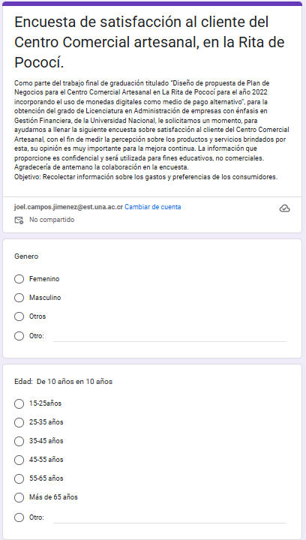

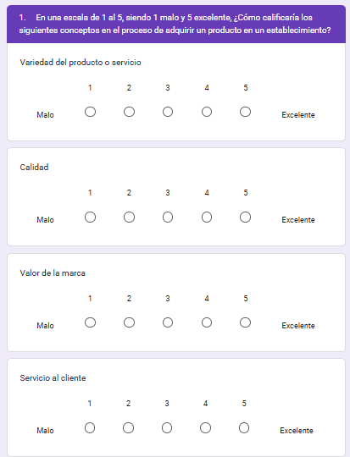

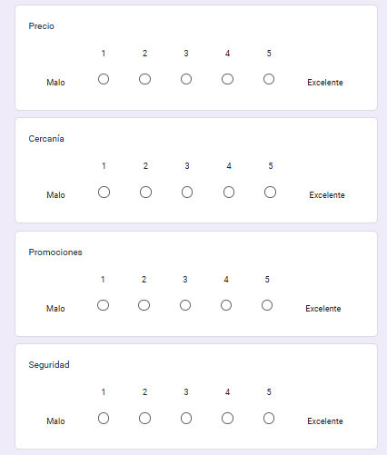

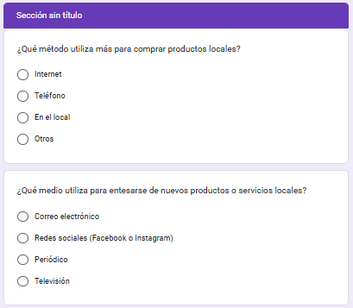

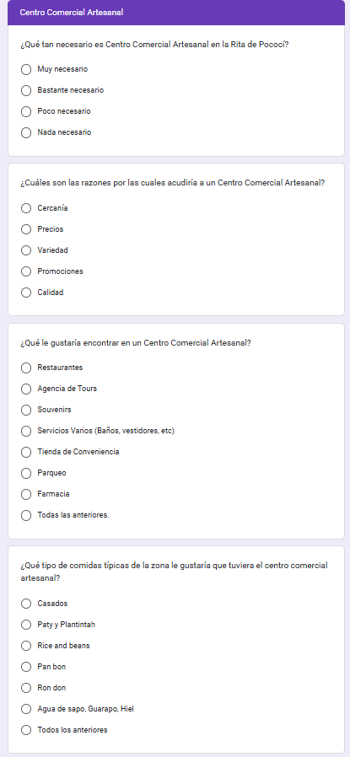
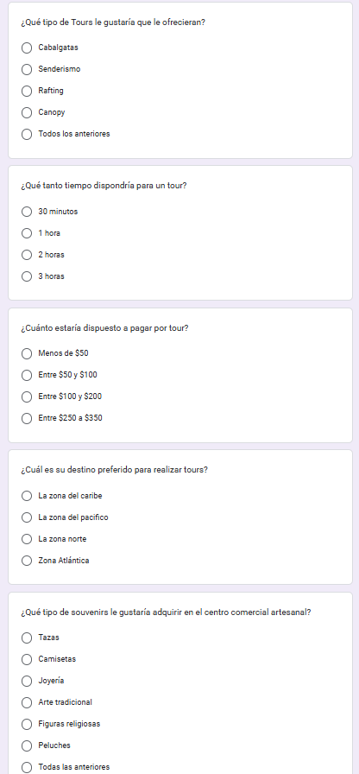
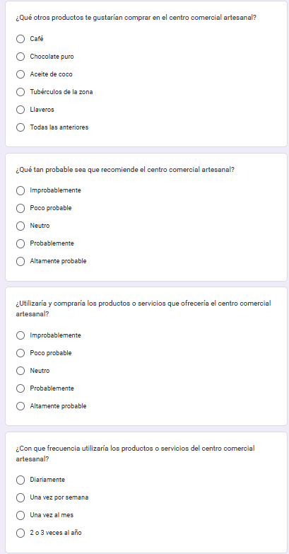

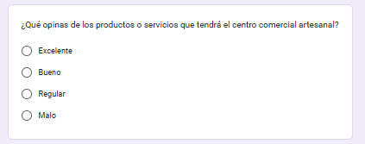

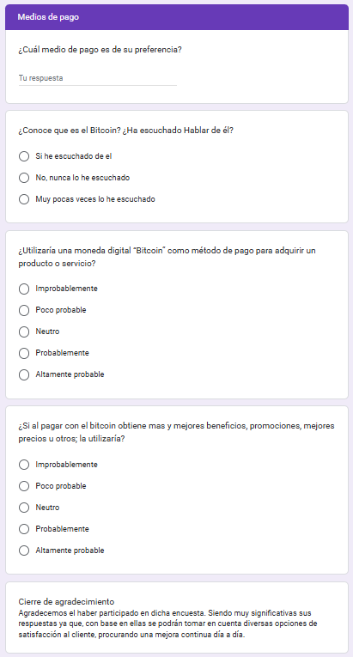

Anexo 2
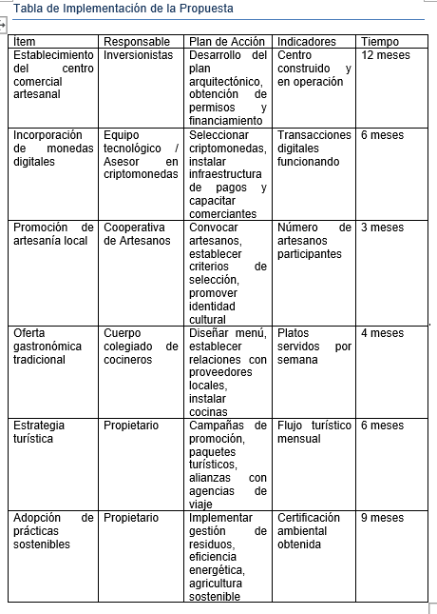

Bibliografía

Referencias Bibliográficas (APA 6ª edición)
Aben, A. (2022). Regulación de las Fintech en la Unión Europea: Tendencias y líneas difusas. CIDOB. https://www.cidob.org/publicaciones/regulacion-de-las-fintech-en-la-union-europea-tendencias-y-lineas-difusas
Arguello, J. (2022). El mercado Fintech y la regulación de los criptoactivos en Costa Rica. Sistema de Promoción de Exportaciones de Costa Rica (PROCOMER). https://sistemas.procomer.go.cr/DocsSEM/8DA6737A-F25F-4BA5-AB9E-DEB9B884621B.pdf
Armijos, J. (2020). Herramientas de gestión financiera para las MIPYMES y organizaciones de la economía popular y solidaria. Cuenca: Dominio de las Ciencias. Obtenido de file:///C:/Users/Usuario/Downloads/Dialnet-HerramientasDeGestionFinancieraParaLasMIPYMESYOrga-7351792.pdf
Balaguer, L. (2017). ¿Por qué es importante analizar a la competencia para crear una empresa? Copyright. Obtenido de https://www.emprendepyme.net/
Blanco, M. (2018). EL MERCADO Y LA COMERCIALIZACIÓN. San Jose: IICA. Obtenido de https://repositorio.iica.int/bitstream/handle/11324/7088/BVE18040224e.pdf?sequence=1
Brigham, E. F., & Ehrhardt, M. C. (2016). Financial Management: Theory & Practice. Cengage Learning.
Brigham, E. F., & Houston, J. F. (2021). Fundamentals of Financial Management. Cengage Learning.
Canales, R. (2015). CRITERIOS PARA LA TOMA DE DECISIÓN DE INVERSIONES. Managua: UNAN. Obtenido de file:///C:/Users/Usuario/Downloads/Dialnet-CriteriosParaLaTomaDeDecisionDeInversiones-5140002.pdf
Castro, A. (2016). Informe sobre la visita al Parque Nacional Tortuguero 2015. Sistema Nacional de Áreas de Conservación.
Clavijo, C. (2023, 23 febrero). Modelo Canvas: qué es, para qué sirve, cómo se usa y ejemplos. https://blog.hubspot.es/sales/modelo-canvas
Colombari, S. (2024). Costa Rica es el tercer país de América Latina que utiliza menos dinero en efectivo. Teletica. https://www.teletica.com/noticias/costa-rica-es-el-tercer-pais-de-america-latina-que-utiliza-menos-dinero-en-efectivo_358340
CORDERO, E. (2008). Estudio de prefactibilidad para la instalación de una tienda por departamentos de la Cadena de Tiendas Stampa”. San Jose: UNED. Obtenido de https://repositorio.uned.ac.cr/reuned/bitstream/handle/120809/861/Estudiodeprefactibilidadparalainstalaciondeunatiendapordepartamentos.pdf?sequence=1&isAllowed=y
Cuofano, W. I. G., & Cuofano, G. (2024, 16 enero). Modelo de negocio minorista en pocas palabras. FourWeekMBA. https://fourweekmba.com/es/modelo-de-negocio-minorista/
Equipo editorial, Etecé. (2023, 28 de noviembre). Manufactura - Concepto, historia, tipos, características y ejemplos. Concepto.de. https://concepto.de/manufactura/
García, J. F. (2006). ESTUDIO DE LA ARTESANÍA EN ASTURIAS. Asturias: Fundación Prodintec. Obtenido de http://www.prodintec.es/attachments/article/282/fichero_22_0349.pdf
Gitman, L. J. (2016). Principios de administración financiera.
Gonzalez, F. (2015). APLICACIÓN DE HERRAMIENTAS FINANCIERAS A LA EMPRESA CONANSUR CIA. LTDA. DE LA CIUDAD DE LOJA”. LOJA: UNIVERSIDAD NACIONAL DE LOJA. Obtenido de https://dspace.unl.edu.ec/jspui/bitstream/123456789/12678/1/Vinicio%20Rafael%20Vera%20Barba.pdf
Gudiño, R. (2021, 9 de abril). La Republica.Net. Obtenido de https://www.larepublica.net/noticia/desempleo-en-costa-rica-sera-el-segundo-mas-alto-de-latinoamerica
Haim, T. (2024). Impacto de las criptomonedas en la inclusión financiera de Latinoamérica. Observatorio Blockchain. https://observatorioblockchain.com/criptomonedas/impacto-de-las-criptomonedas-en-la-inclusion-financiera-de-latinoamerica/
Hernández, R., Fernández, C., & Baptista, P. (2014). Metodología de la investigación (6ª ed.). McGraw-Hill.
Hernandez Sampieri, R., Fernández Collado, C., & Baptista Lucio, P. (2014). Metodología de la investigación (6ª ed.). Ciudad de México: McGraw-Hill / Interamericana Editores, S.A. de C.V.
Instituto de Desarrollo Rural. (2016). Informe del Índice de Desarrollo Social por distrito. San José, Costa Rica: INDER.
Julián Pérez Porto, M., & Merino, M. (2014). Definición de centro comercial. Definicion.de. https://definicion.de/centro-comercial/
Kiziryan, M. (2021, 17 de septiembre). Análisis FODA. Economipedia. https://economipedia.com/definiciones/analisis-dafo.html
Kotler, P., & Armstrong, G. (2012). Principios de marketing (14.ª ed.). Pearson Educación.
Laura Díaz-Bravo, U., Torruco-García, U., & Guevara-Hernández, F. (2013). La entrevista, recurso flexible y dinámico. México: Universidad Nacional Autónoma de México.
Lozano, A. G. (2019). Modelo Canvas: por qué los negocios más exitosos lo utilizan y cómo usarlo. PRONOMBRES ®. https://pronombres.es/modelo-canvas/?wmc-currency=MXN
MANUELVINUEZA. (2015). Herramientas financieras para la compañía “AMARY´S”, de la ciudad de Quito provincia de Pichincha. Ibarra: Universidad Regional Autónoma de Los Andes. Obtenido de https://dspace.uniandes.edu.ec/bitstream/123456789/3759/1/TUICYA026-2016.pdf
Martinez, A. (2021, 24 de octubre). Delfino. https://delfino.cr/2021/10/costa-rica-se-ubica-en-el-puesto-75-entre-los-paises-con-mas-adopcion-de-criptomonedas-en-2021
Molina, J. (2023, 19 de julio). Informe sobre la recuperación económica post-pandemia en las comunidades cercanas al Parque Nacional Tortuguero. Sistema Nacional de Áreas de Conservación.
Mora, J. (2008). Análisis de la oferta y la demanda del servicio de internet por cable empresarial de 1024 kbps. México: Universidad Autónoma Indígena de México. https://www.redalyc.org/pdf/461/46140215.pdf
Morales, V. V. (2015). Misión de una empresa. Economipedia.com. https://economipedia.com/definiciones/mision-de-una-empresa.html
Nirian, P. O. (2020). Valores de una empresa. Economipedia.com.
ODM. (2022). Plan de negocios. Oficina de las Naciones Unidas para la Coordinación de Asuntos Humanitarios. https://www.sdgfund.org/sites/default/files/PS_%20MANUAL_Panama_%20plan%20de%20negocios.pdf

OIT. (2015). La importancia del empleo y los medios de vida en la agenda para el desarrollo con posterioridad a 2015. https://www.ilo.org/global/topics/sdg-2030/documents/WCMS_193484/lang--es/index.htm
Olivares, D. (2019, 5 de febrero). MuyPymes. https://www.muypymes.com/2019/02/05/que-es-un-plan-de-negocio
Osterwalder, A., & Pigneur, Y. (2010). Business model generation: A handbook for visionaries, game changers, and challengers. Wiley.
Peiró, R. (2022, 24 de noviembre). Modelo de negocio. Economipedia. https://economipedia.com/definiciones/modelo-de-negocio.html
Prasad, E. (2022, 9 de mayo). La nueva era del dinero marcada por criptomonedas y monedas digitales. MIT Technology Review. https://www.technologyreview.es/s/14124/la-nueva-era-del-dinero-marcada-por-criptomonedas-y-monedas-digitales
Quiroa, M. (2021). Proceso operativo. Economipedia.com. https://economipedia.com/definiciones/proceso-operativo.html
RAMIREZ, C. (2016). Análisis y comparación de proyectos de inversión mediante el método de valor actual neto. Machala: UTMACH. http://repositorio.utmachala.edu.ec/bitstream/48000/8816/1/ECUACE-2016-EC-CD00012.pdf
Real Academia Española. (2014). Competencia. dle.rae.es. https://dle.rae.es/competencia
Restrepo, M. (2019). Las criptomonedas: ventajas y desventajas para la economía de las personas y las empresas en la ciudad de Medellín. Medellín: Tecnológico de Antioquia Institución Universitaria. https://dspace.tdea.edu.co/bitstream/handle/tda/561/LAS%20CRIPTOMONEDAS%20VENTAJAS%20Y%20DESVENTAJAS.pdf
ROJAS, M. P. (2018). Blockchain y monedas virtuales. Santiago, Chile: Universidad de Chile. https://repositorio.uchile.cl/bitstream/handle/2250/159493/Blockchain-y-monedas-virtuales-aproximacion-jur%C3%ADdica.pdf
Ross, S. A., Westerfield, R. W., & Jaffe, J. F. (2002). Finanzas corporativas.
Ruiz León, F. (2023, 5 de marzo). Estos fueron los parques nacionales más visitados en 2022. El Financiero. https://www.elfinancierocr.com/economia-y-politica/estos-fueron-los-parques-nacionales-mas-visitados/YJQRA672CJDCVOBNNNITXZF33E/story/​
Siles, A. (2024). ¿Cómo está Costa Rica a nivel mundial en el uso de criptomonedas? La República. https://staging.larepublica.net/noticia/como-esta-costa-rica-a-nivel-mundial-en-el-uso-de-criptomonedas
Silvestrini, R., & Vargas, J. (2008). Fuentes de información 2008 - FUENTES DE INFORMACIÓN PRIMARIAS, SECUNDARIAS. StuDocu. https://www.studocu.com/latam/document/universidad-autonoma-de-santo-domingo/metodologia-de-la-inv-cientif/fuentes-de-informacion-silvestrini-r-y-vargas-j-2008/24286355
Staff, F. (2021, 4 de octubre). Forbes. https://forbescentroamerica.com/2021/10/04/ola-de-adopcion-de-criptomonedas-marca-a-costa-rica-y-a-latinoamerica/
Torres, M. (2019). Análisis CAME. Universidad de Guadalajara. Conceptos básicos de administración
Ucha, A. P. (2016). Visión de una empresa. Economipedia.com. https://economipedia.com/definiciones/vision-de-una-empresa.html
Vaquiro, J. (2010). Periodo de recuperación de la inversión. https://www.pymesfuturo.com/pri.htm

